PET 3 – 1º ano – 2021

ESCOLA:____________________________________________________________________
NOME:______________________________________________________________________
ANO: ________ TURMA:____________________ PROF. _____________________________

SUMÁRIO
LÍNGUA PORTUGUESA 1ª SEMANA 3
LÍNGUA PORTUGUESA 2ª SEMANA 5
LÍNGUA PORTUGUESA 3ª SEMANA 8
LÍNGUA PORTUGUESA 4ª SEMANA 11
LÍNGUA PORTUGUESA 5ª SEMANA 14
LÍNGUA PORTUGUESA 6ª SEMANA 17
MATEMÁTICA 1ª SEMANA 19
MATEMÁTICA 2ª SEMANA 22
MATEMÁTICA 3ª SEMANA 26
MATEMÁTICA 4ª SEMANA 30
MATEMÁTICA 5ª SEMANA 34
MATEMÁTICA 6ª SEMANA 37
CIÊNCIAS 1ª SEMANA 39
CIÊNCIAS 2ª SEMANA 41
CIÊNCIAS 3ª SEMANA 43
CIÊNCIAS 4ª SEMANA 46
CIÊNCIAS 5ª SEMANA 49
CIÊNCIAS 6ª SEMANA 52
GEOGRAFIA 1ª SEMANA 55
GEOGRAFIA 2ª SEMANA 58
GEOGRAFIA 3ª SEMANA 60
GEOGRAFIA 4ª SEMANA 62
GEOGRAFIA 5ª SEMANA 64
GEOGRAFIA 6ª SEMANA 66
HISTÓRIA 1ª SEMANA 69
HISTÓRIA 2ª SEMANA 71
HISTÓRIA 3ª SEMANA 74
HISTÓRIA 4ª SEMANA 77
HISTÓRIA 5ª SEMANA 79
HISTÓRIA 6ª SEMANA 81
EDUCAÇÃO FÍSICA 1ª SEMANA 85
EDUCAÇÃO FÍSICA 2ª SEMANA 87
EDUCAÇÃO FÍSICA 3ª SEMANA 89
EDUCAÇÃO FÍSICA 4ª SEMANA 91
EDUCAÇÃO FÍSICA 5ª SEMANA 93
EDUCAÇÃO FÍSICA 6ª SEMANA 95
ARTE 1ª SEMANA 97
ARTE 2ª SEMANA 98
ARTE 3ª SEMANA 99
ARTE 4ª SEMANA 101
ARTE 5ª SEMANA 103
ARTE 6ª SEMANA 104
ENSINO RELIGIOSO 1ª SEMANA 106
ENSINO RELIGIOSO 2ª SEMANA 108
ENSINO RELIGIOSO 3ª SEMANA 110
ENSINO RELIGIOSO 4ª SEMANA 112
ENSINO RELIGIOSO 5ª SEMANA 115
ENSINO RELIGIOSO 6ª SEMANA 118

LÍNGUA PORTUGUESA 1ª SEMANA
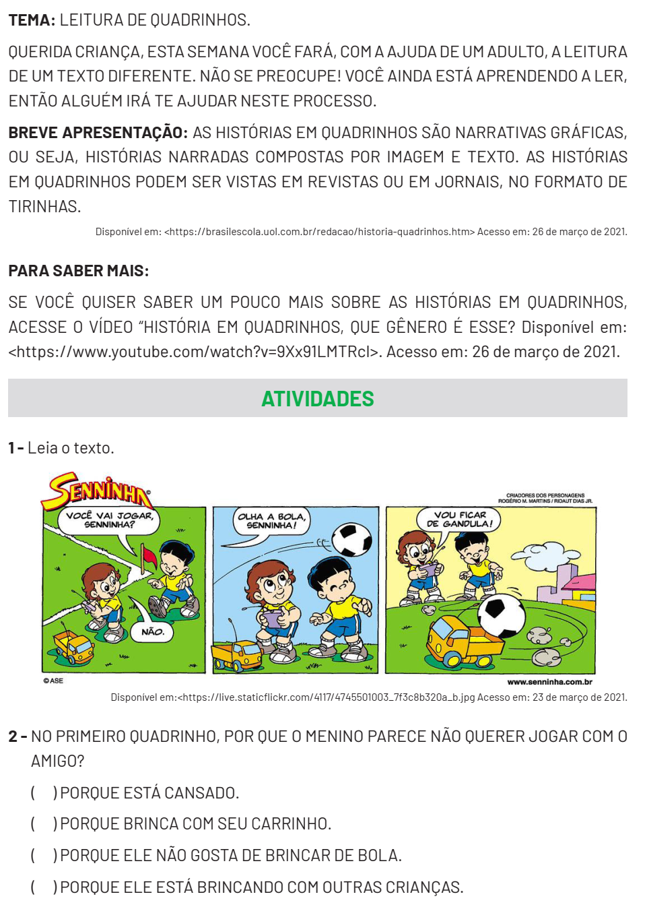

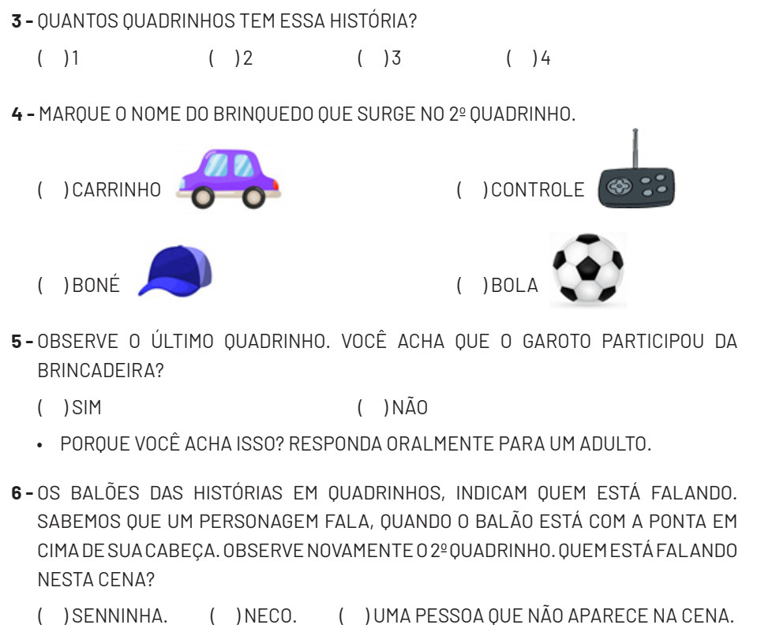

LÍNGUA PORTUGUESA 2ª SEMANA
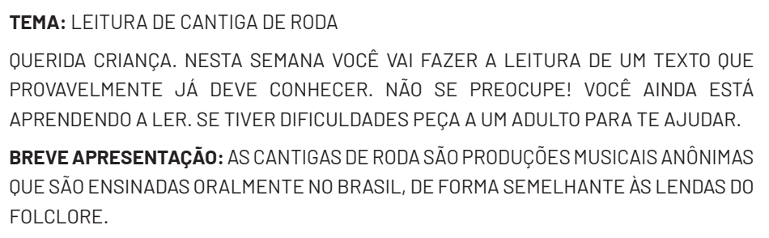
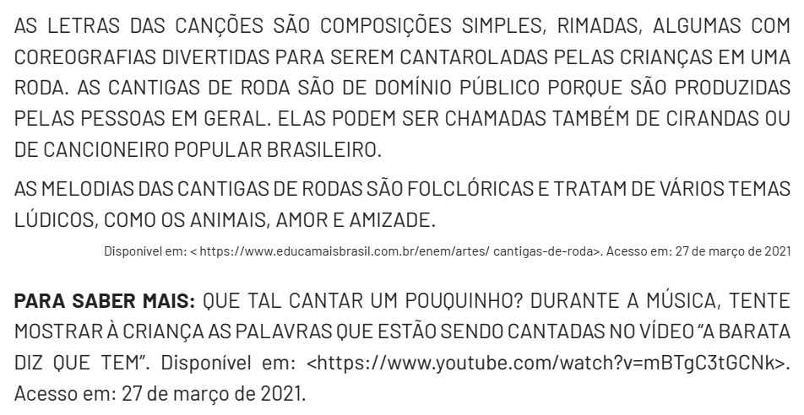
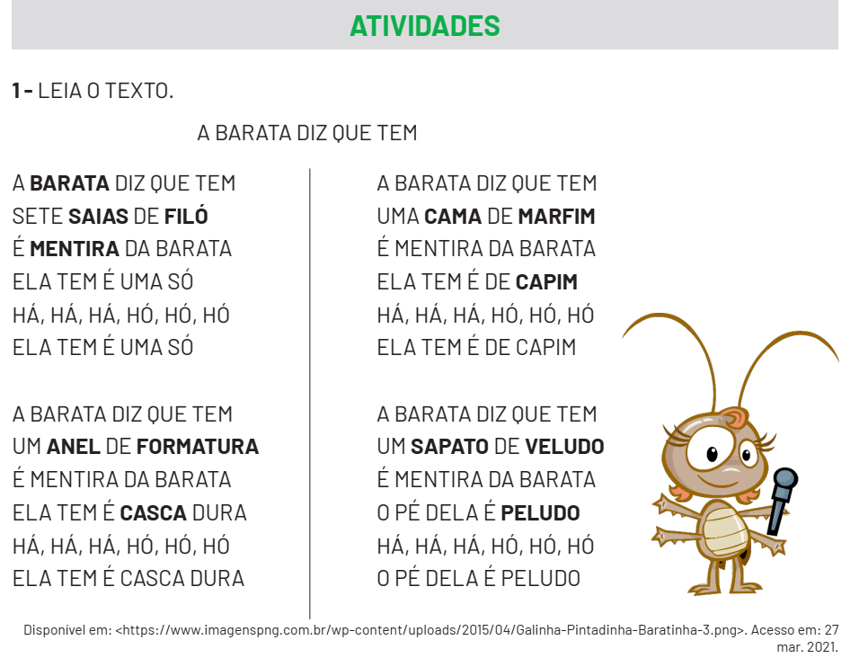

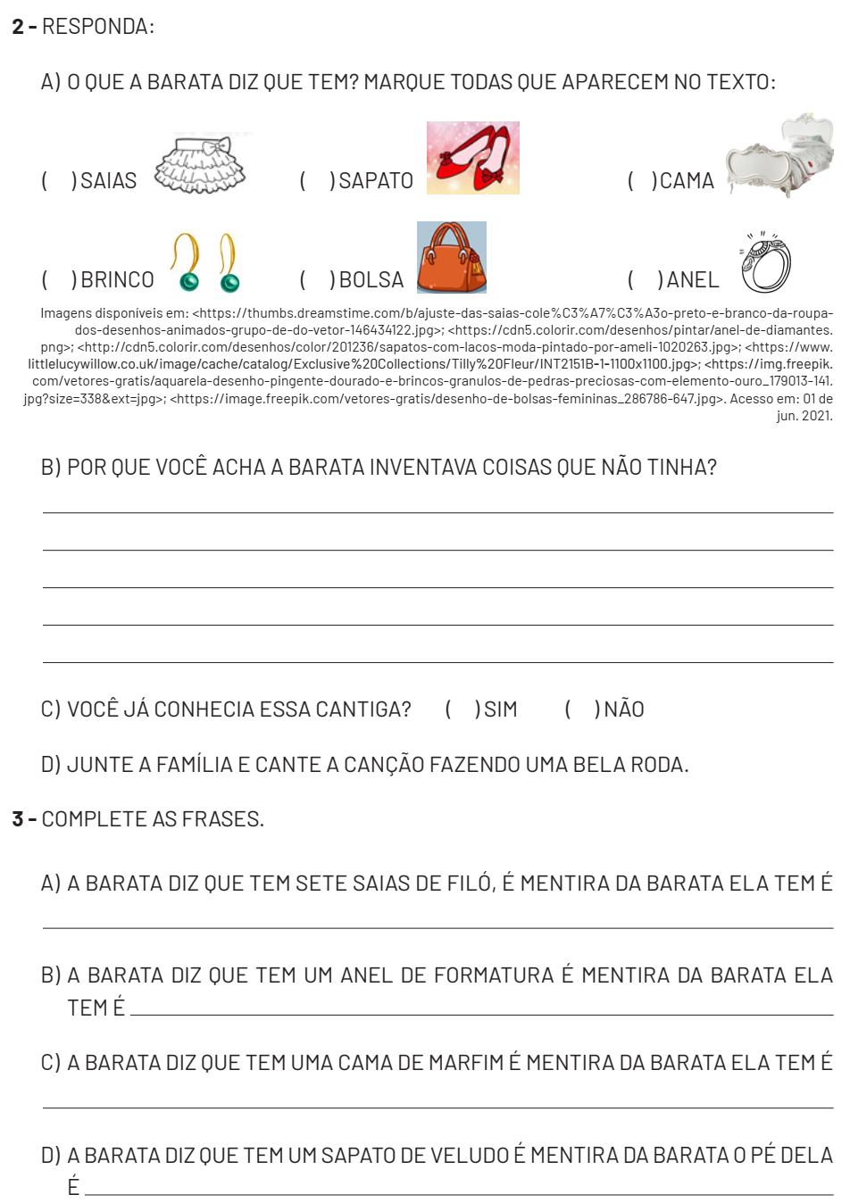

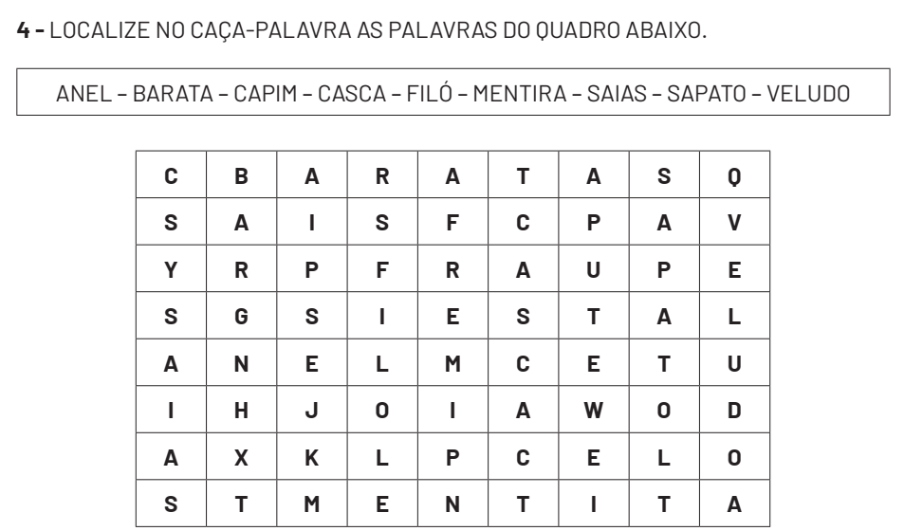

LÍNGUA PORTUGUESA 3ª SEMANA

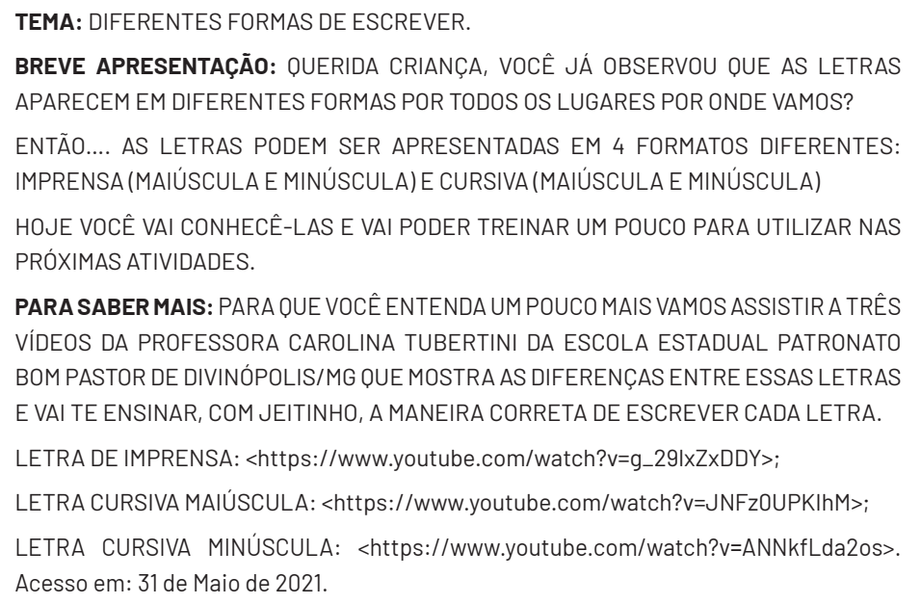

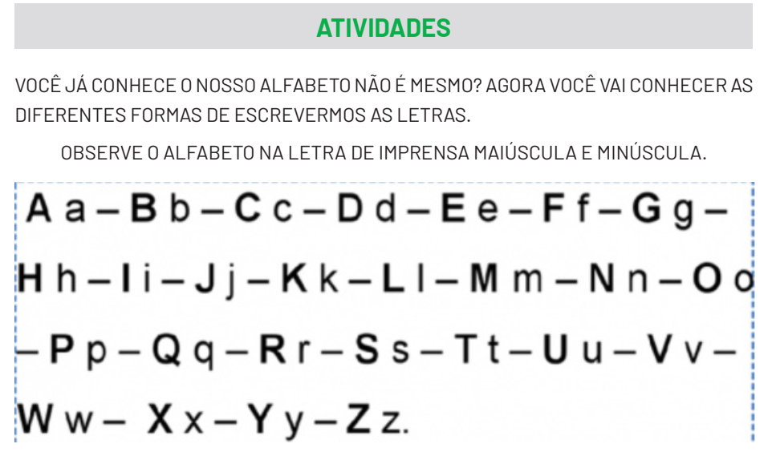

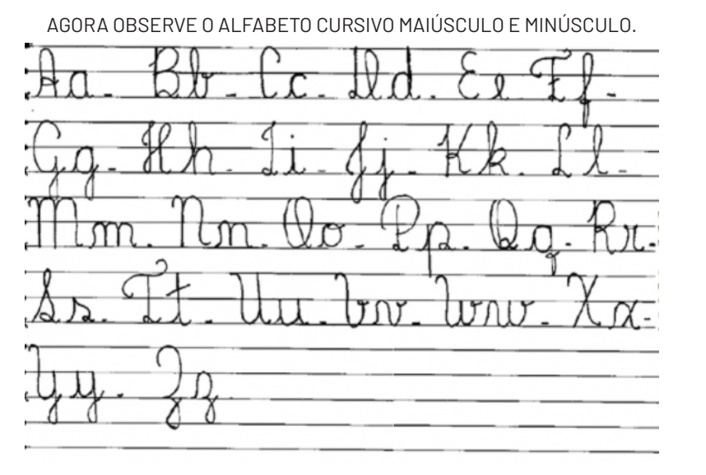
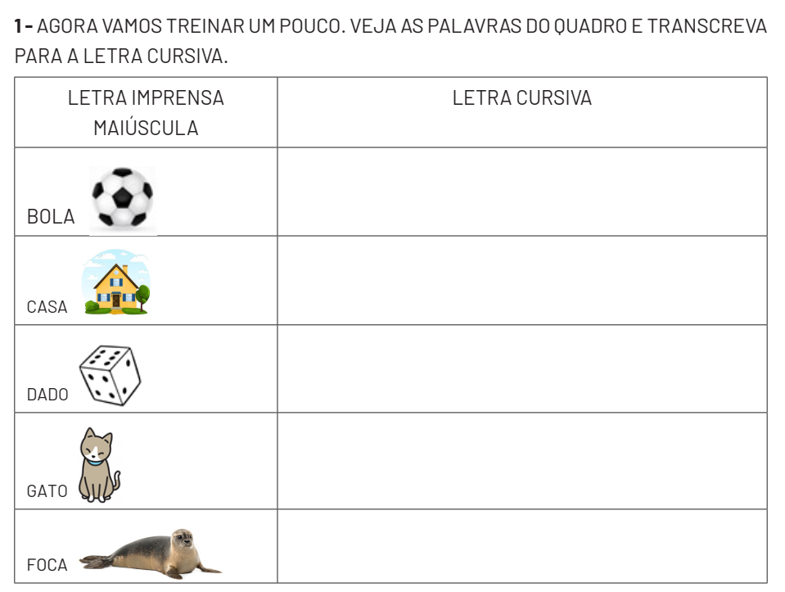

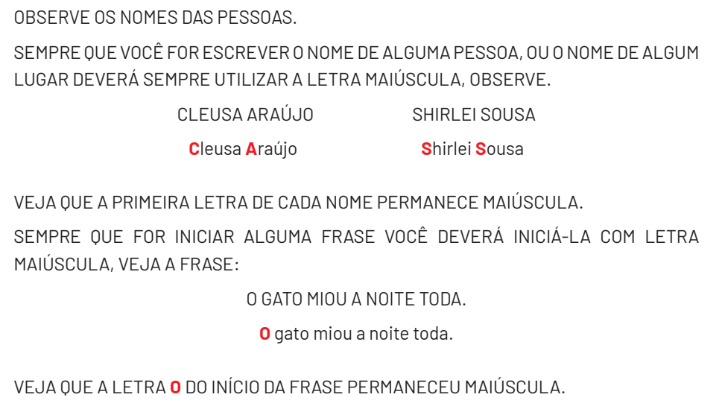
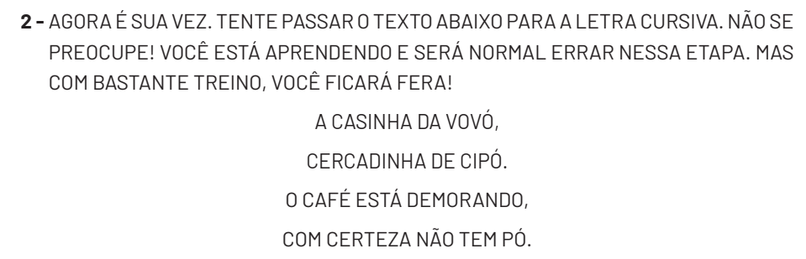



LÍNGUA PORTUGUESA 4ª SEMANA

TEMA: PARLENDAS
BREVE APRESENTAÇÃO: O QUE SÃO PARLENDAS? AS PARLENDAS SÃO TEXTOS QUE SÃO RECITADOS COM RITMO, O QUE TORNAM A COMPREENSÃO E A MEMORIZAÇÃO MAIS FÁCIL PARA O LEITOR. O SIGNIFICADO DA PALAVRA PARLENDA É “FALAR MUITO” E POSSUI ORIGEM NO LATIM, VINDO DO VERBO PARLARE QUE SIGNIFICA “FALAR”.
QUAL É A ORIGEM DAS PARLENDAS? AS PARLENDAS SURGIRAM DA SABEDORIA POPULAR E DA HISTÓRIA DAS TRADIÇÕES POPULARES DO BRASIL, E FAZEM PARTE DO FOLCLORE BRASILEIRO. POR ISSO, SÃO TRANSMITIDAS AO LONGO DAS GERAÇÕES.
CARACTERÍSTICAS DAS PARLENDAS:
• PRESENÇA DE RIMAS.
• PRESENÇA DE HUMOR.
• TEXTO CURTO.
• PODE APRESENTAR UMA HISTÓRIA INCOMPLETA (COM INÍCIO, MAS SEM MEIO E FIM).
• POSSUI VERSOS E ESTROFES.
Disponível em: <https://escolakids.uol.com.br/portugues/parlendas-um-genero-textual.htm#:~:text=As%20parlendas%20
s%C3%A3o%20textos%20que,as%20mais%20criativas%20e%20atrativas>. Acesso em: 29 de abril de 2021.
PARA SABER MAIS: SE VOCÊ PUDER, ACESSE O VÍDEO POUT POURRI DE PARLENDAS
- PALAVRA CANTADA. Disponível em: <https://www.youtube.com/watch?v=cqp4N_
Hqxvs>. Acesso em: 29 de maio de 2021.
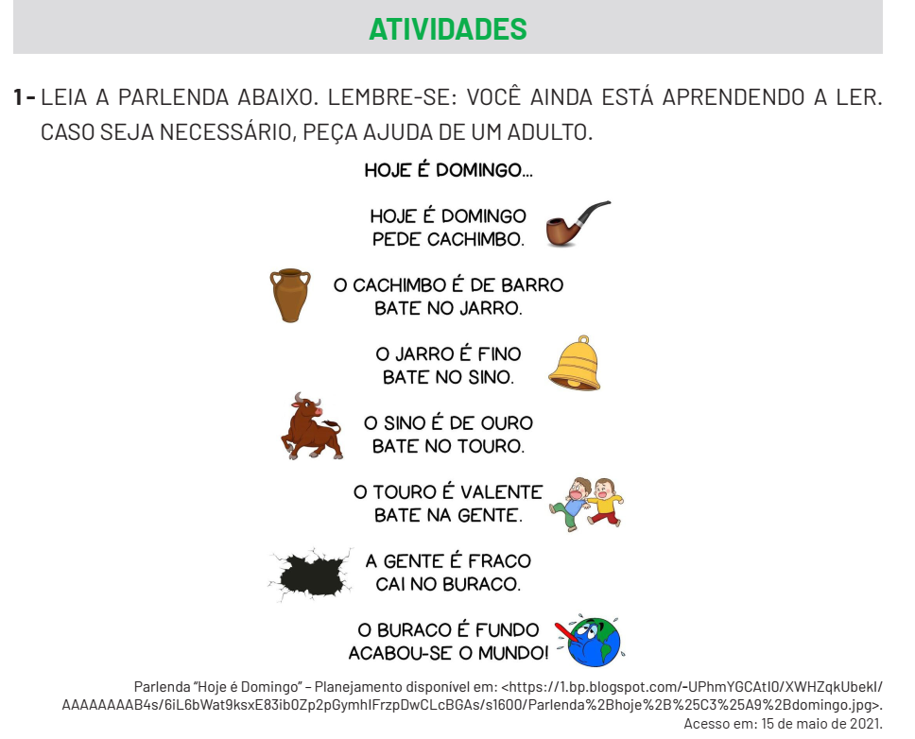
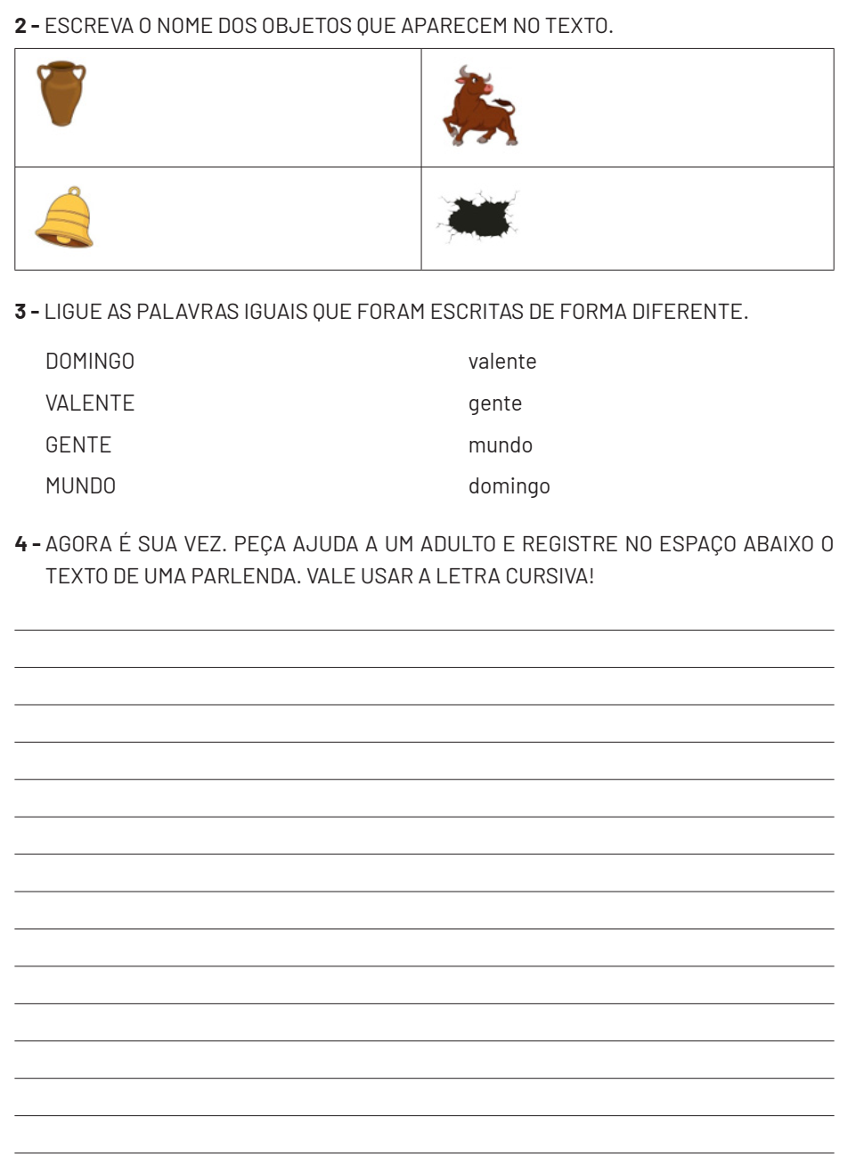



LÍNGUA PORTUGUESA 5ª SEMANA

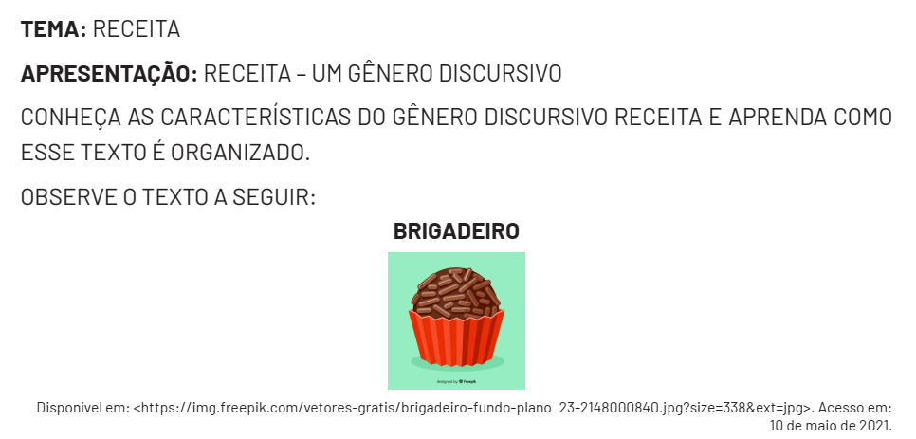
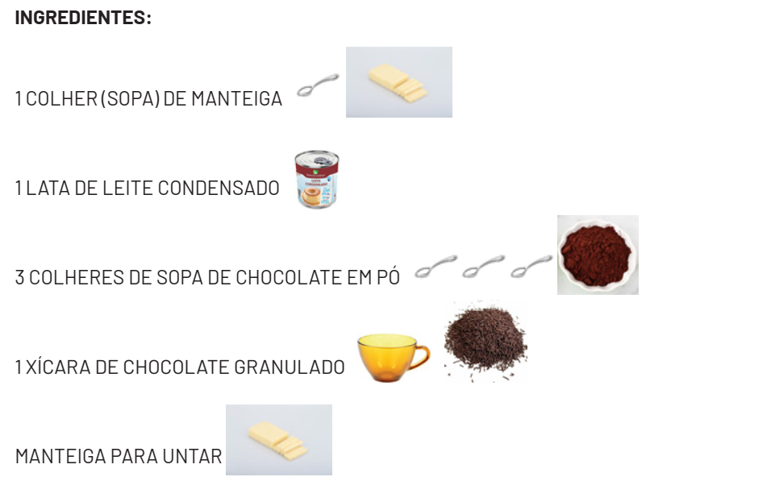

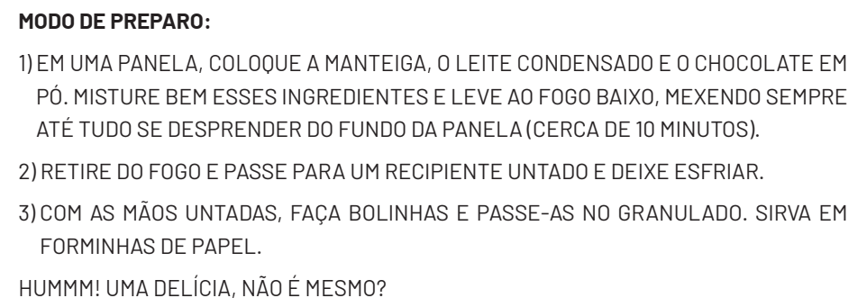

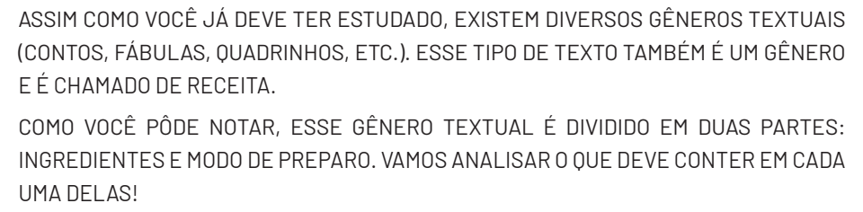
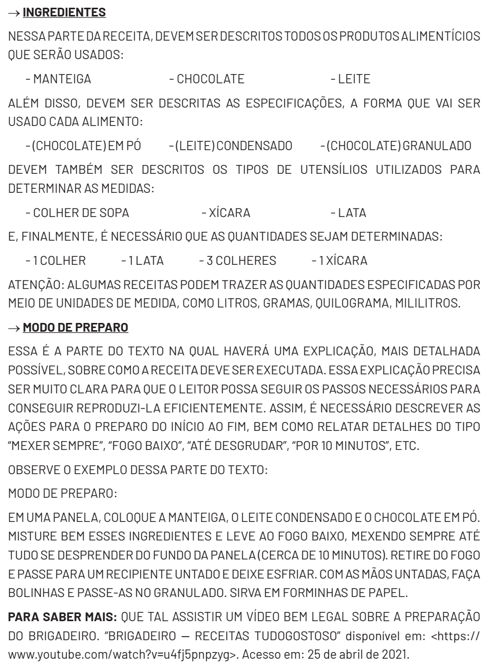

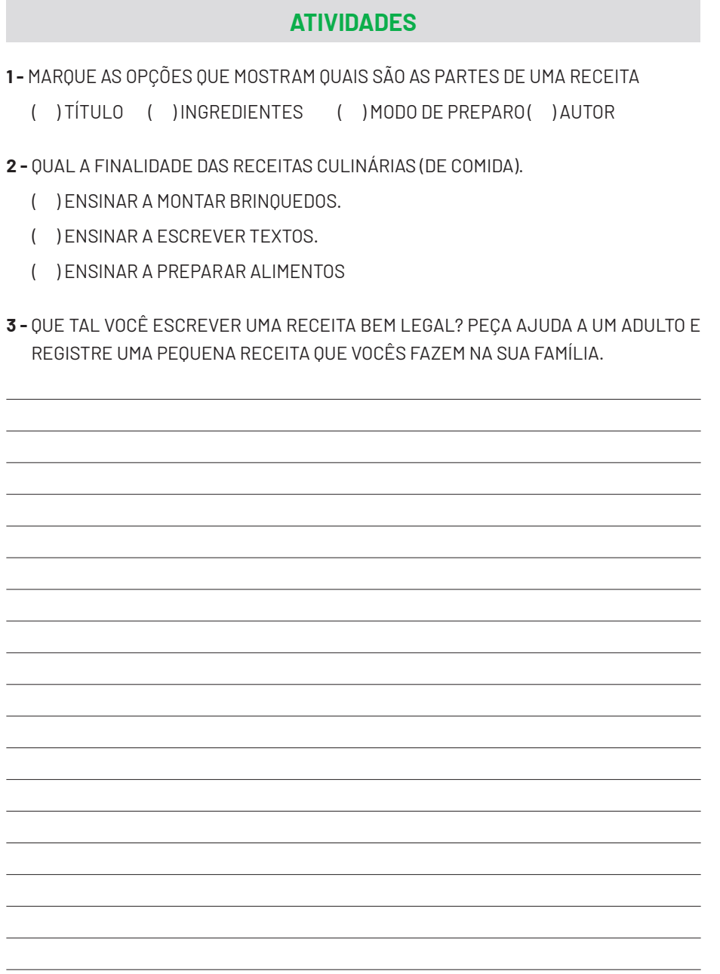

LÍNGUA PORTUGUESA 6ª SEMANA
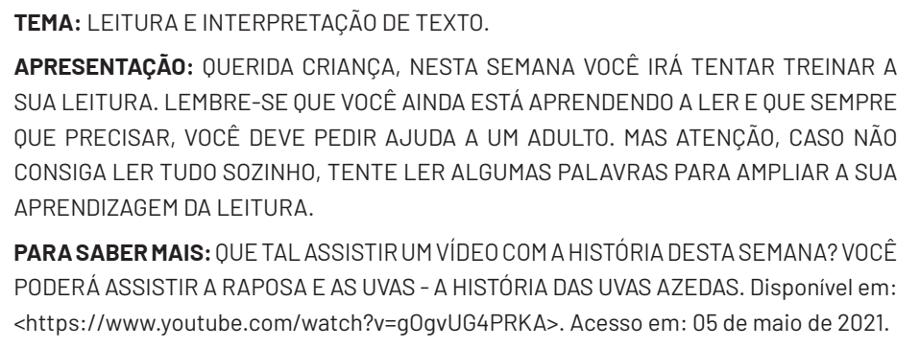
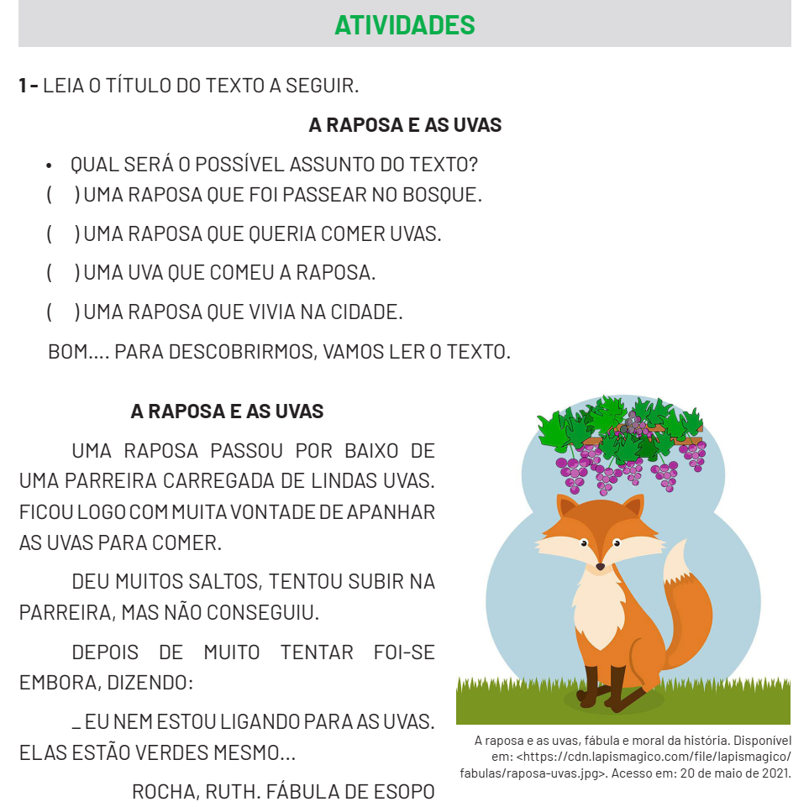

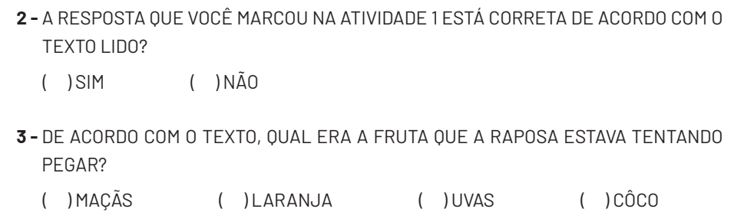
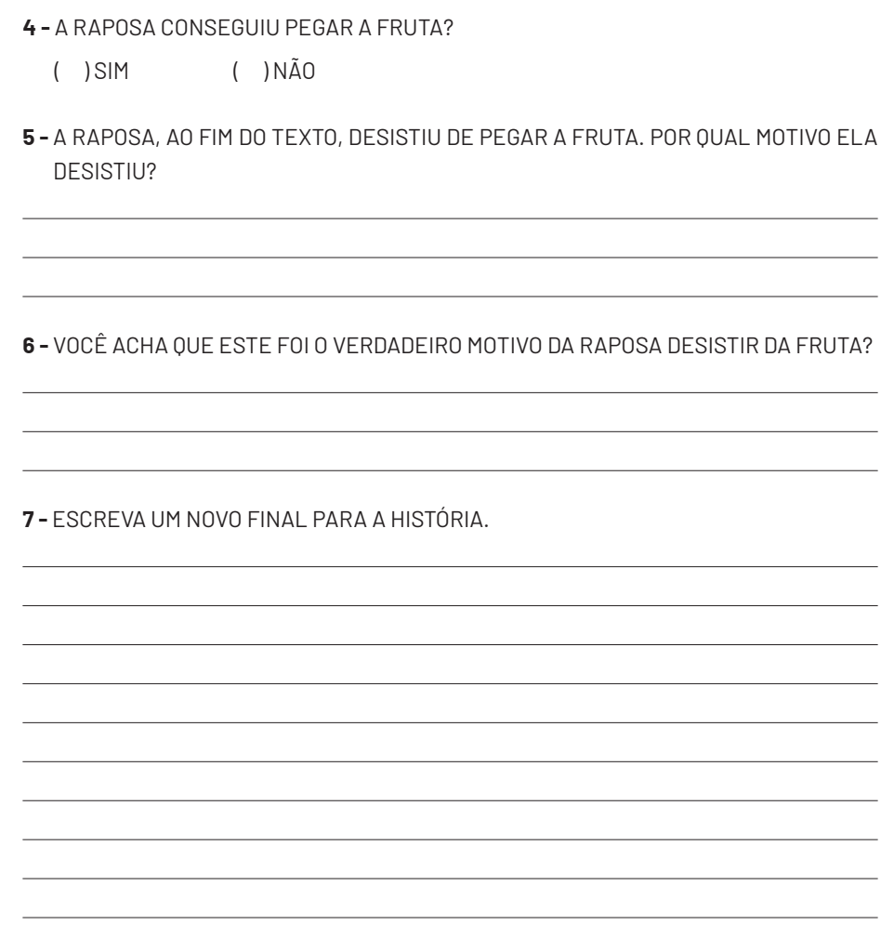

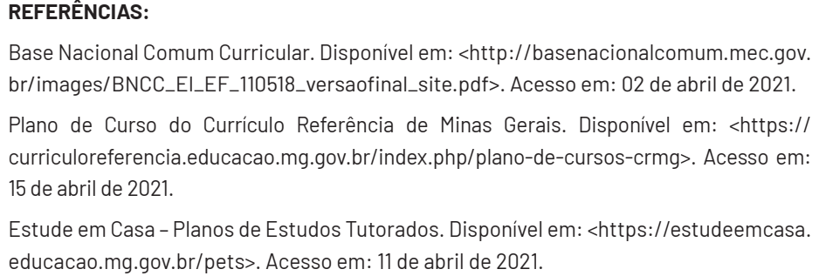

MATEMÁTICA 1ª SEMANA

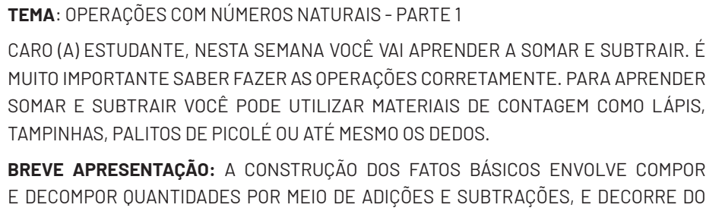
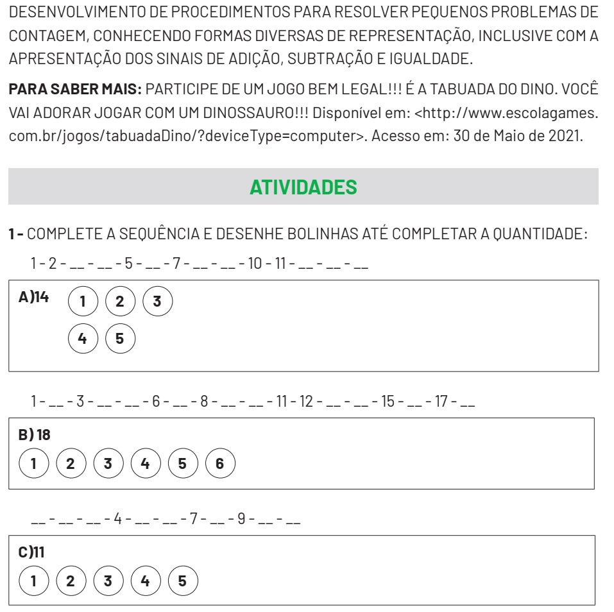

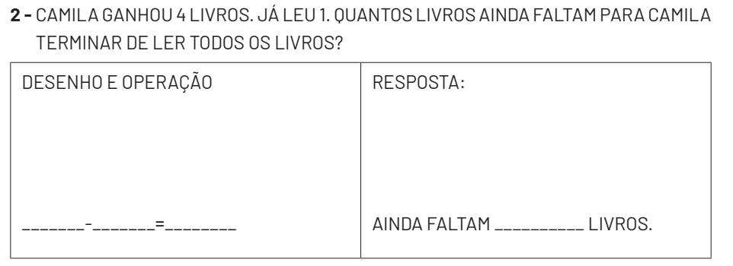

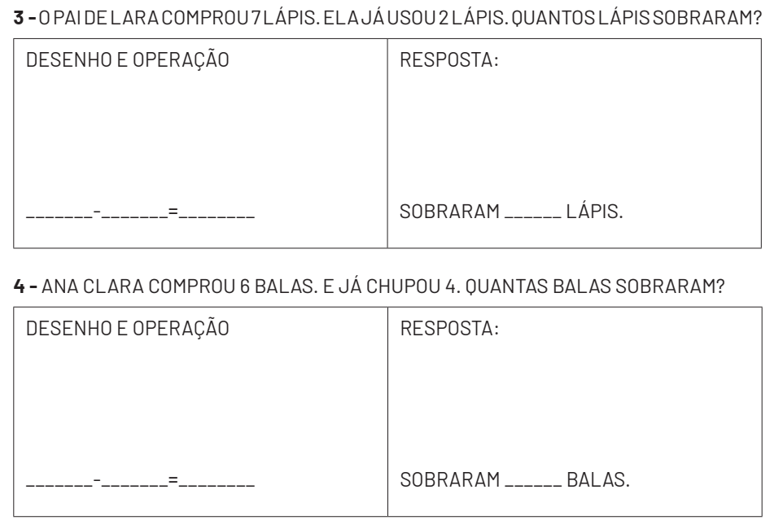
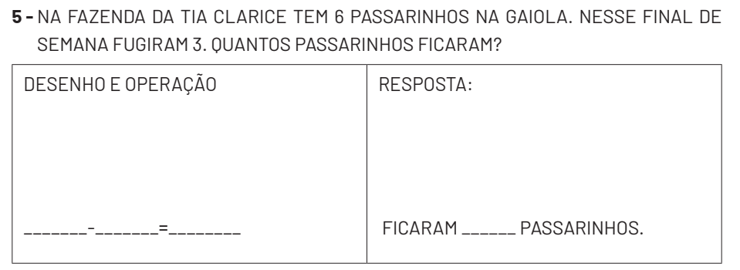

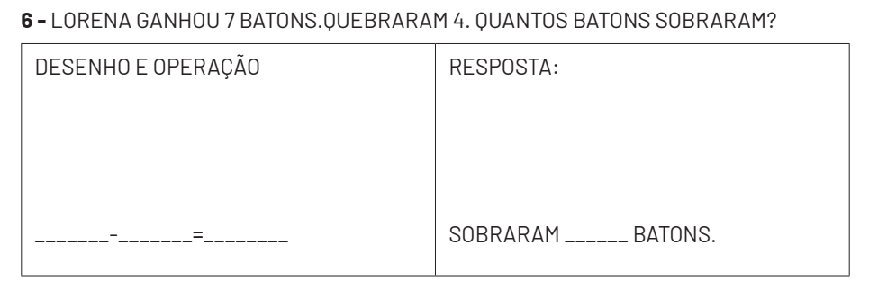

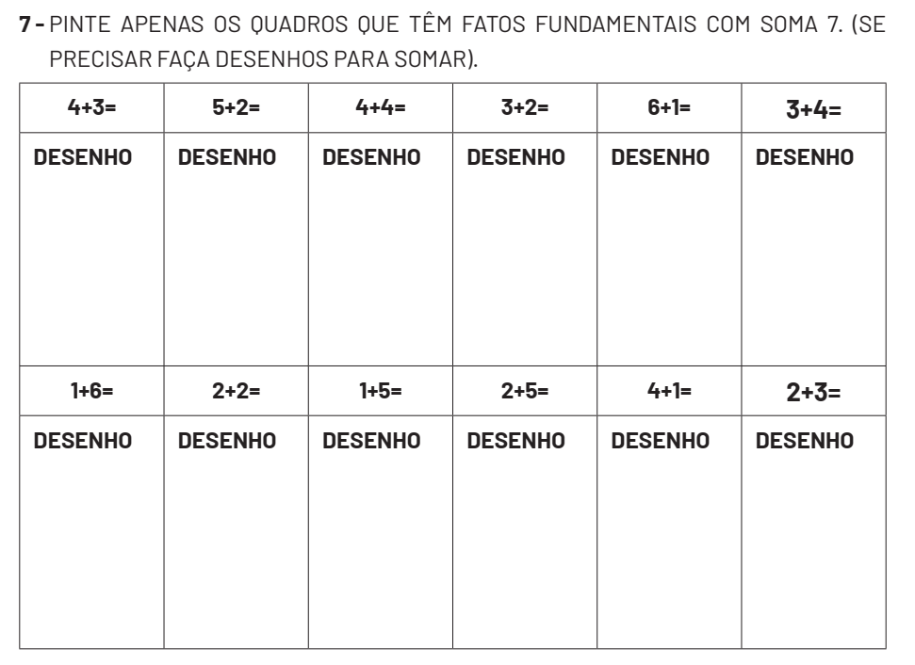

MATEMÁTICA 2ª SEMANA

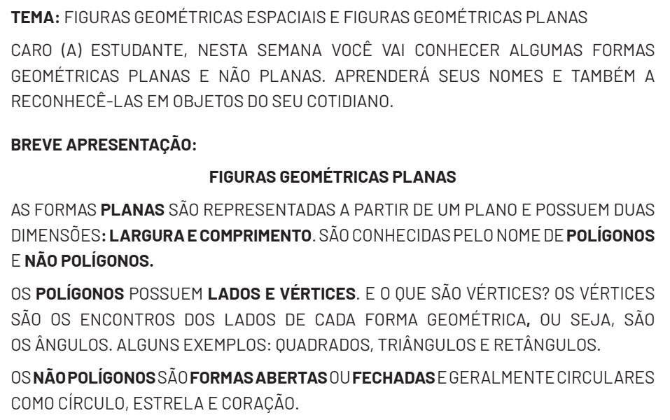
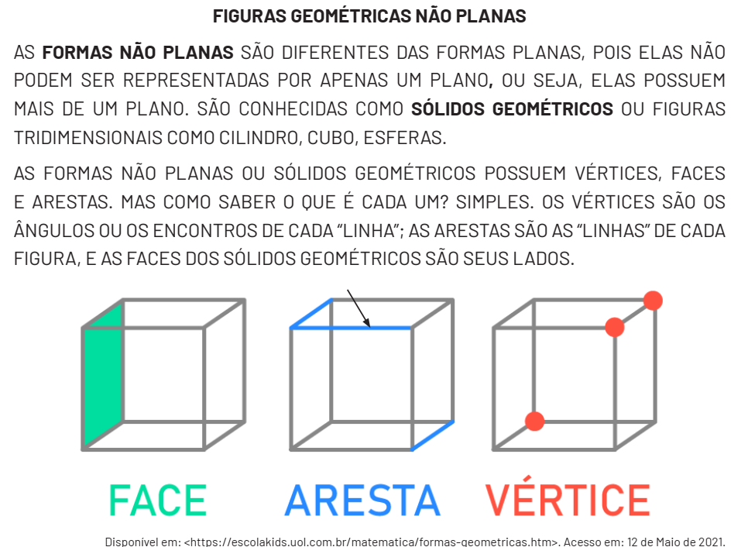

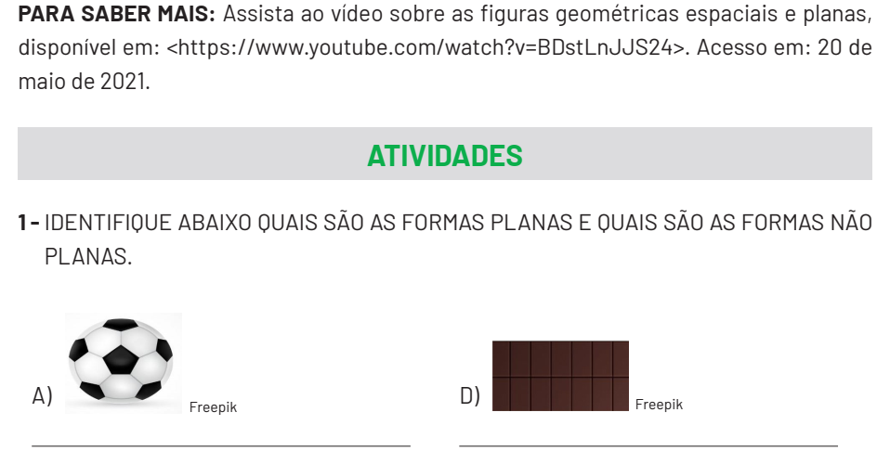
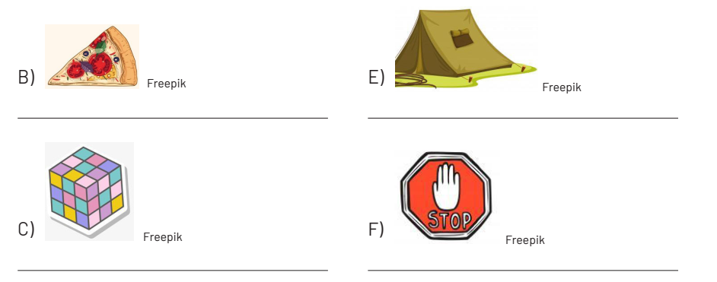

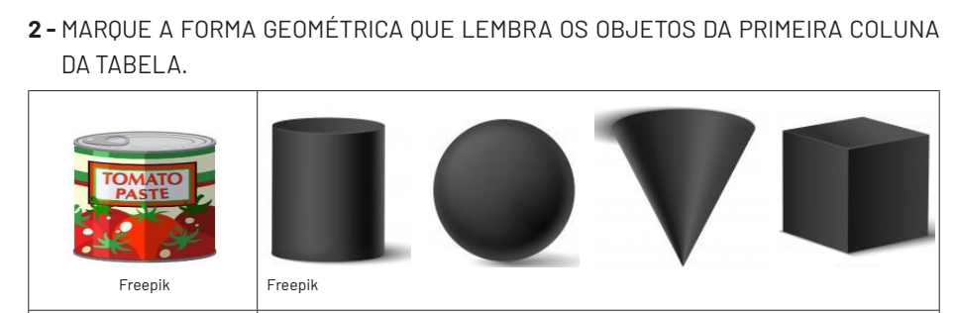

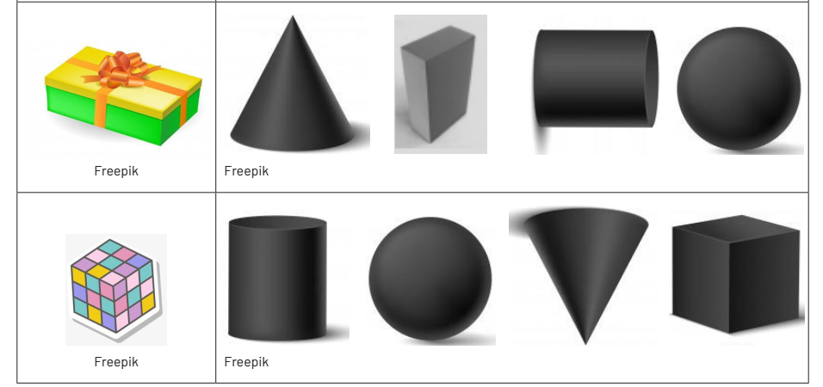
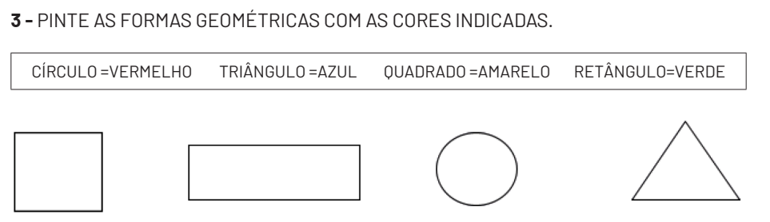
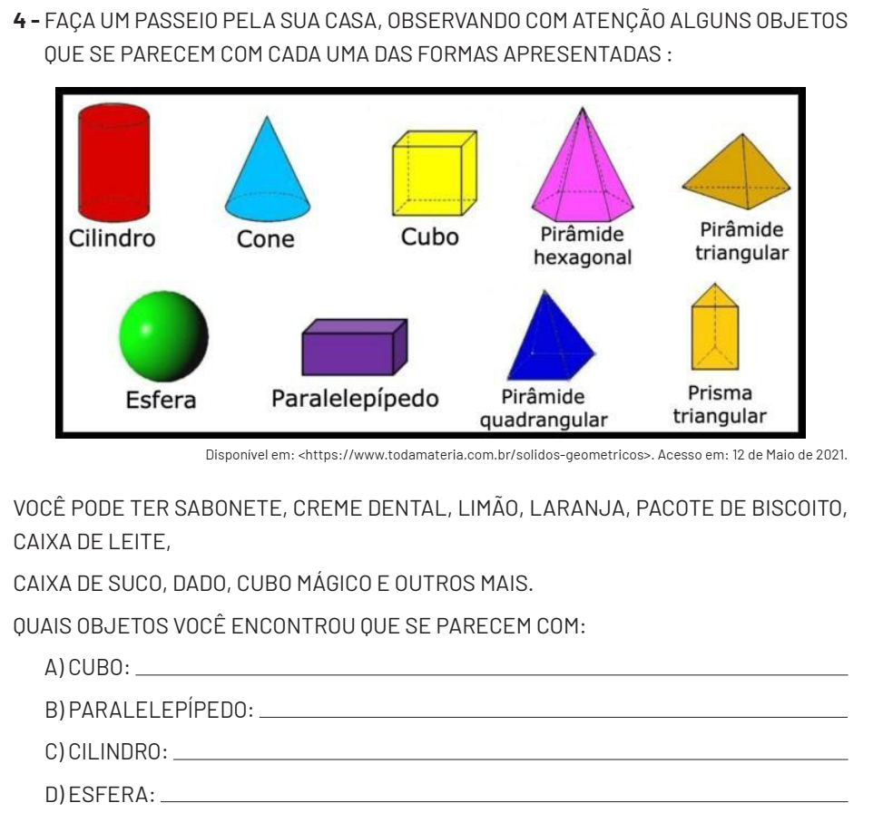

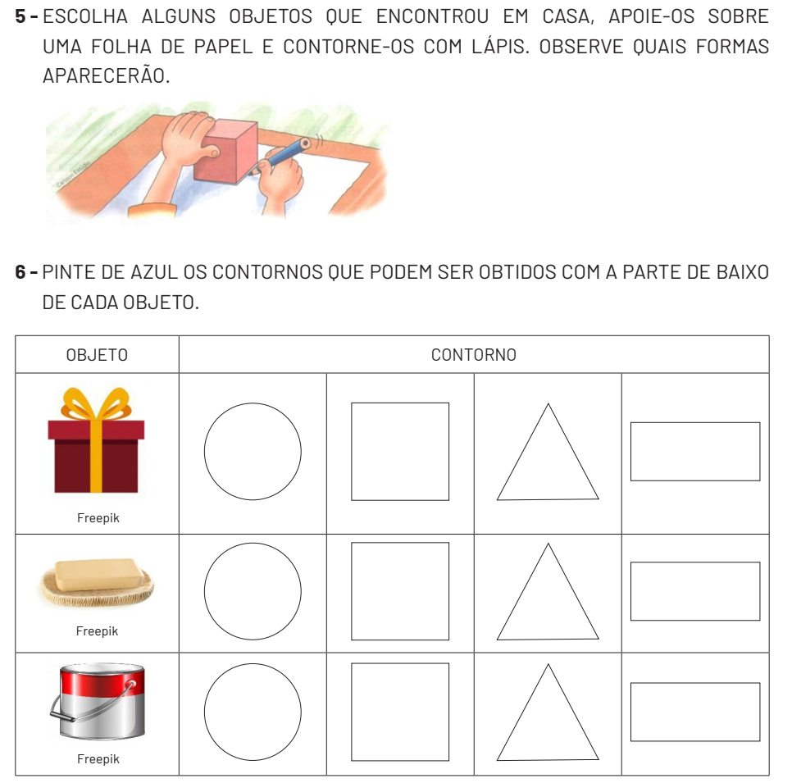

MATEMÁTICA 3ª SEMANA

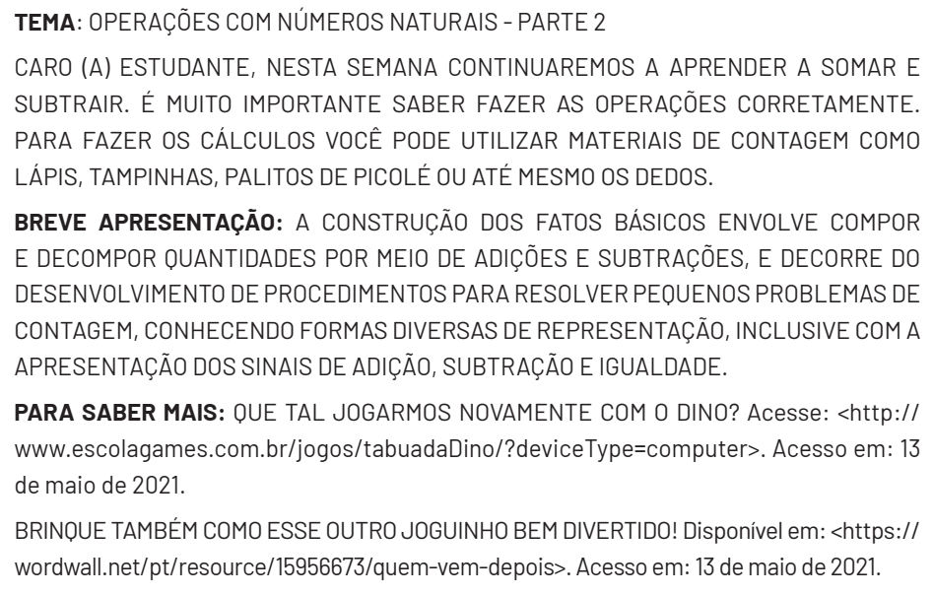
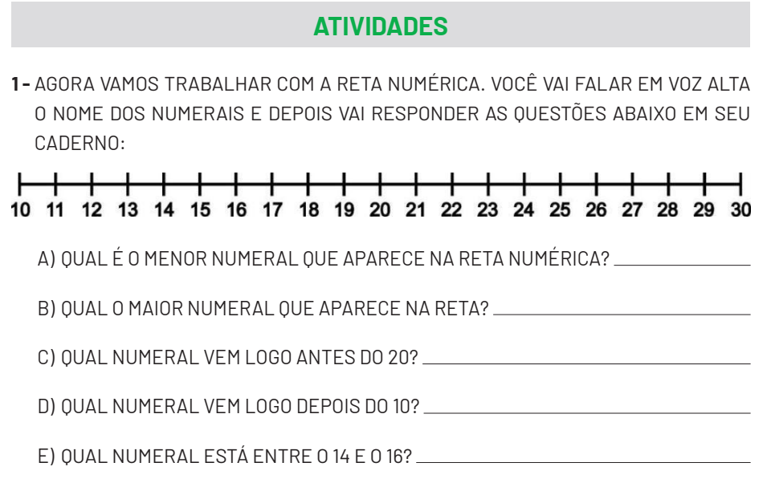

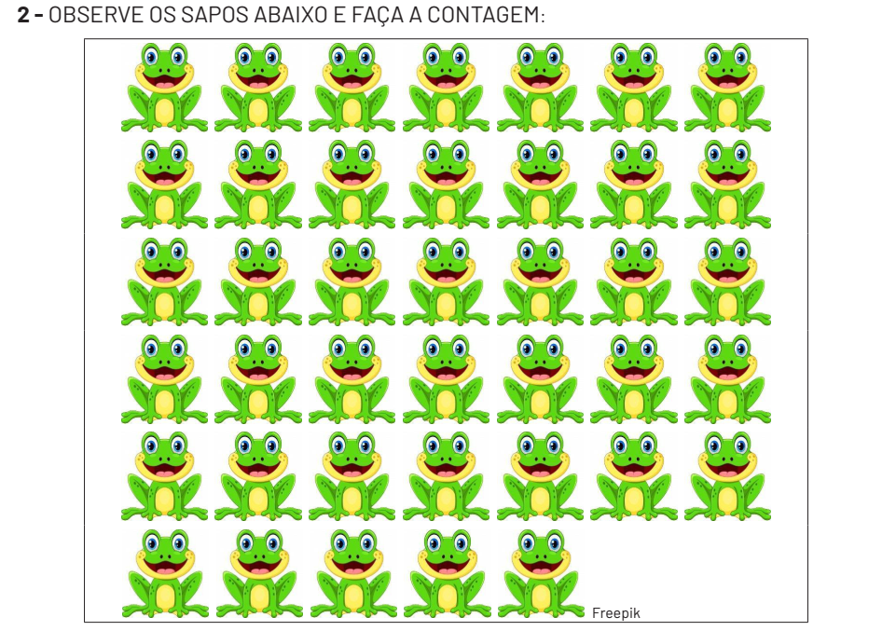

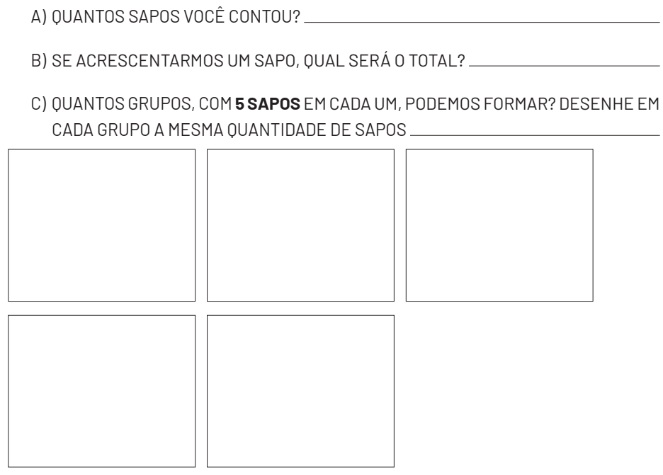

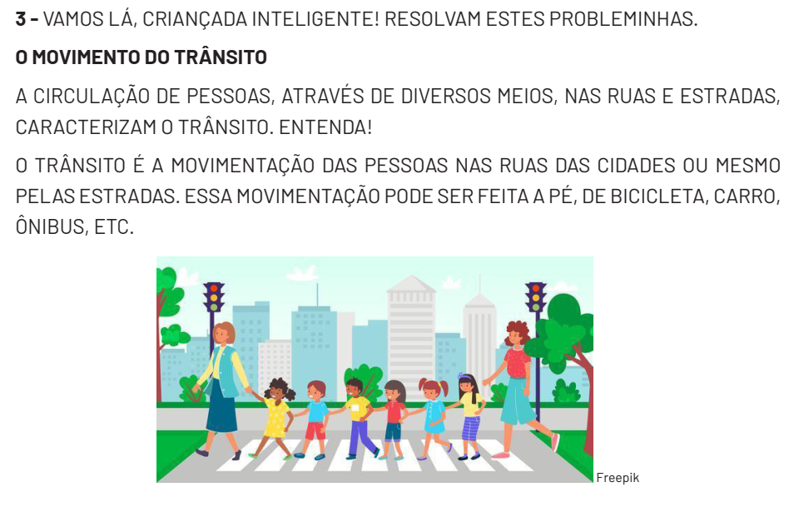
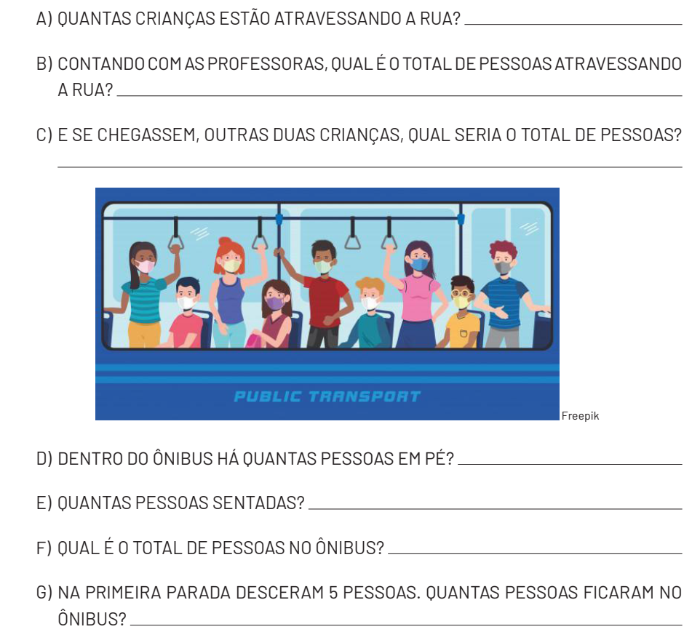

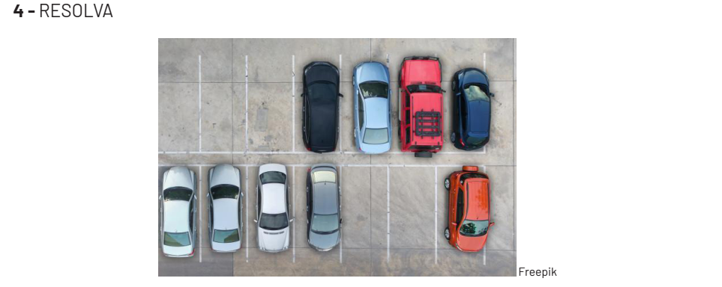
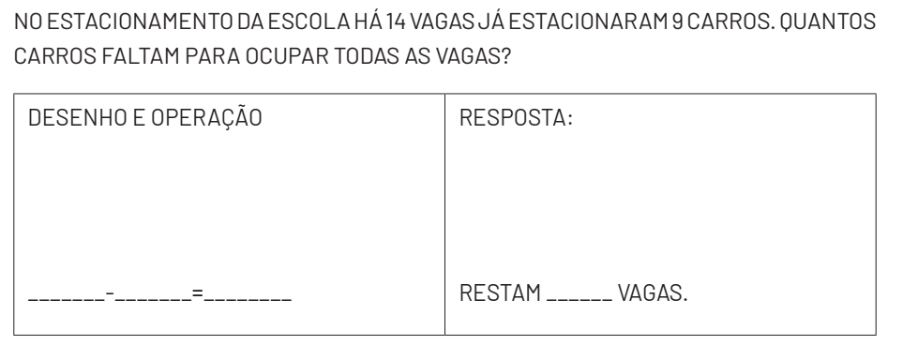

MATEMÁTICA 4ª SEMANA

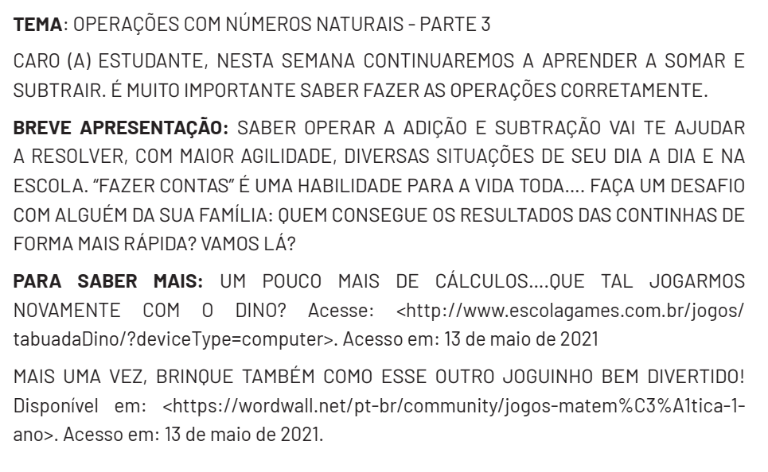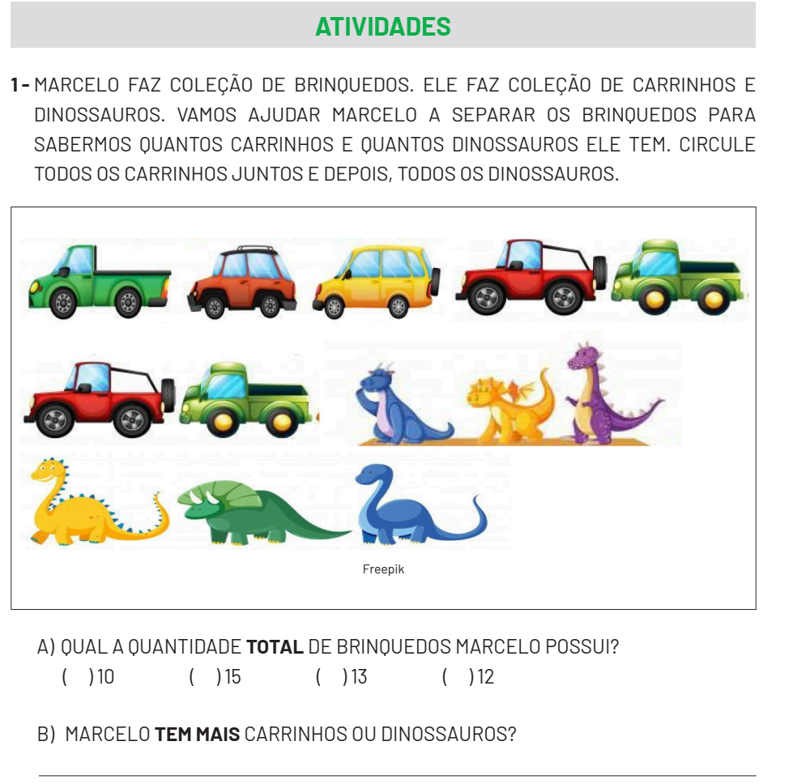
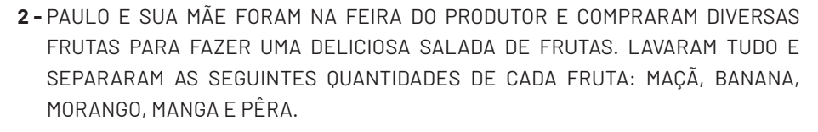
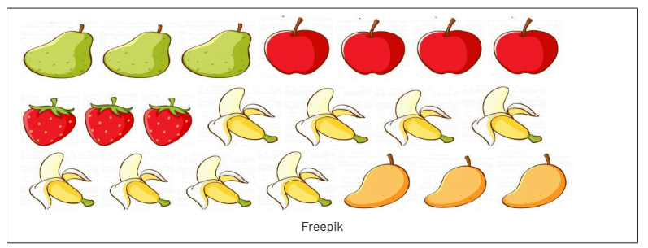
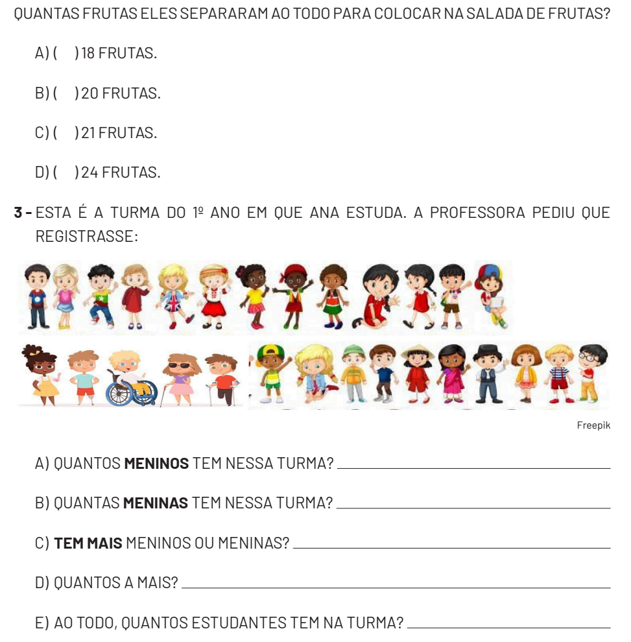

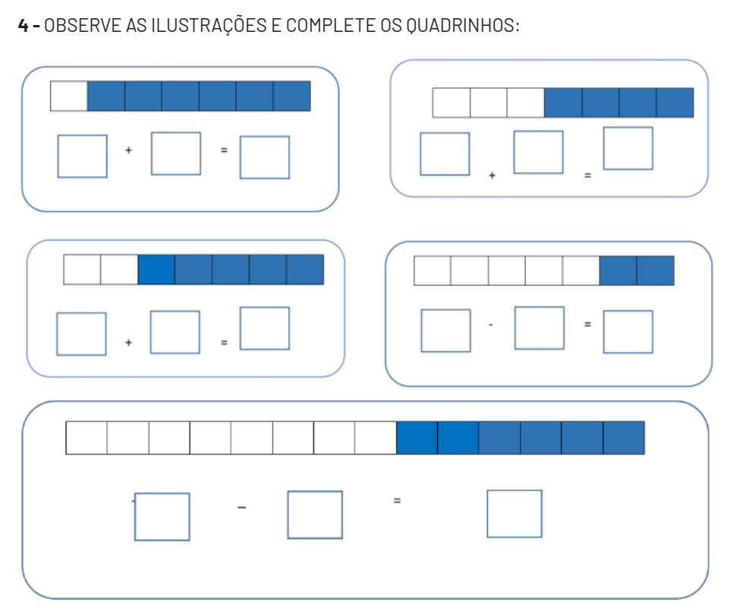

MATEMÁTICA 5ª SEMANA
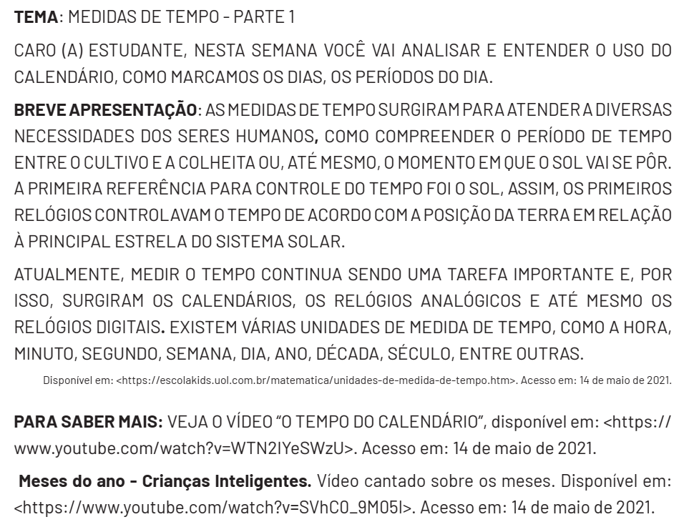

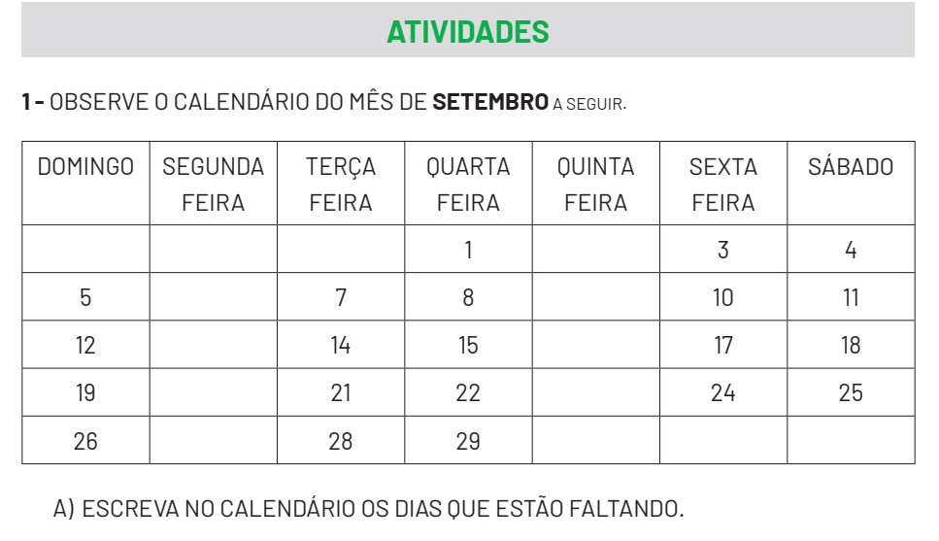

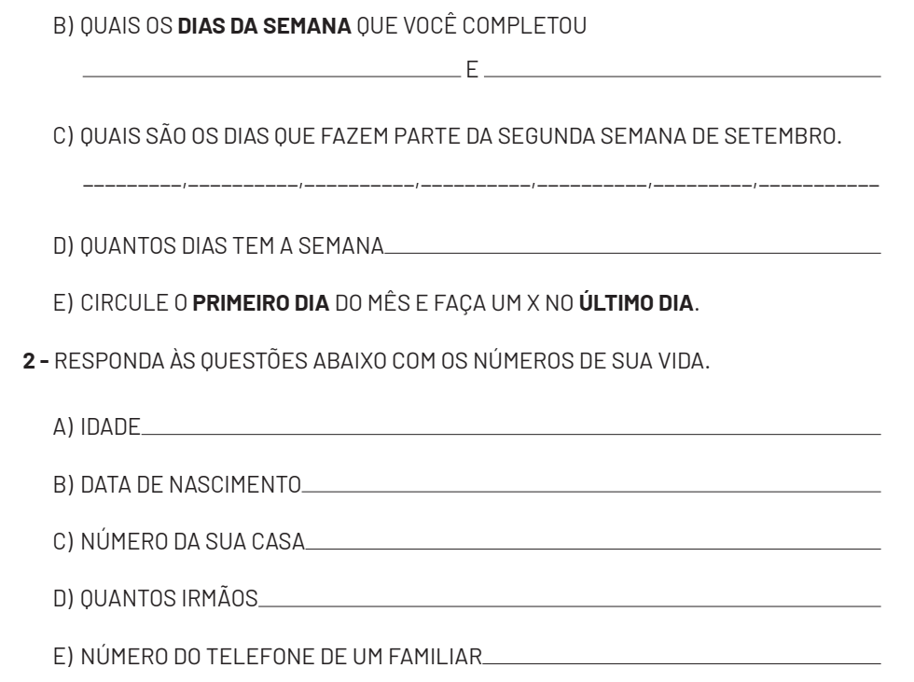
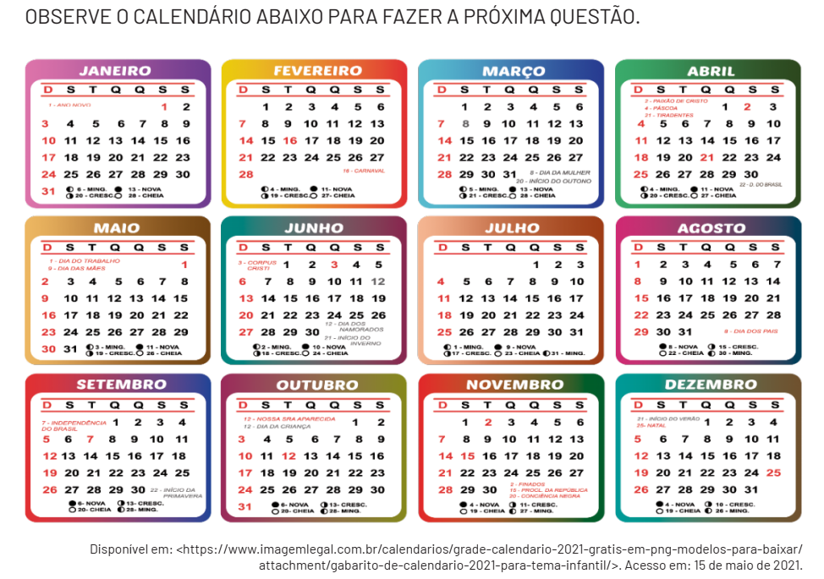

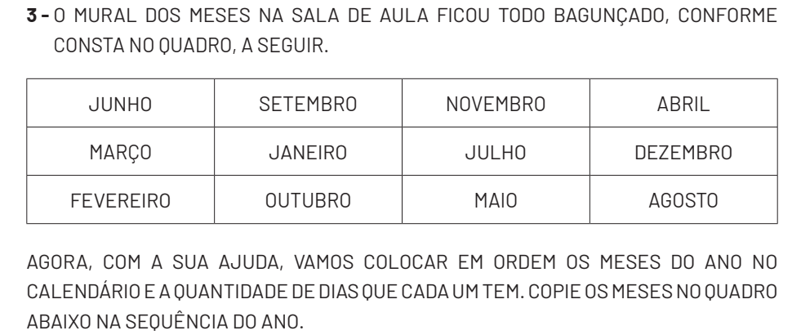

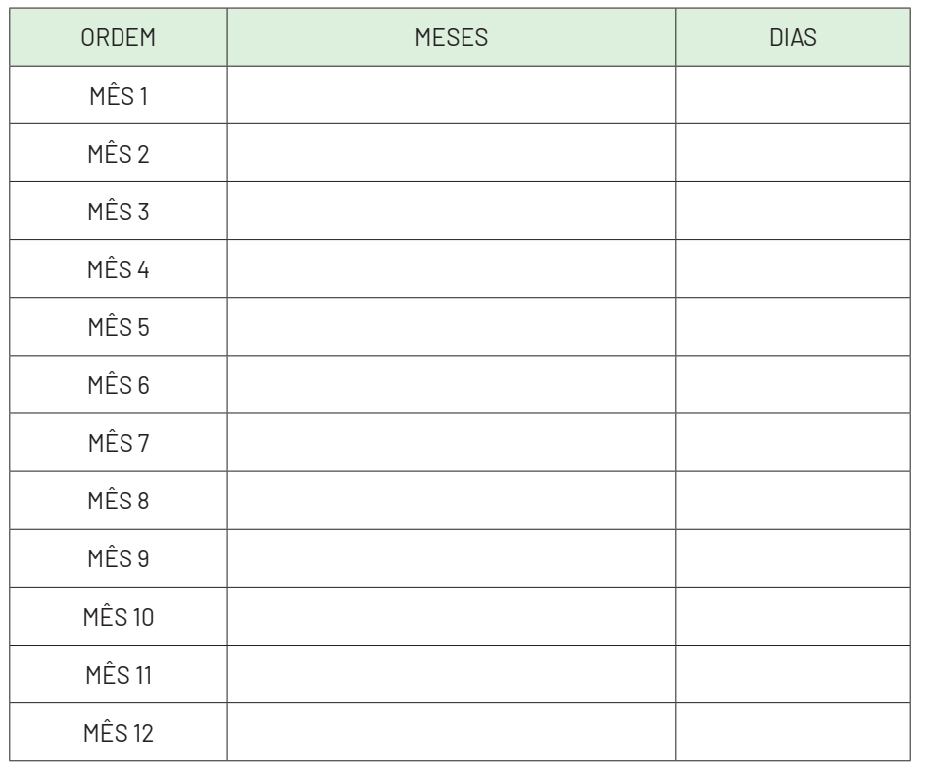

MATEMÁTICA 6ª SEMANA
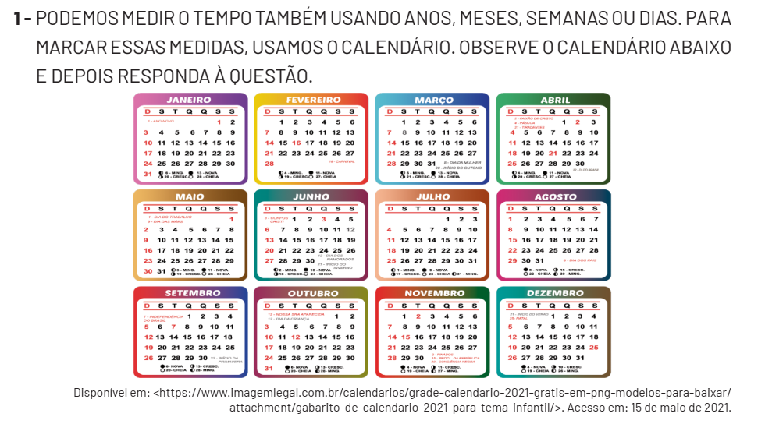

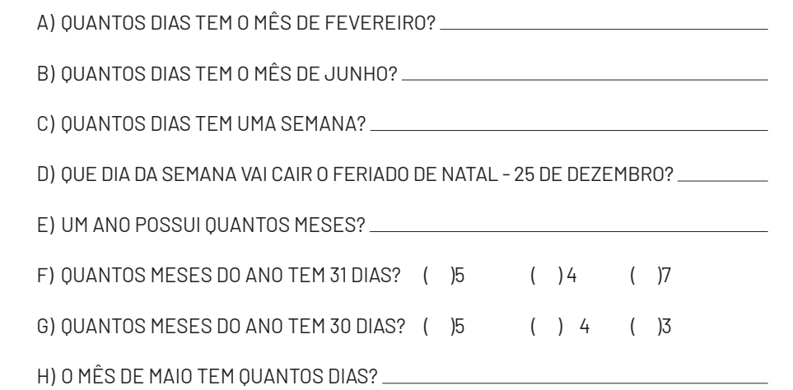

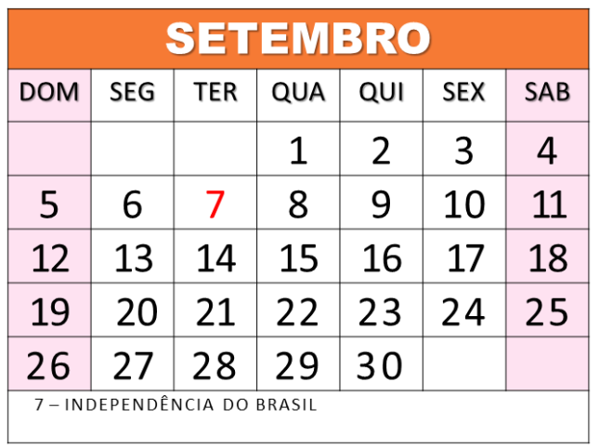

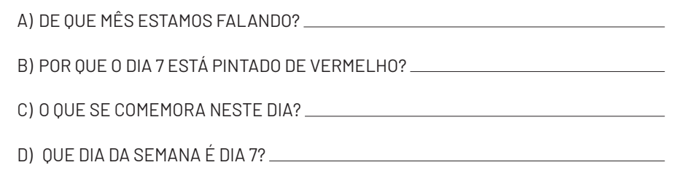
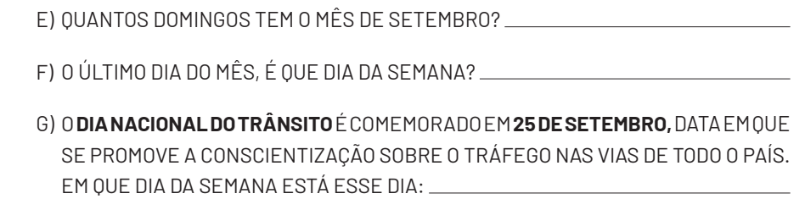

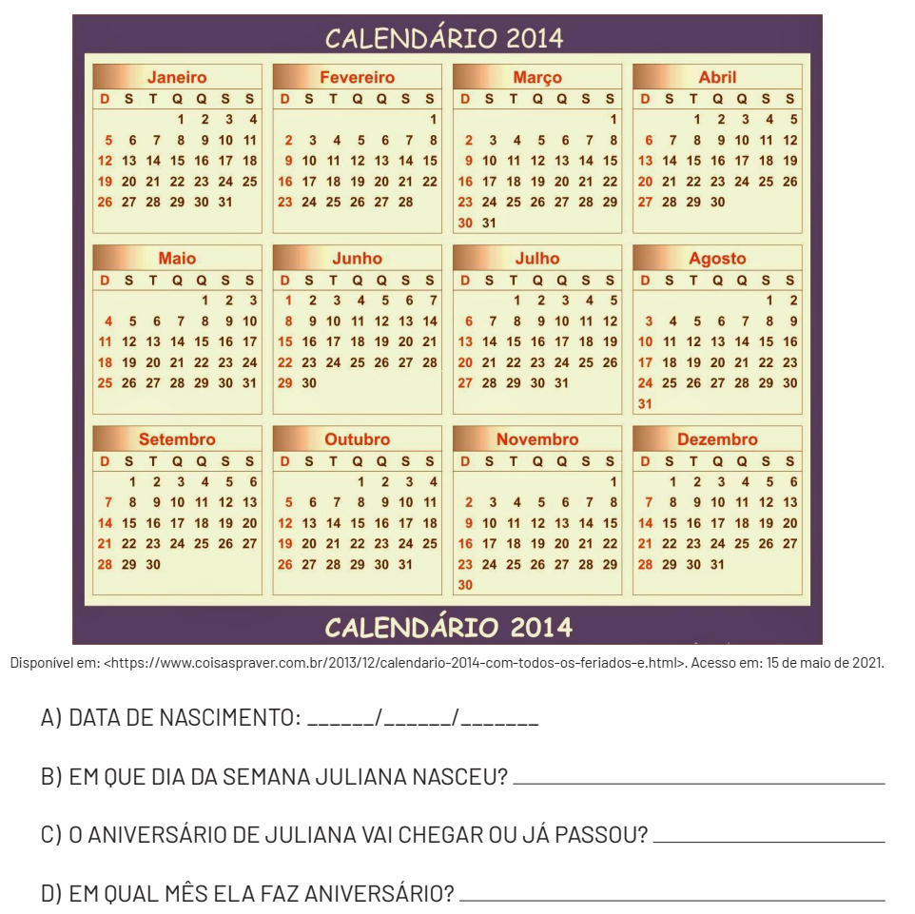

CIÊNCIAS 1ª SEMANA
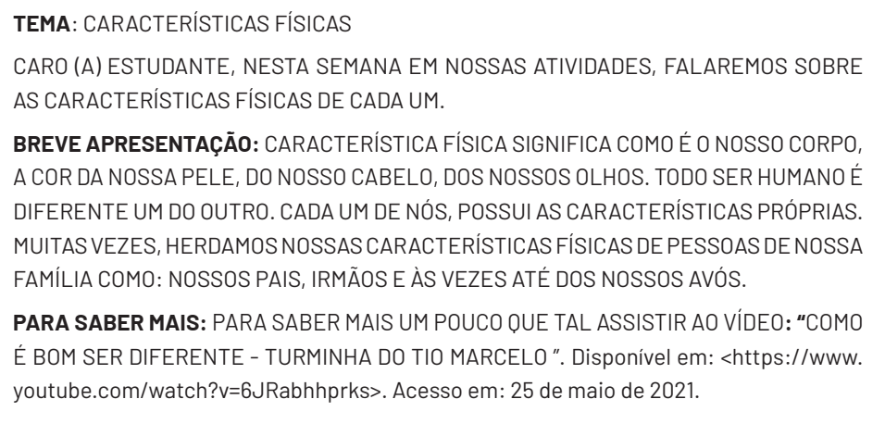
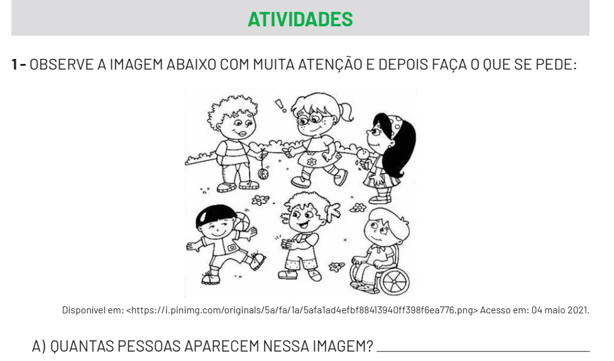
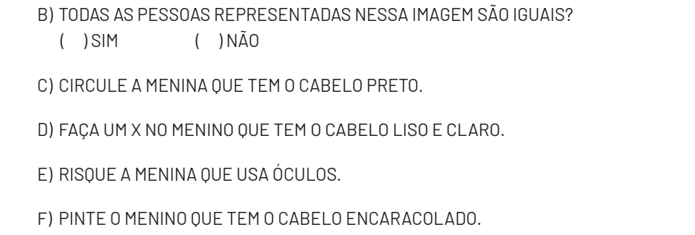

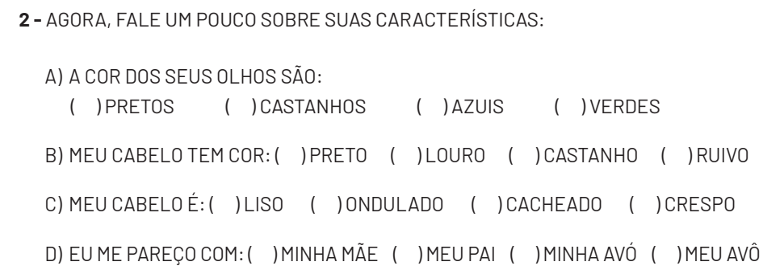

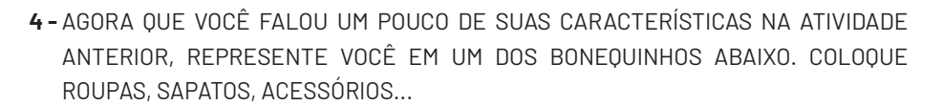
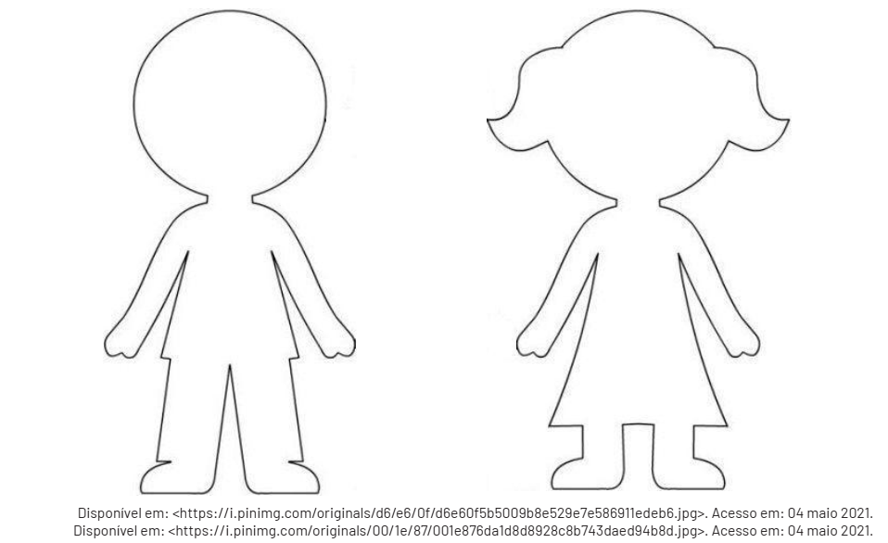

CIÊNCIAS 2ª SEMANA
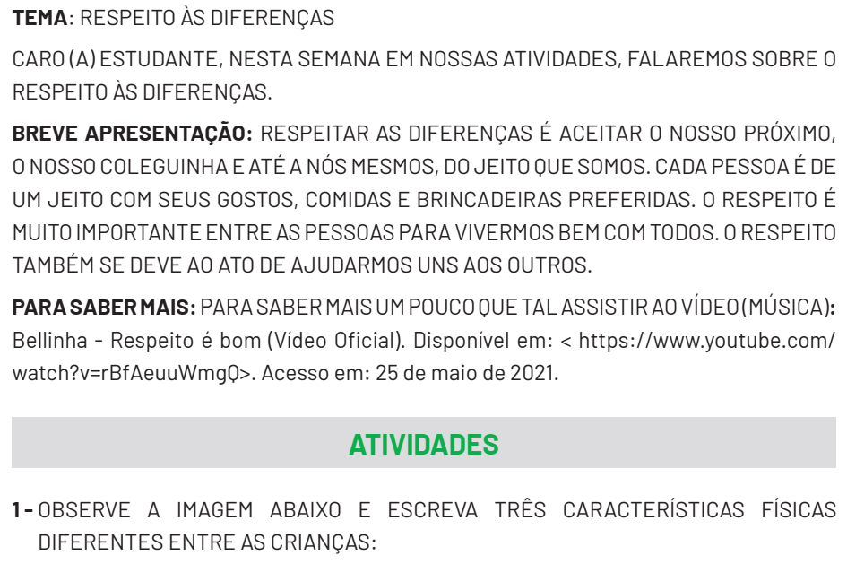
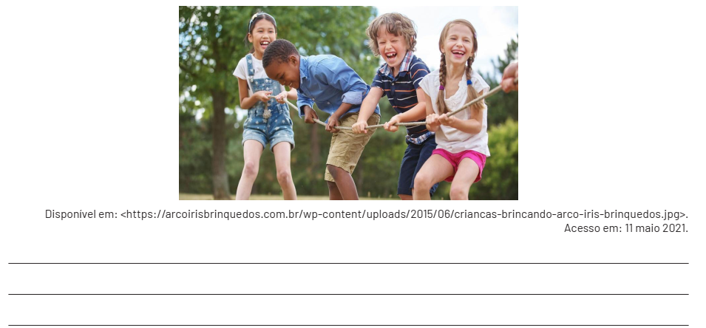
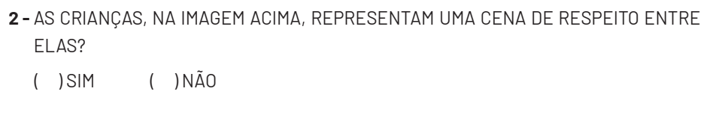

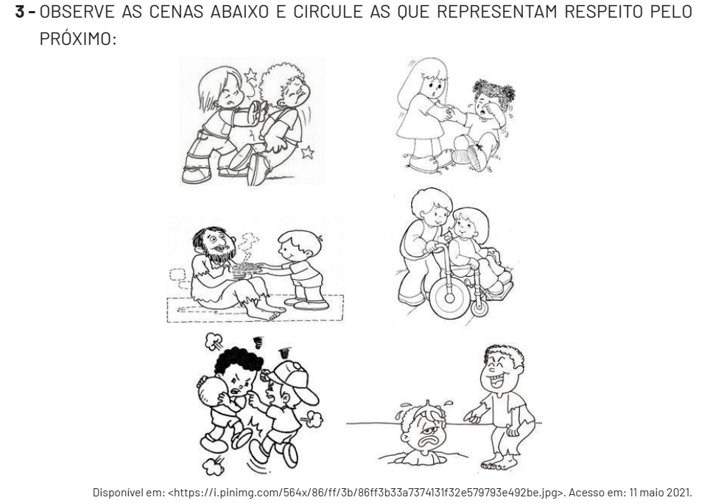

A) ( ) SOMOS DIFERENTES UNS DOS OUTROS.
B) ( ) SÓ PESSOAS PARECIDAS PODEM SER AMIGAS UMAS DAS OUTRAS.
C) ( ) DEVEMOS RESPEITAR SOMENTE AS PESSOAS MAIS VELHAS.
D) ( ) DEVEMOS RESPEITAR TODAS AS DIFERENÇAS ENTRE AS PESSOAS.

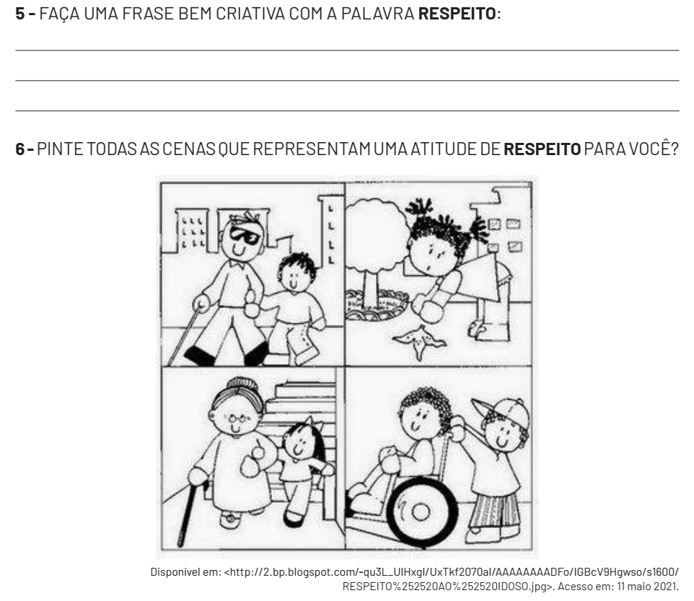

CIÊNCIAS 3ª SEMANA

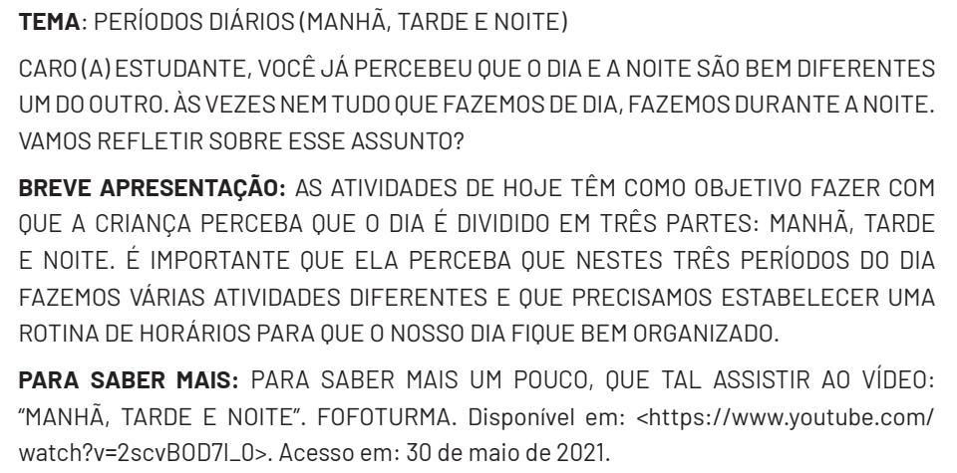

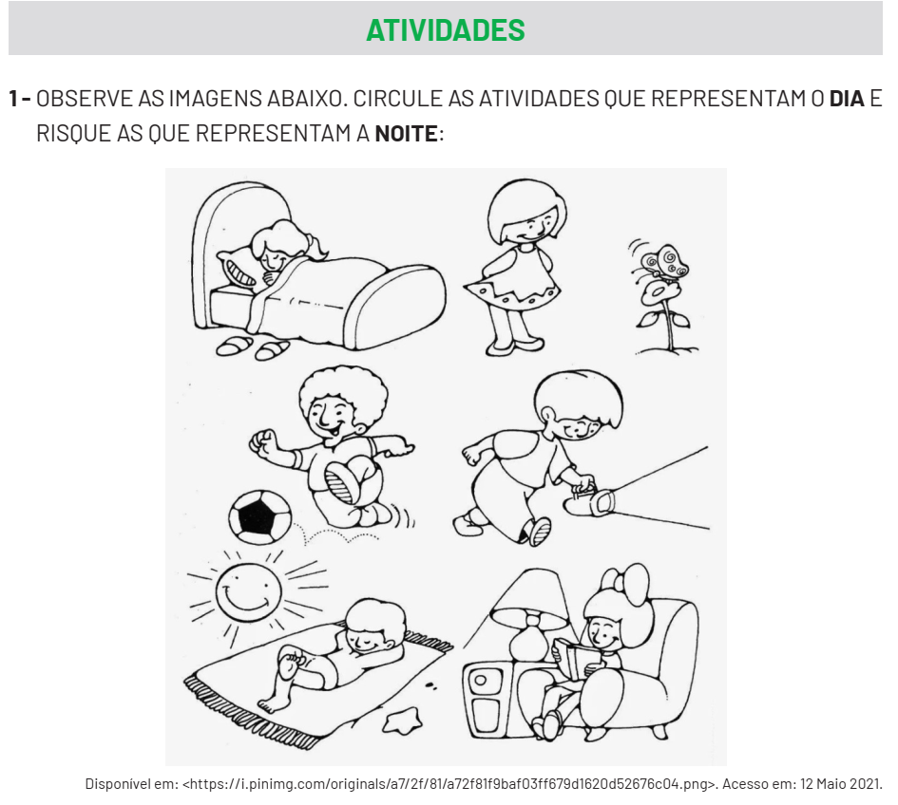
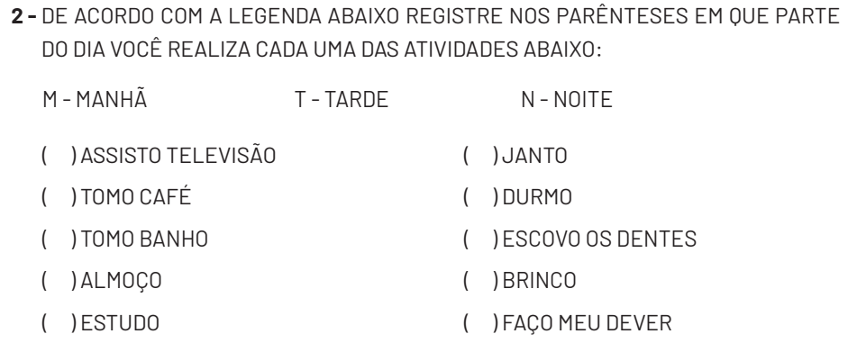
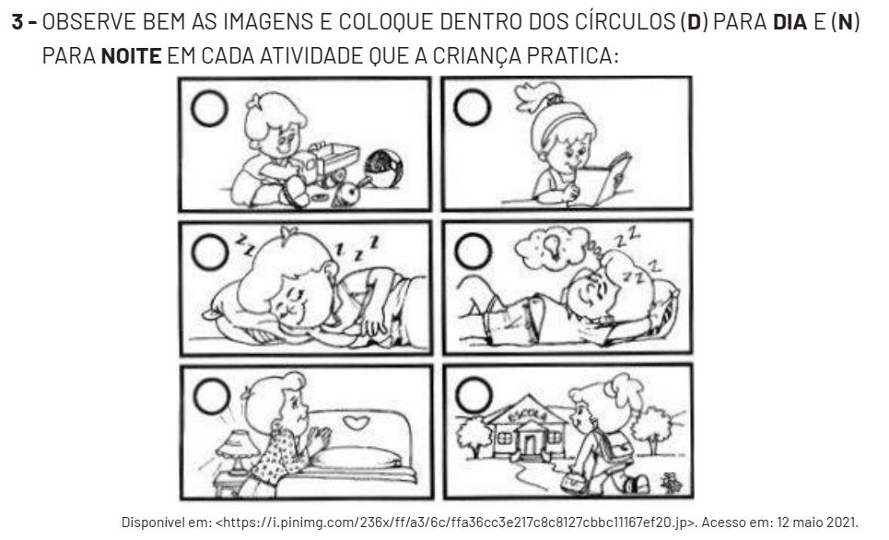
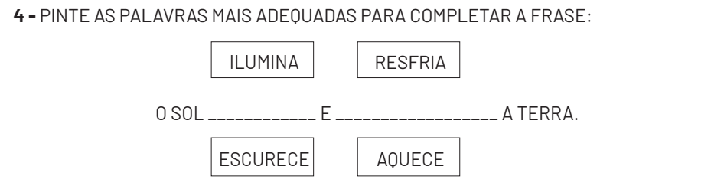

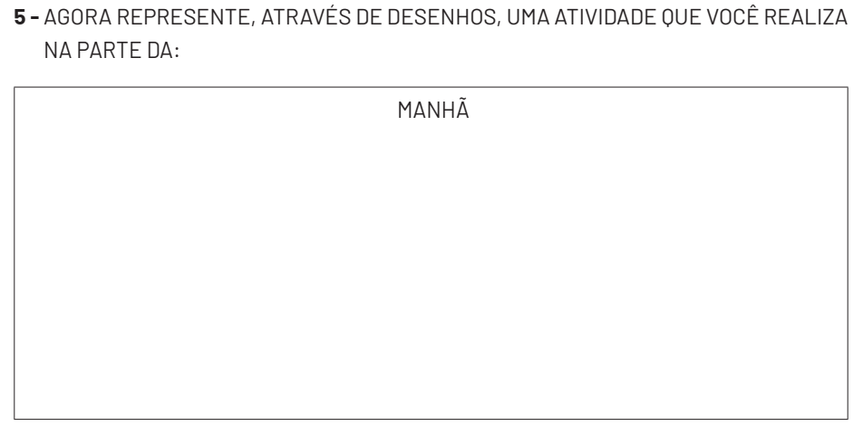
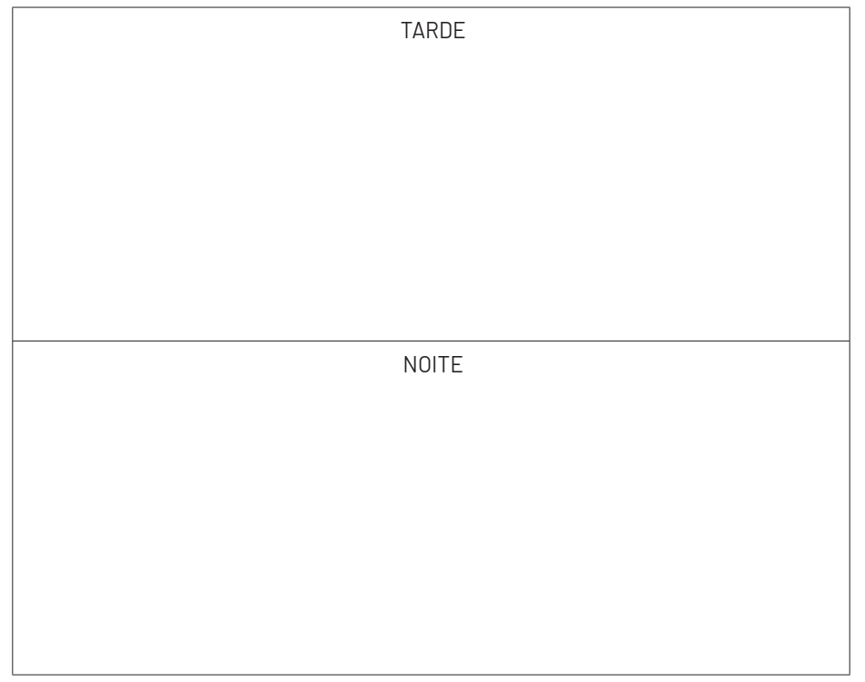

CIÊNCIAS 4ª SEMANA
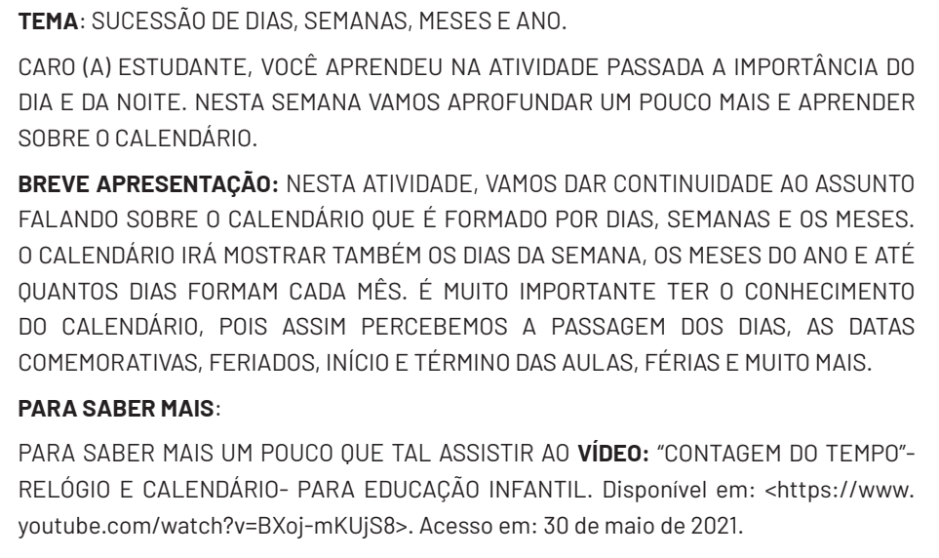
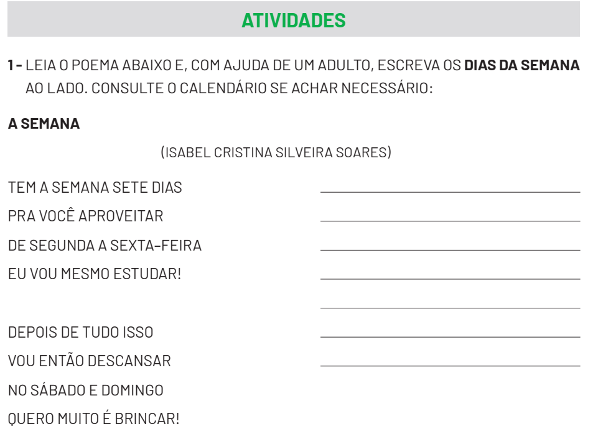

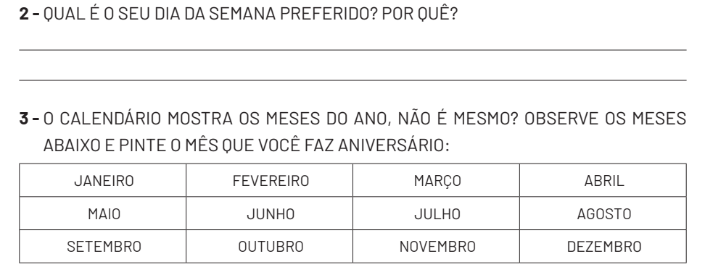
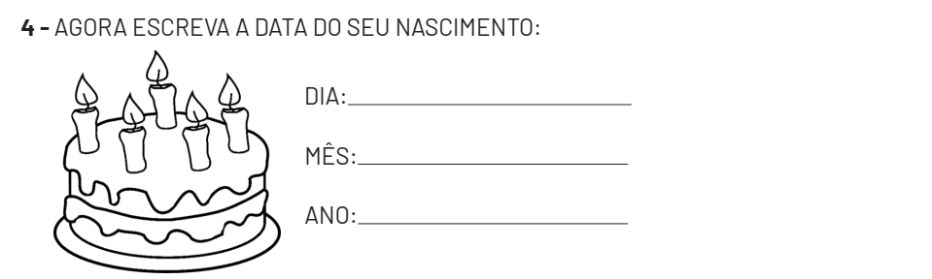
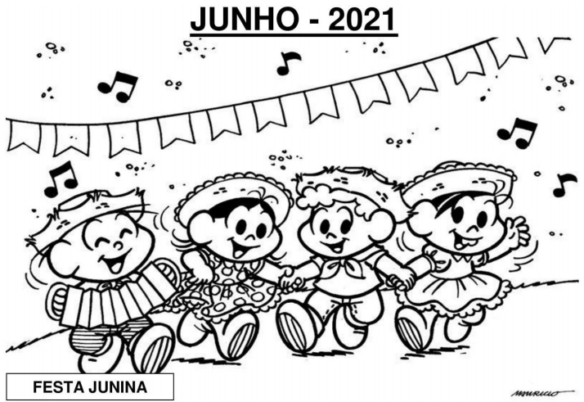
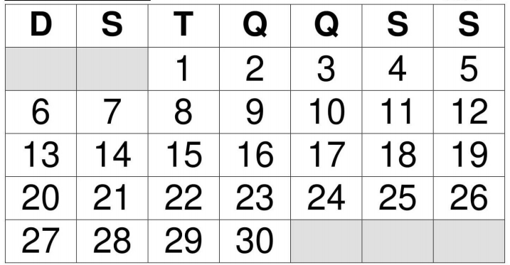

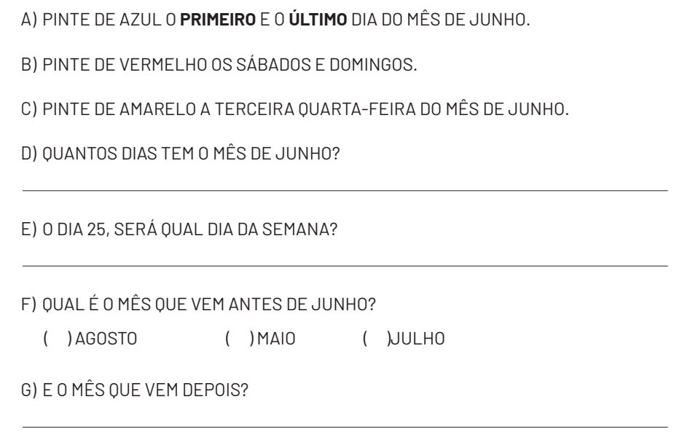

CIÊNCIAS 5ª SEMANA
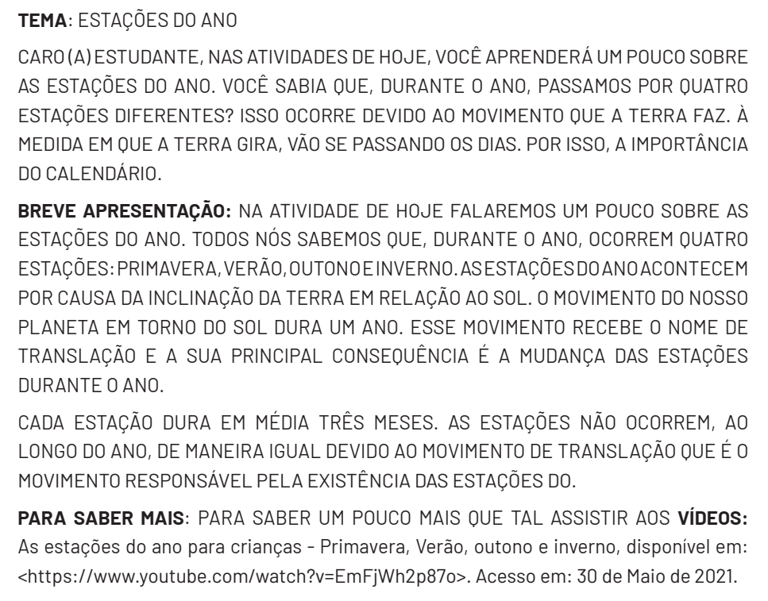
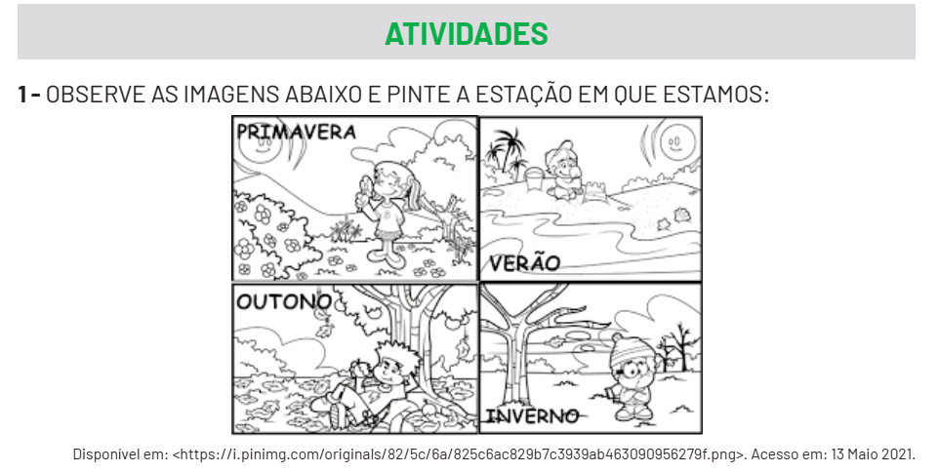

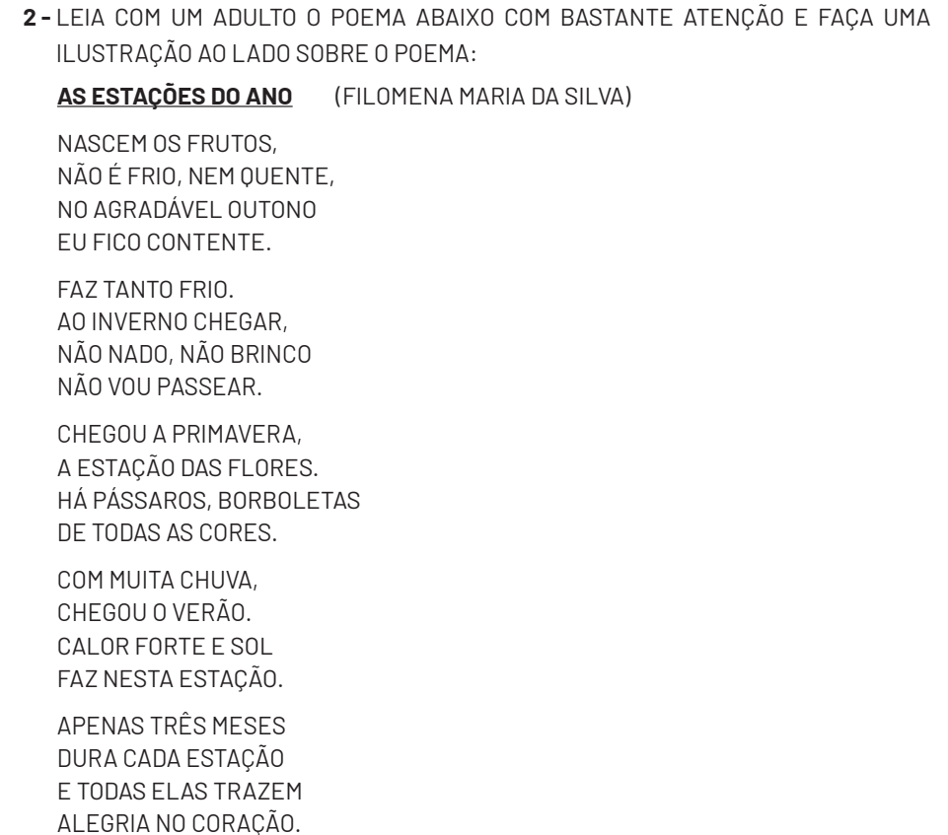

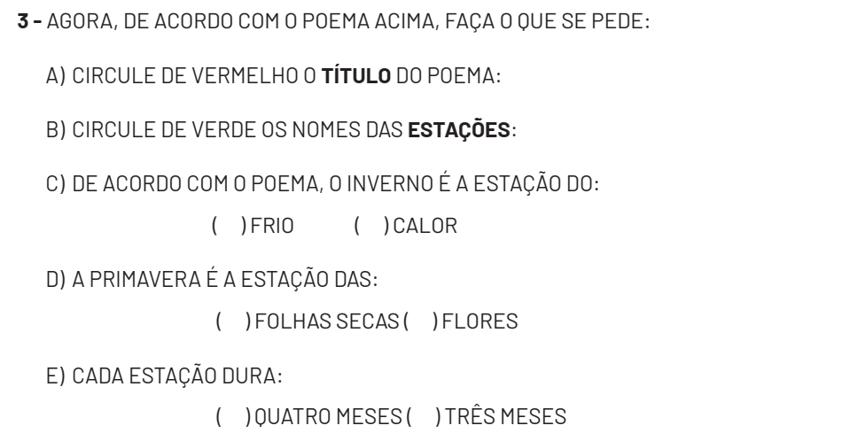

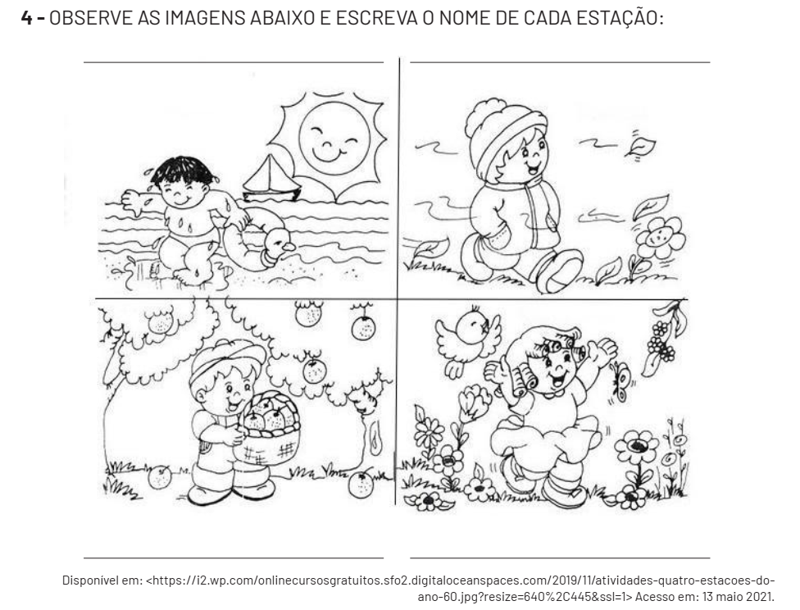
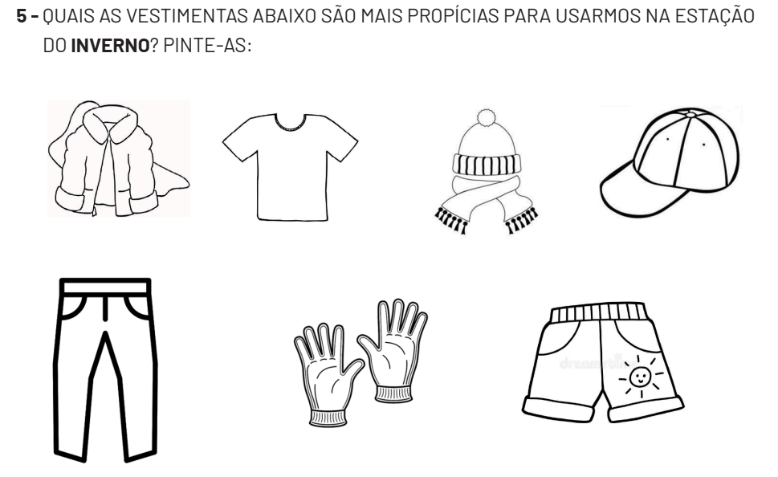

CIÊNCIAS 6ª SEMANA
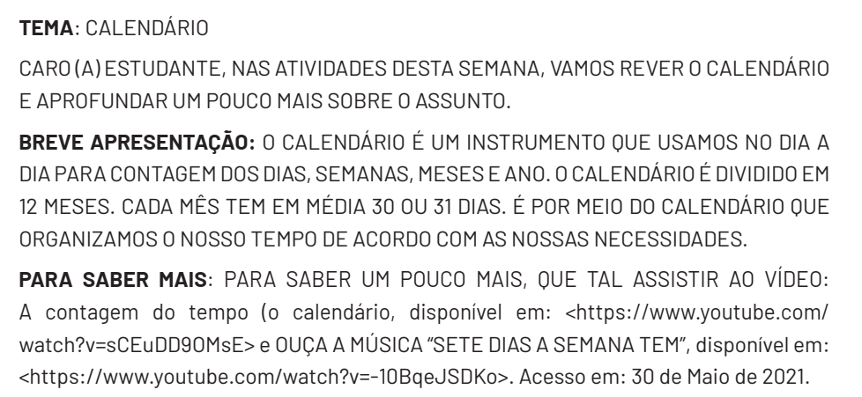
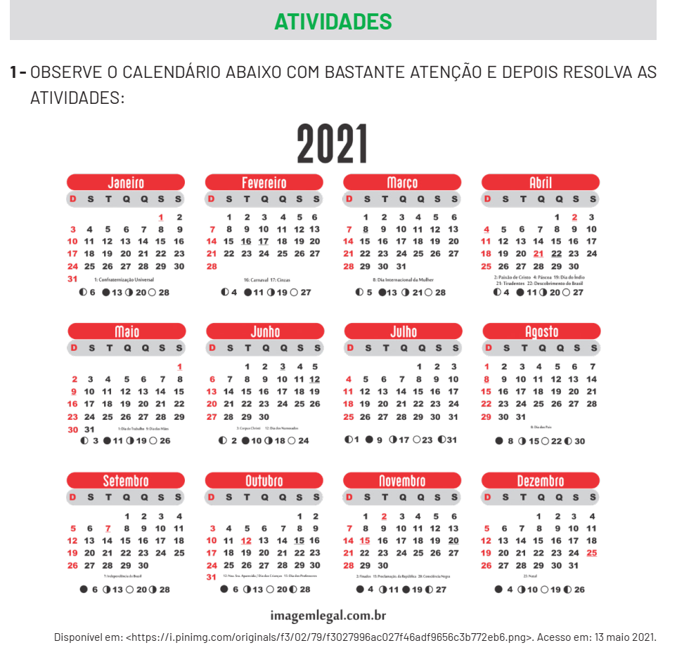
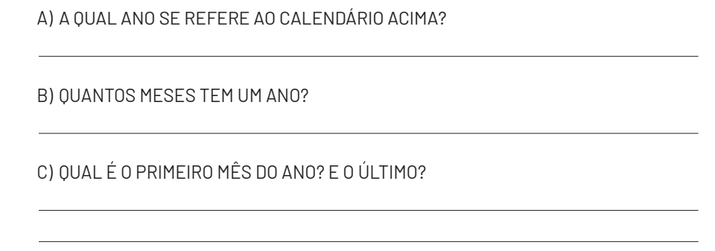
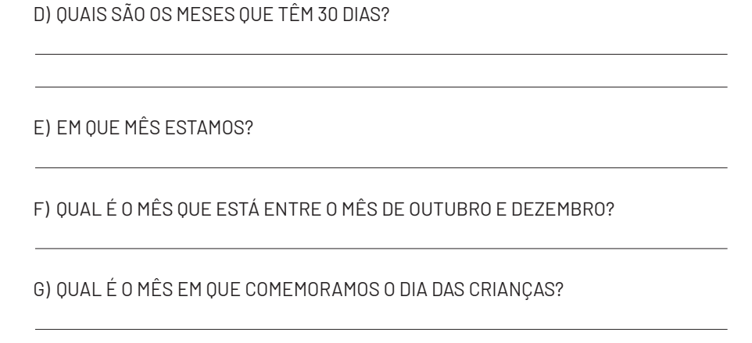
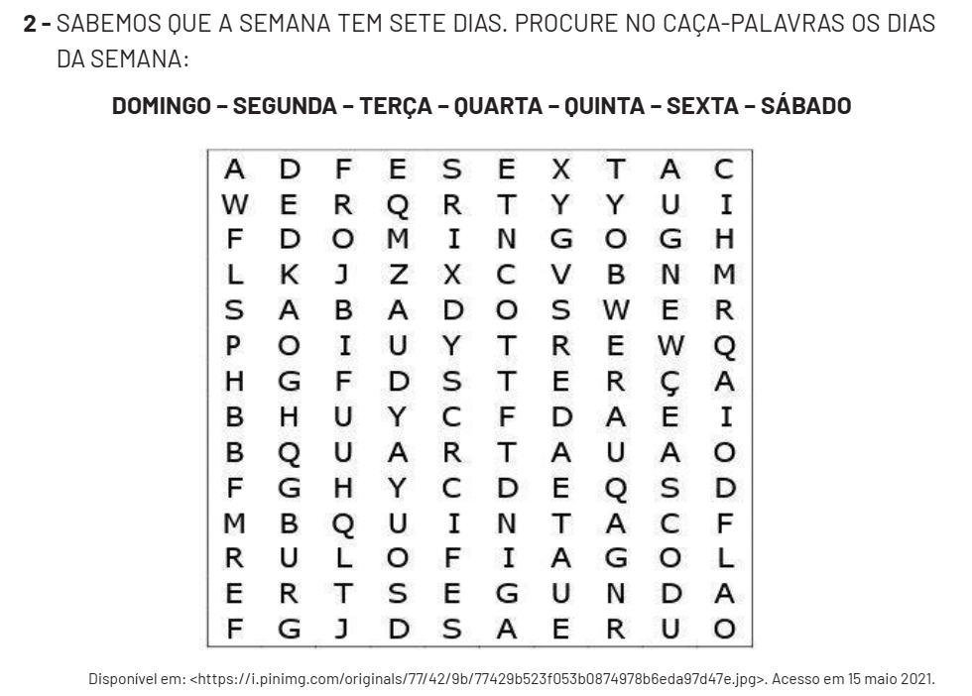

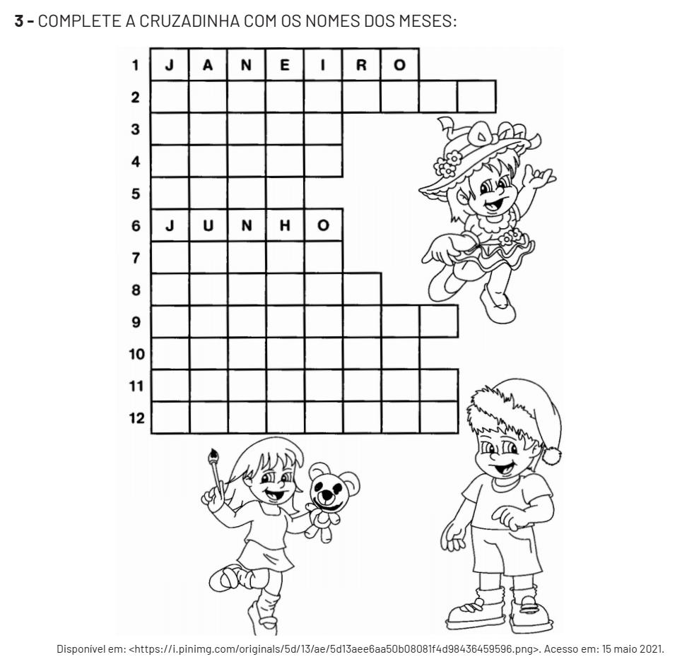

GEOGRAFIA 1ª SEMANA
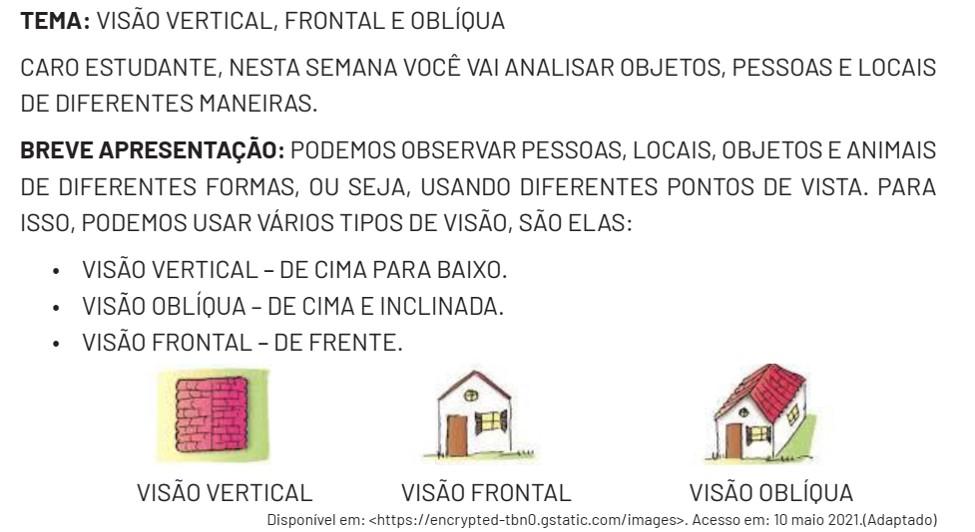
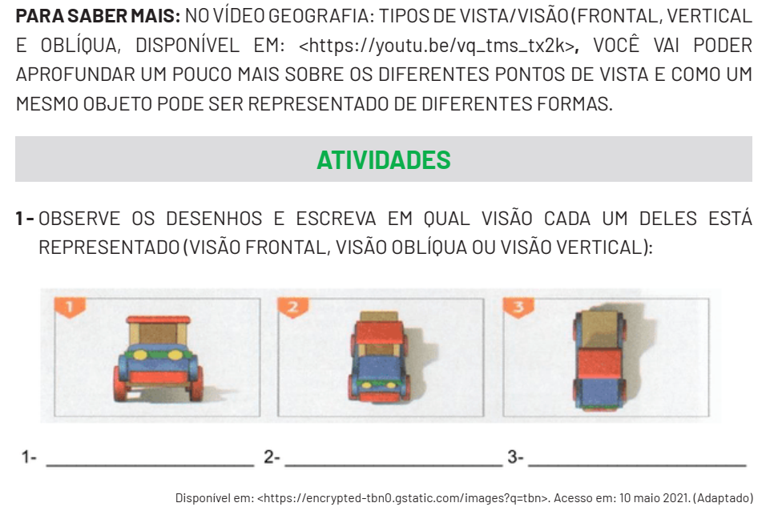
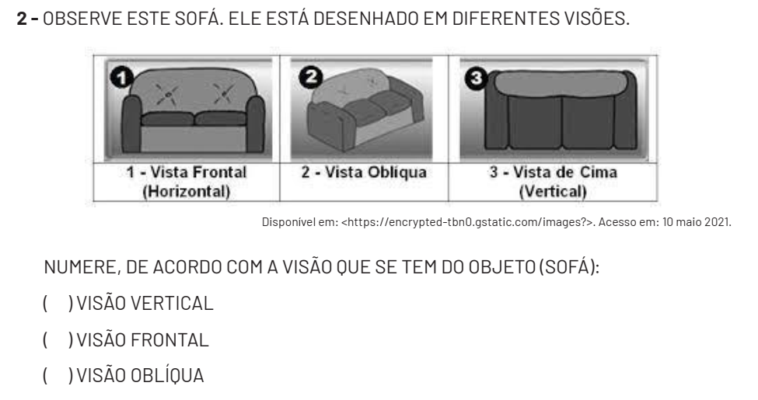
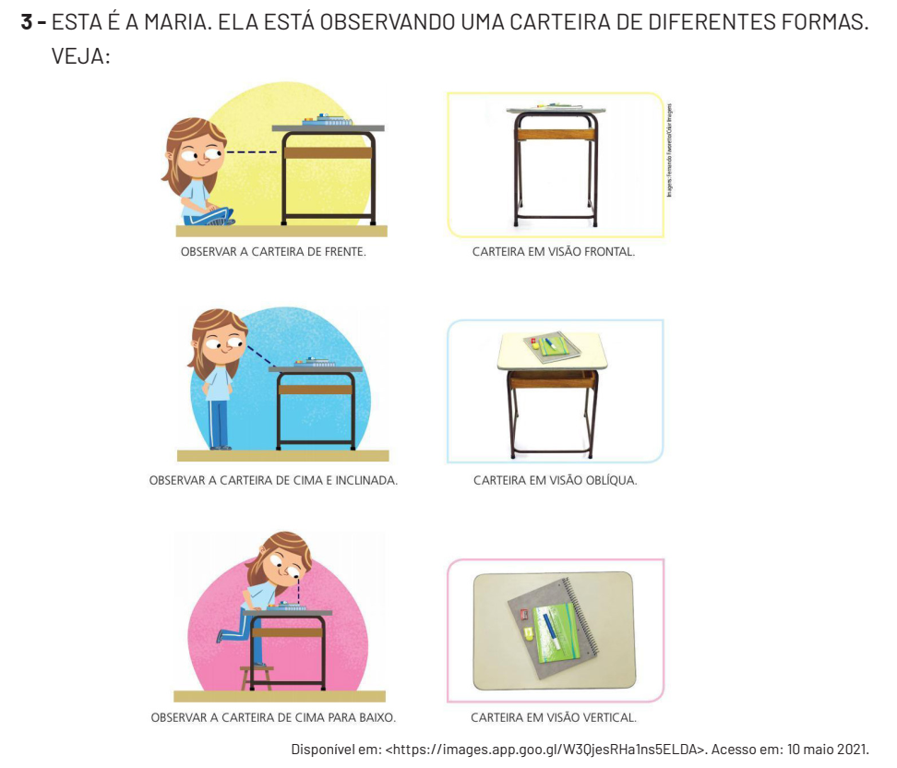

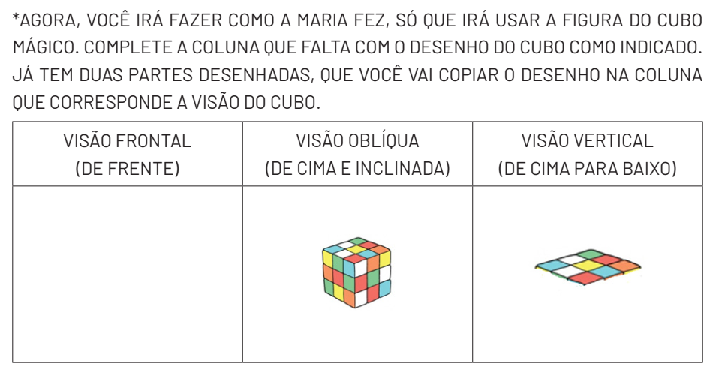

GEOGRAFIA 2ª SEMANA
TEMA: LATERALIDADE E PONTO DE REFERÊNCIA - PARTE 1 CARO ESTUDANTE, NESTA SEMANA VOCÊ VAI LOCALIZAR ELEMENTOS DO LOCAL DE VIVÊNCIA, USANDO PONTOS DE REFERÊNCIA E A LATERALIDADE.
BREVE APRESENTAÇÃO:PODEMOS USAR O NOSSO CORPO COMO PONTO DE REFERÊNCIA PARA CONSIDERAR A REFERÊNCIA ESPACIAL DE OUTRO OBJETO, OU SEJA, PARA DIZER SE O OUTRO OBJETO ESTÁ À NOSSA DIREITA, À NOSSA ESQUERDA, À NOSSA FRENTE OU ATRÁS, EM CIMA, EMBAIXO, ETC.
PARA SABER MAIS: ASSISTA AO VÍDEO, NO QUAL É FEITA A LEITURA DO LIVRO - “O LUGAR DAS COISAS” DE SILVANA TAVANO, DISPONÍVEL EM:
<https://www.youtube.com/watch?v=cuOYHyY3fgA>. A HISTÓRIA DE FORMA DINÂMICA E RIMADA. VOCÊ DESCOBRIRÁ O LUGAR DE MUITOS OBJETOS.
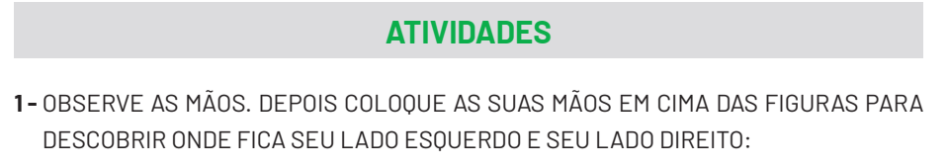
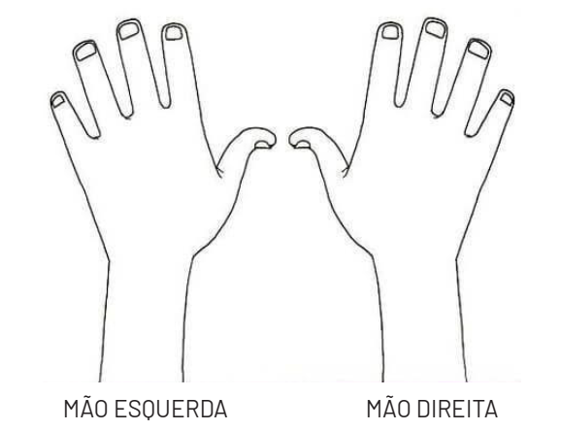
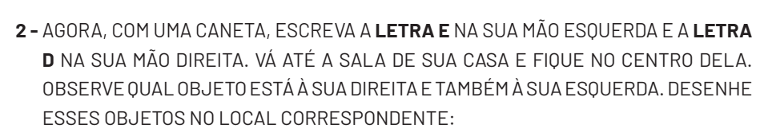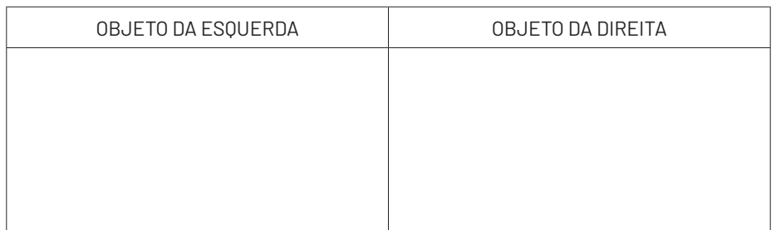

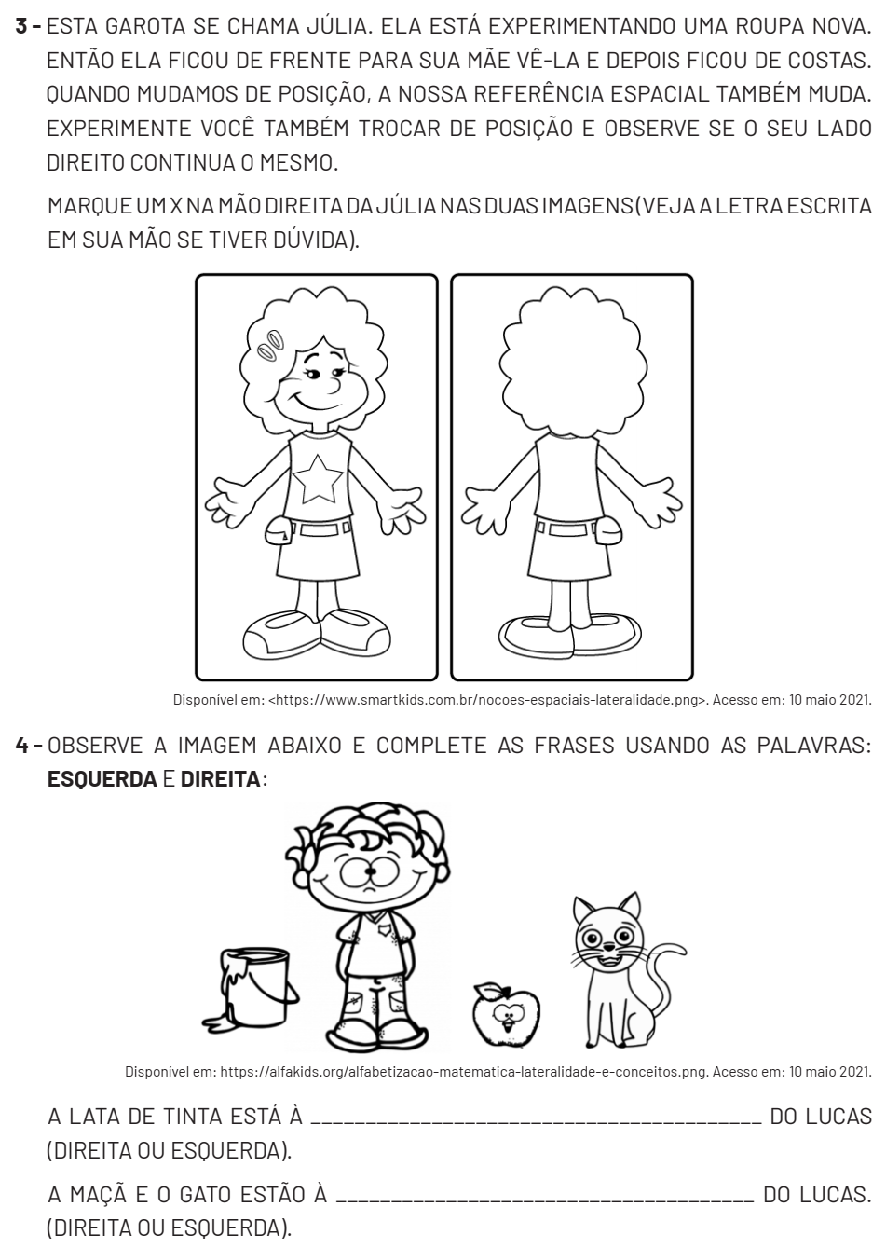

GEOGRAFIA 3ª SEMANA
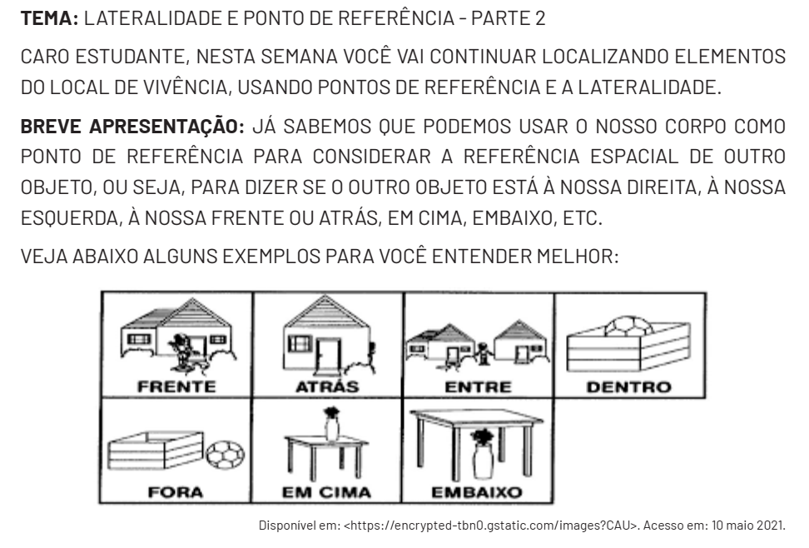
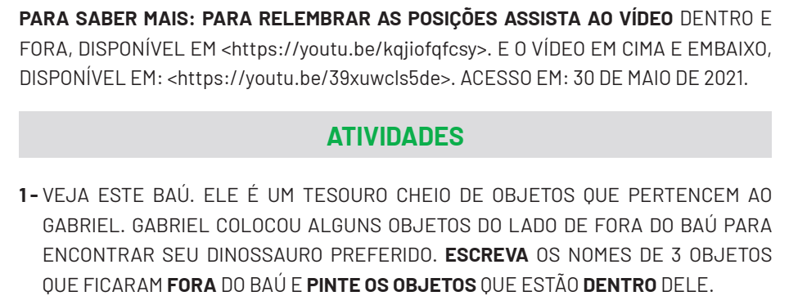
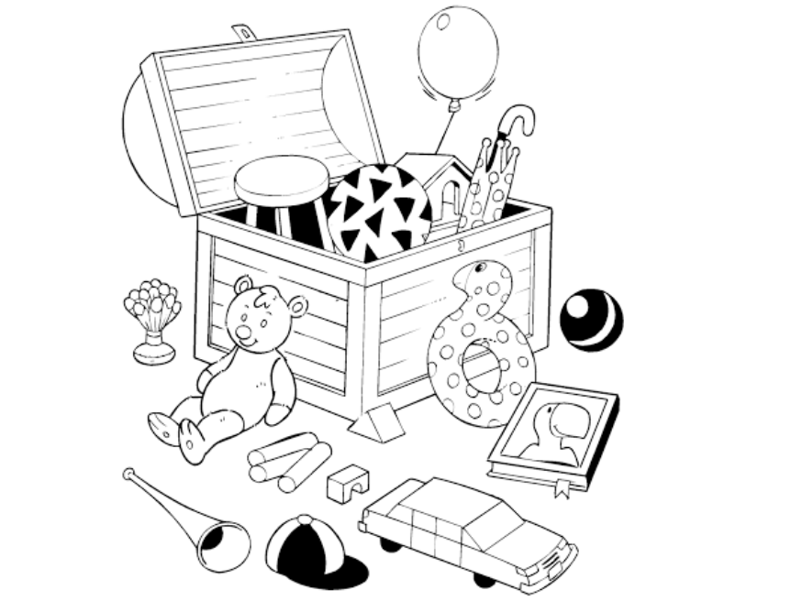
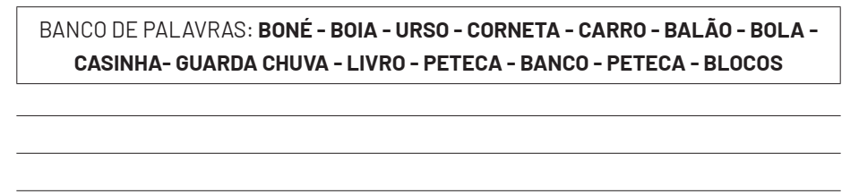
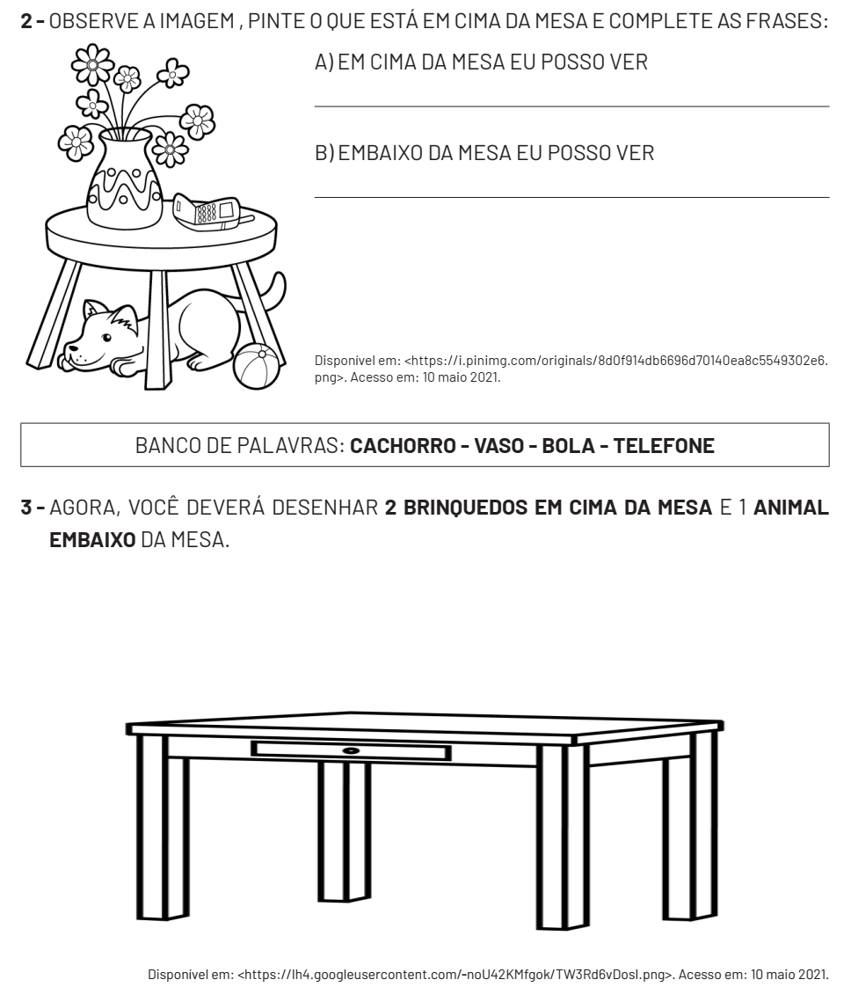

GEOGRAFIA 4ª SEMANA
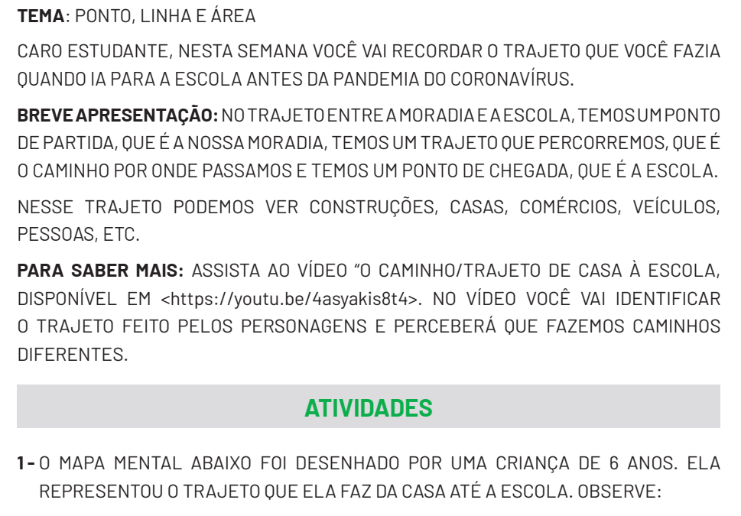
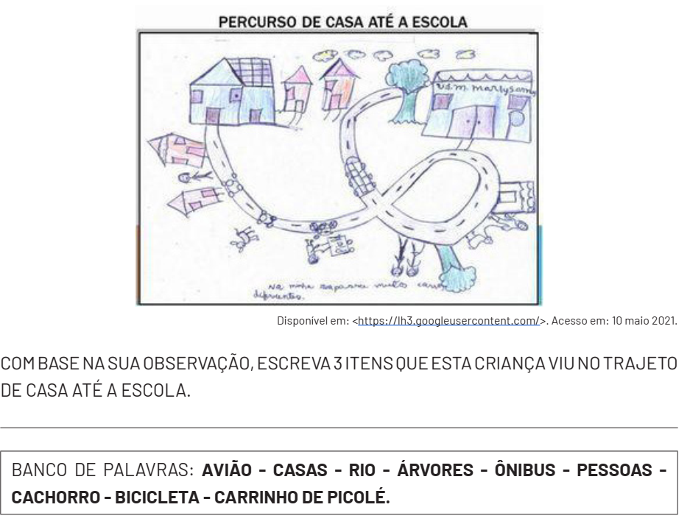

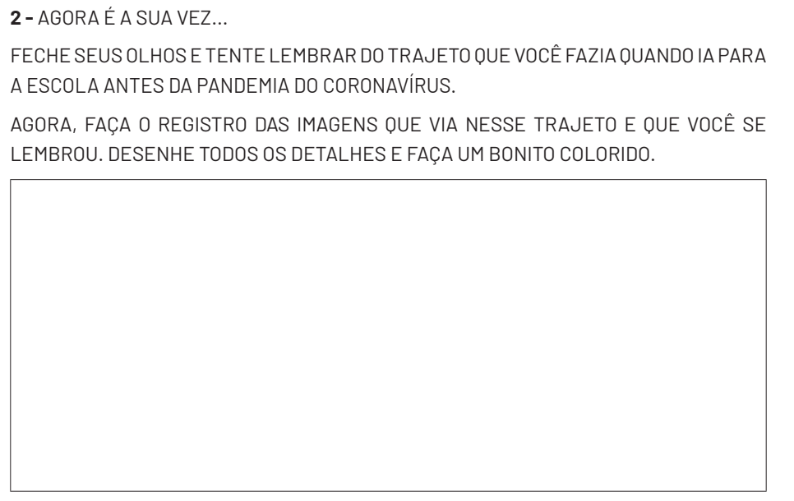
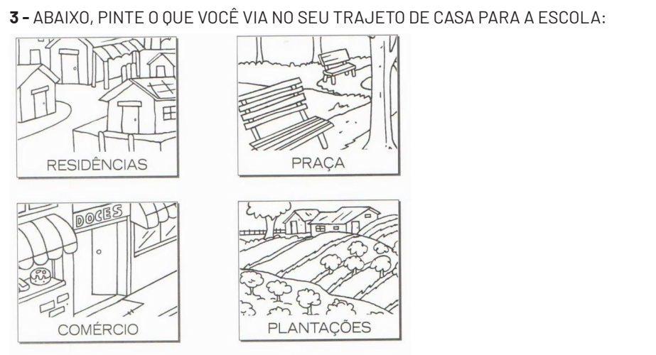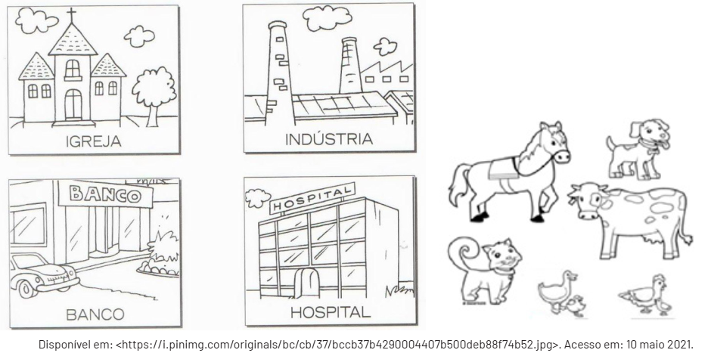

GEOGRAFIA 5ª SEMANA
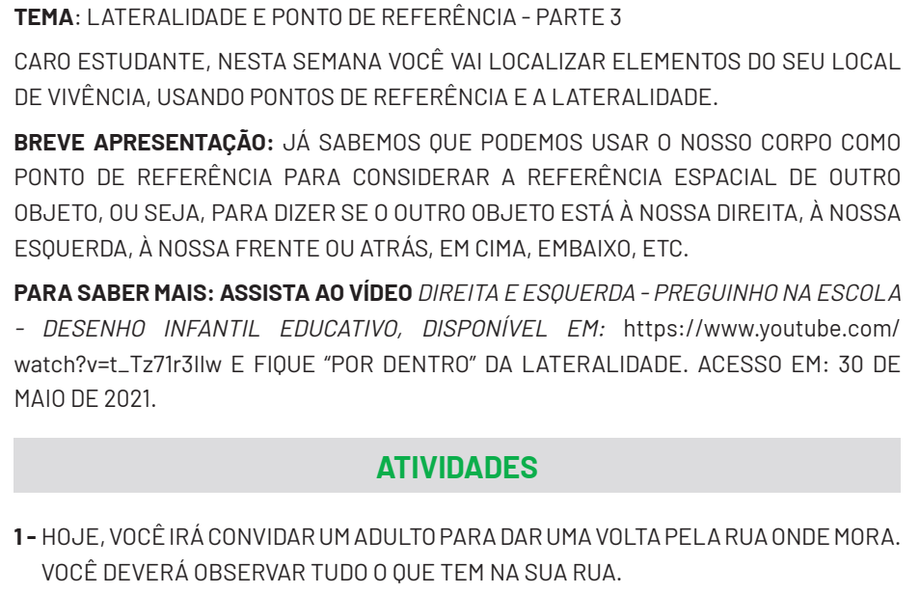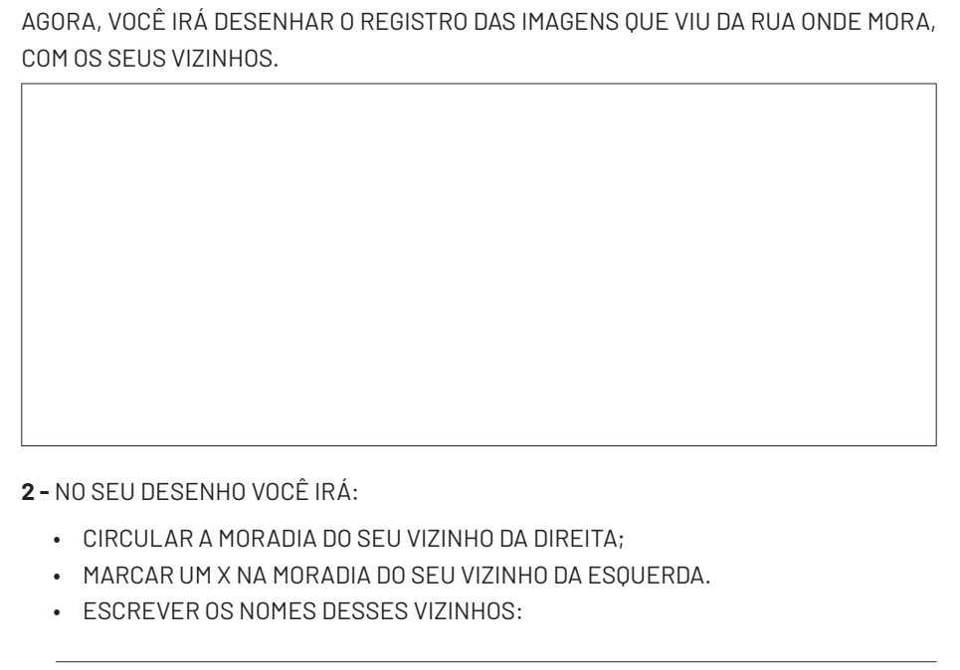

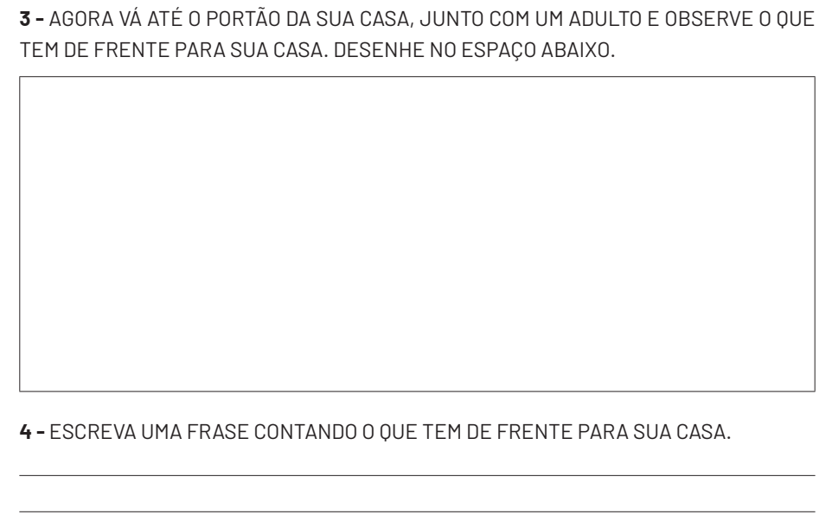
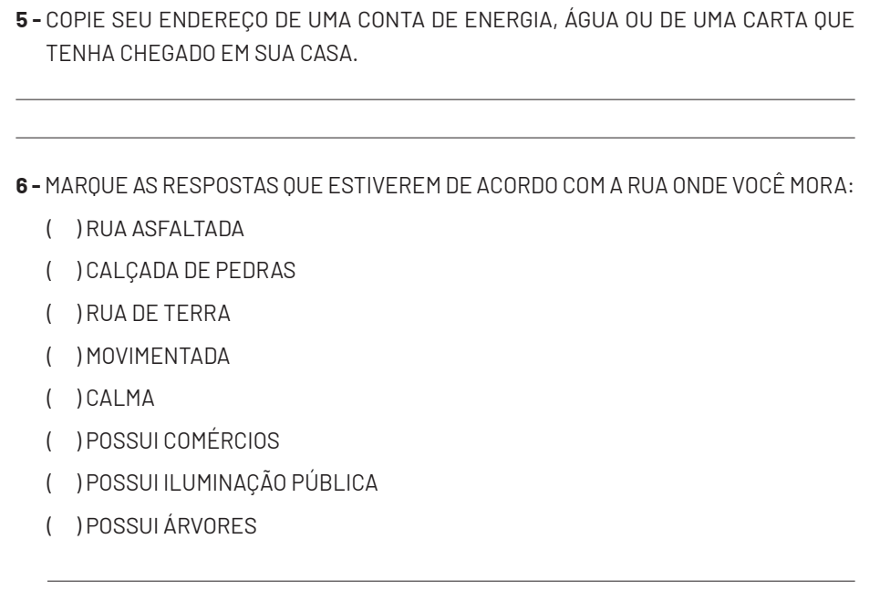

GEOGRAFIA 6ª SEMANA
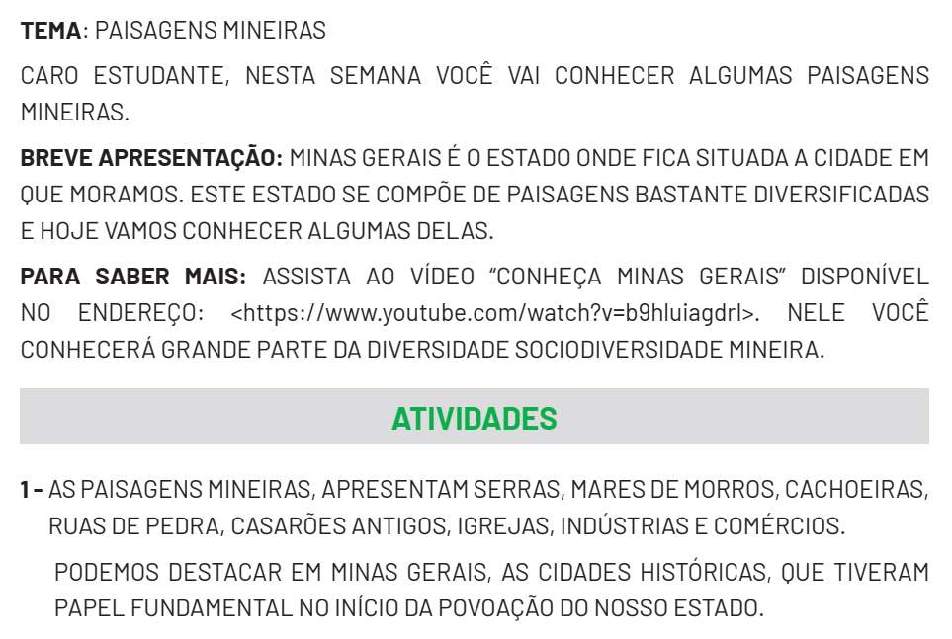
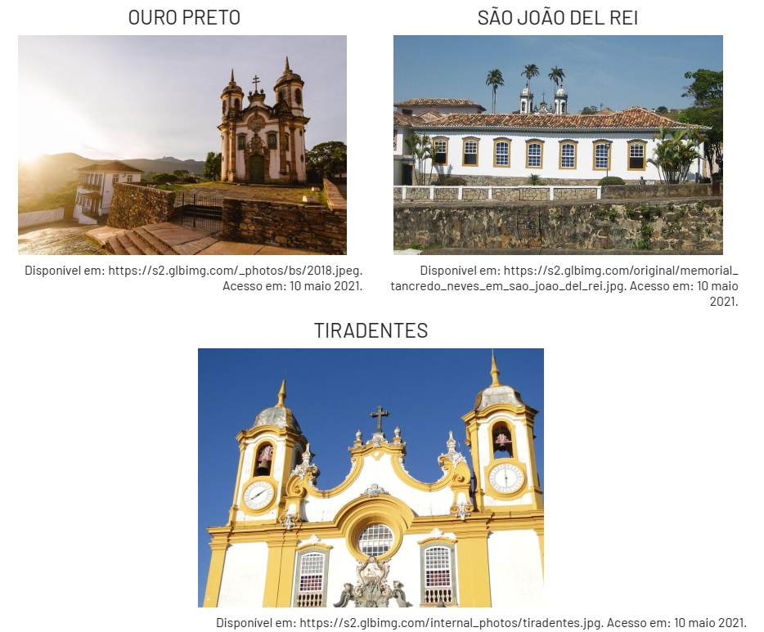

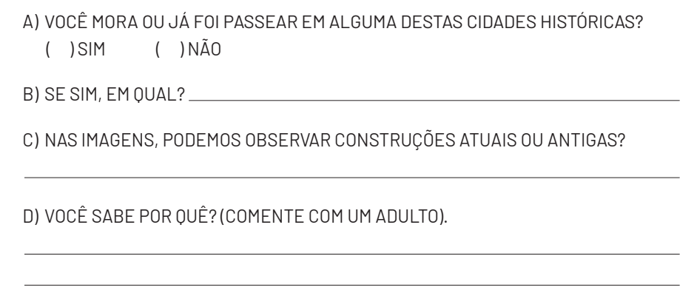
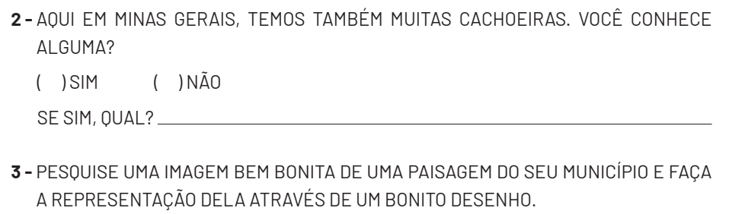

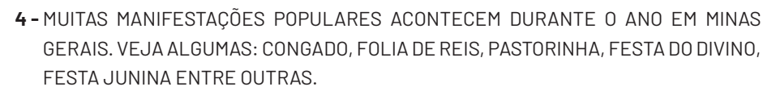
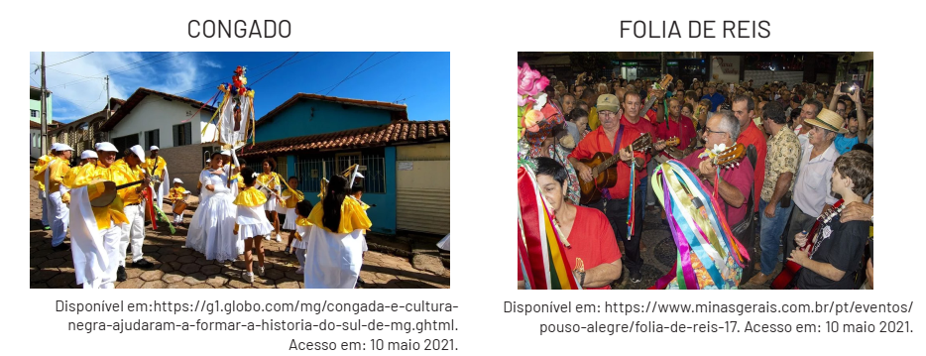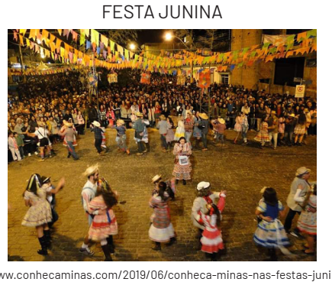

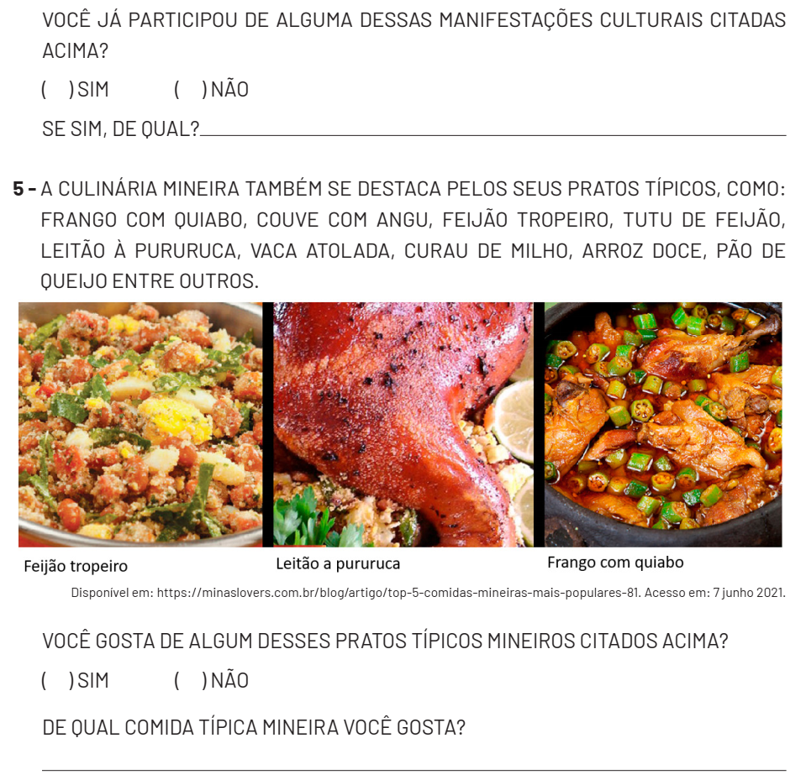


HISTÓRIA 1ª SEMANA
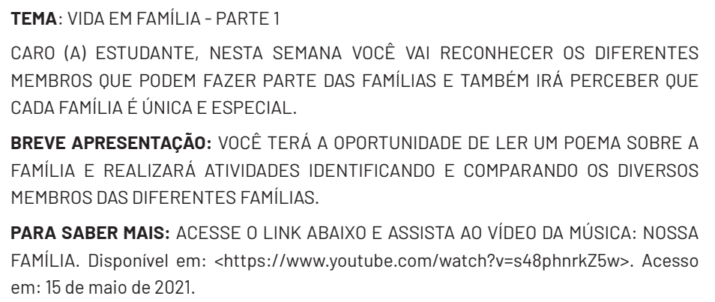

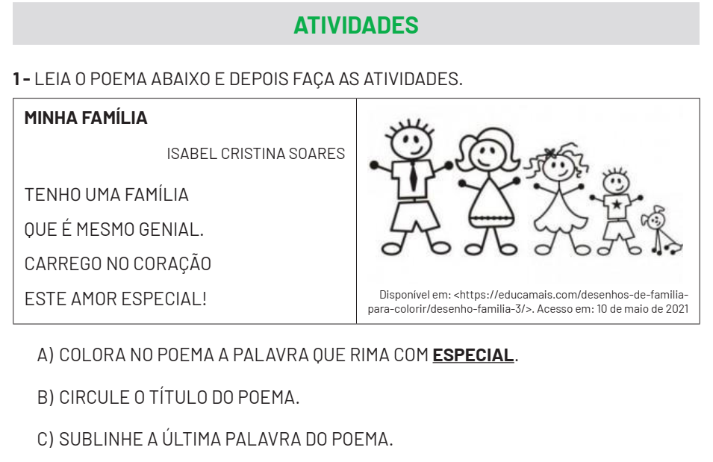

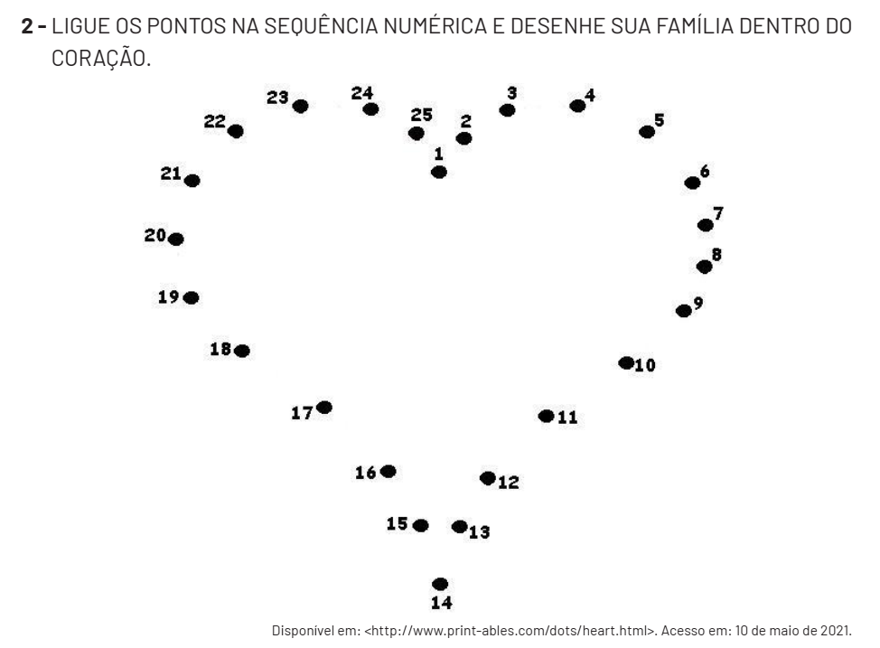

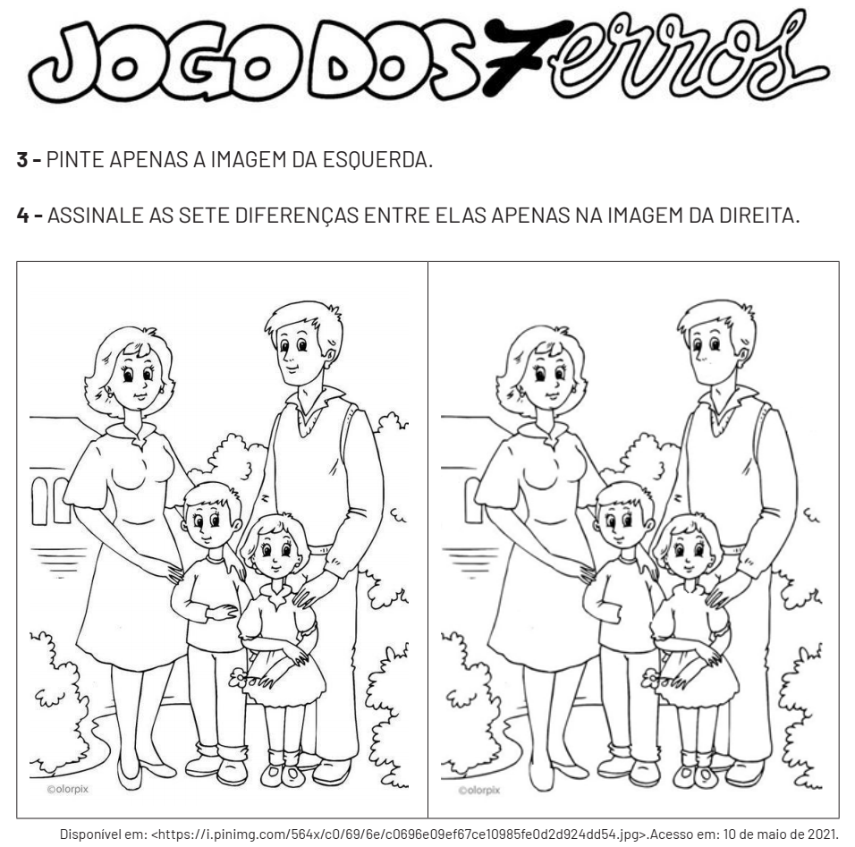

HISTÓRIA 2ª SEMANA
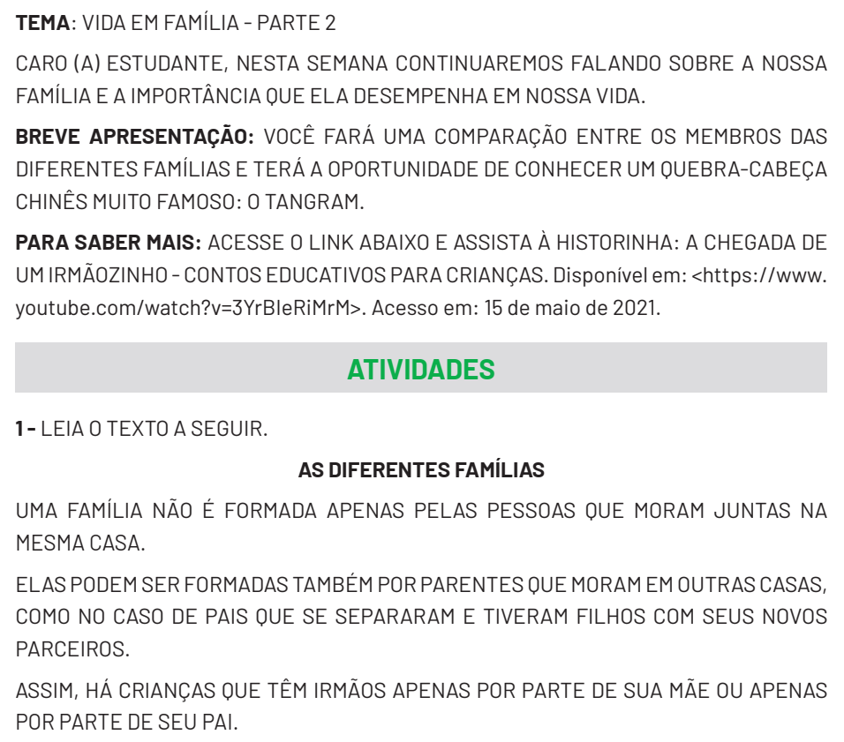
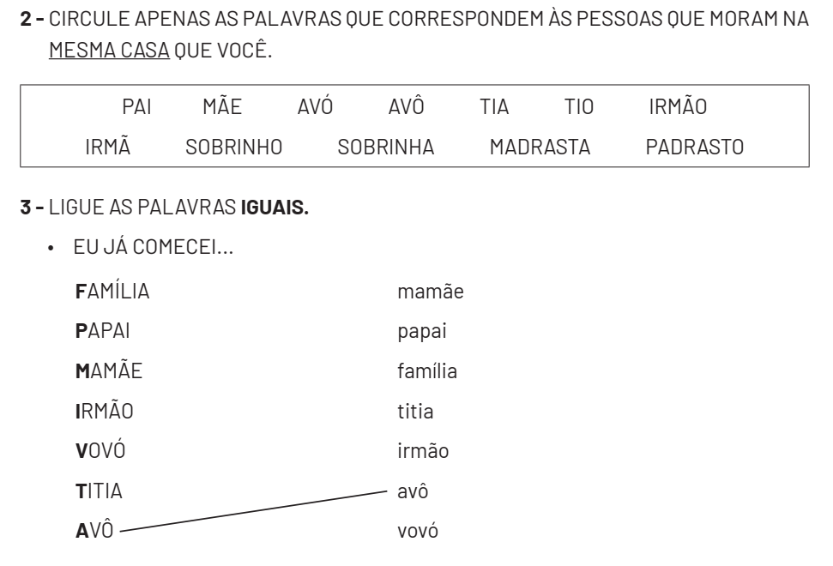

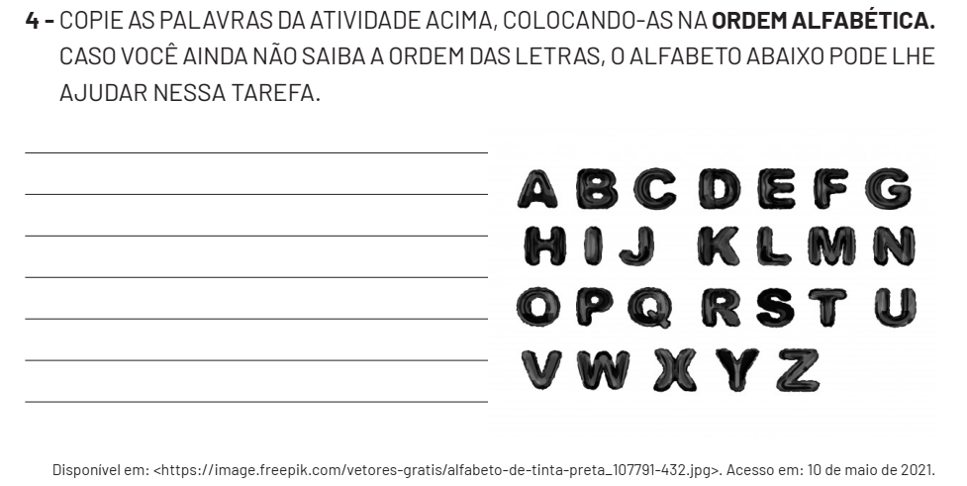
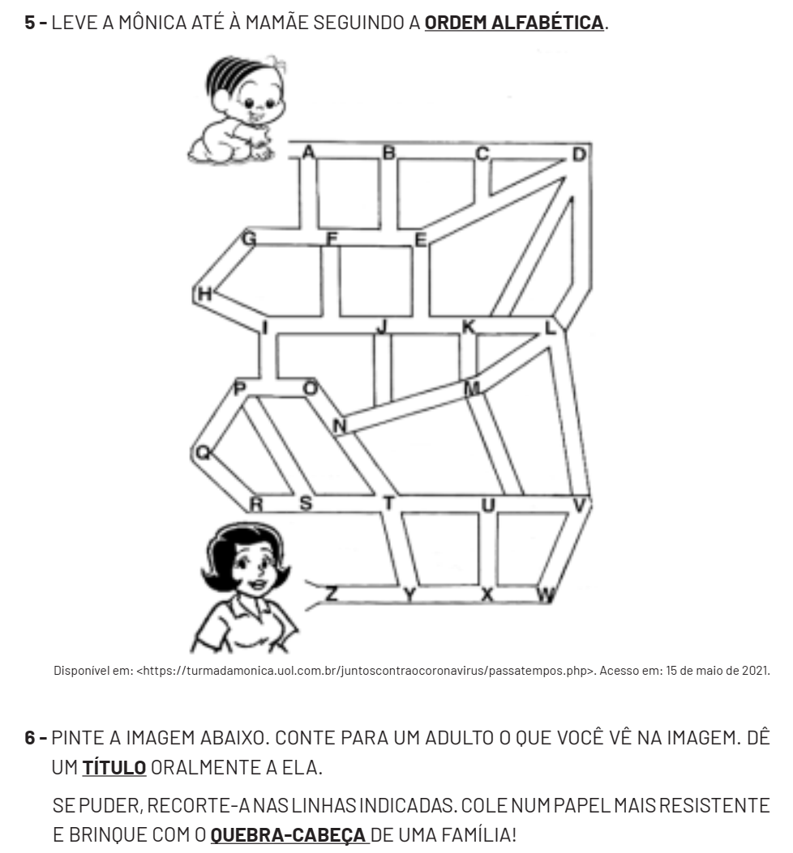

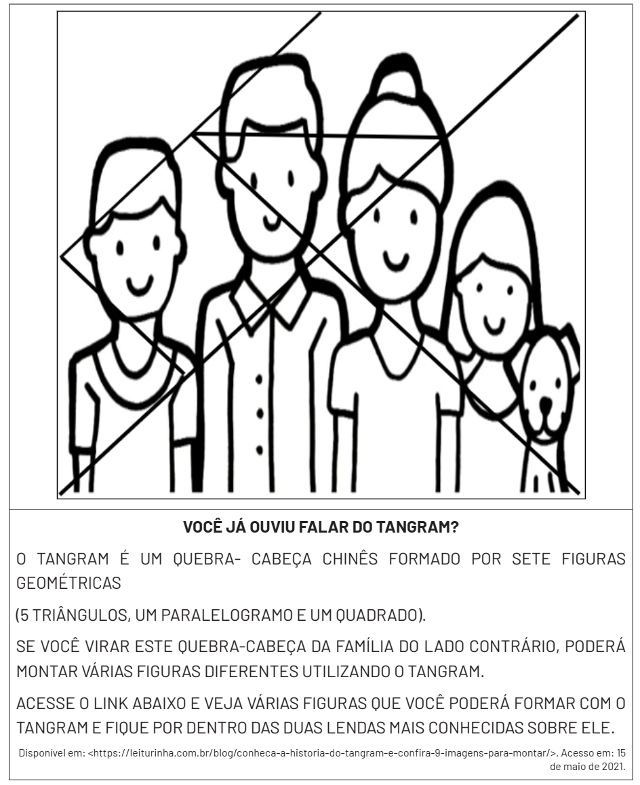

HISTÓRIA 3ª SEMANA
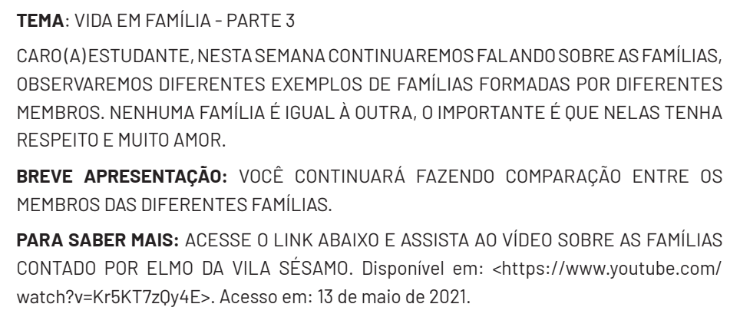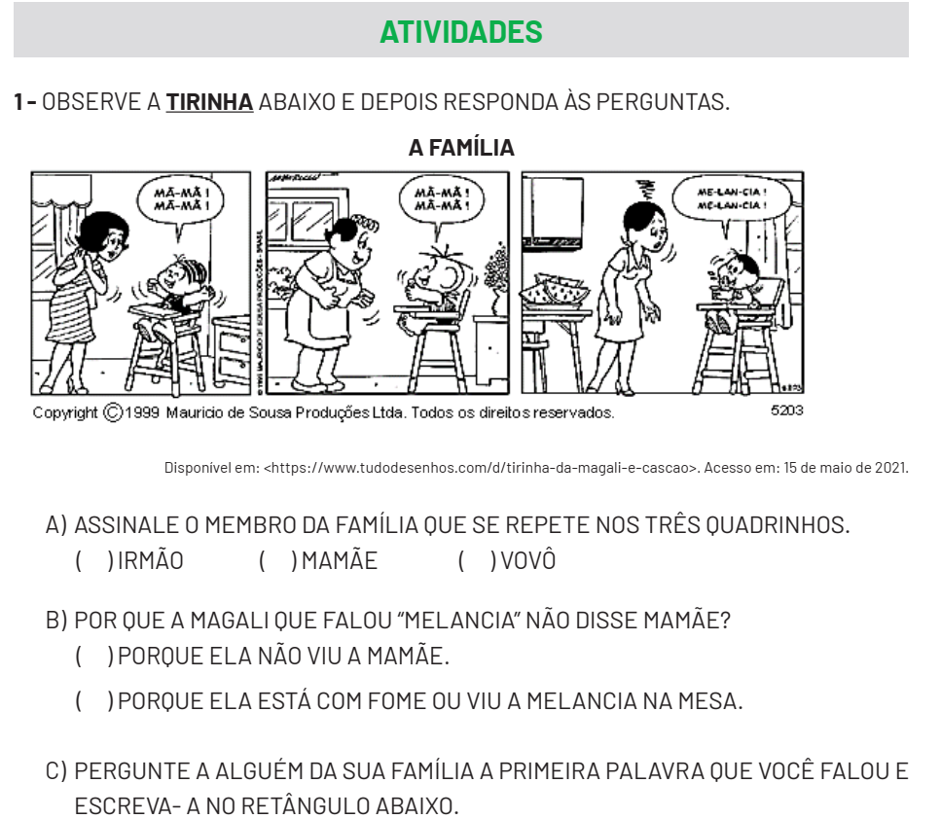



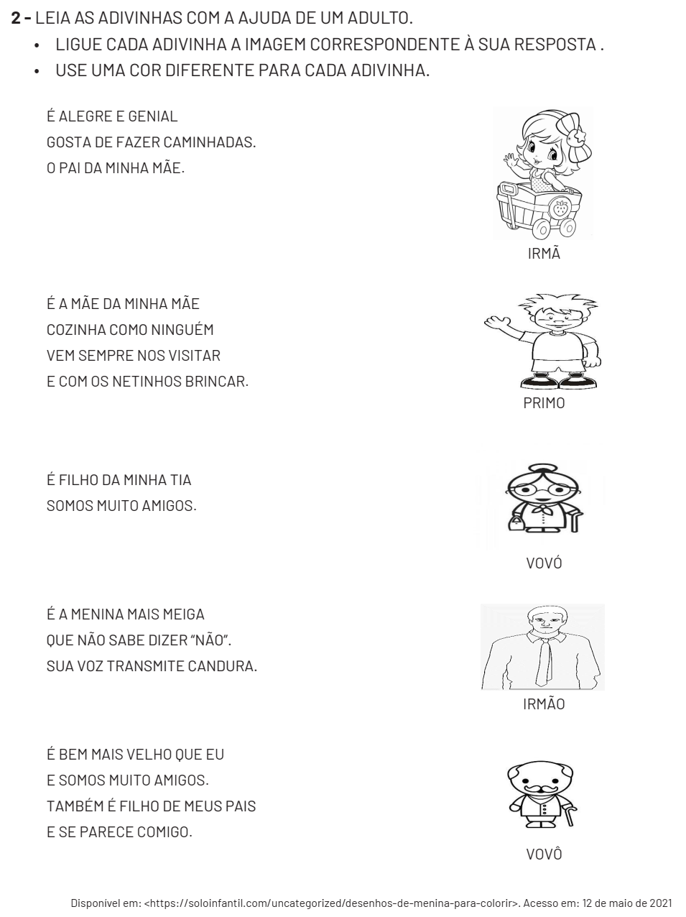

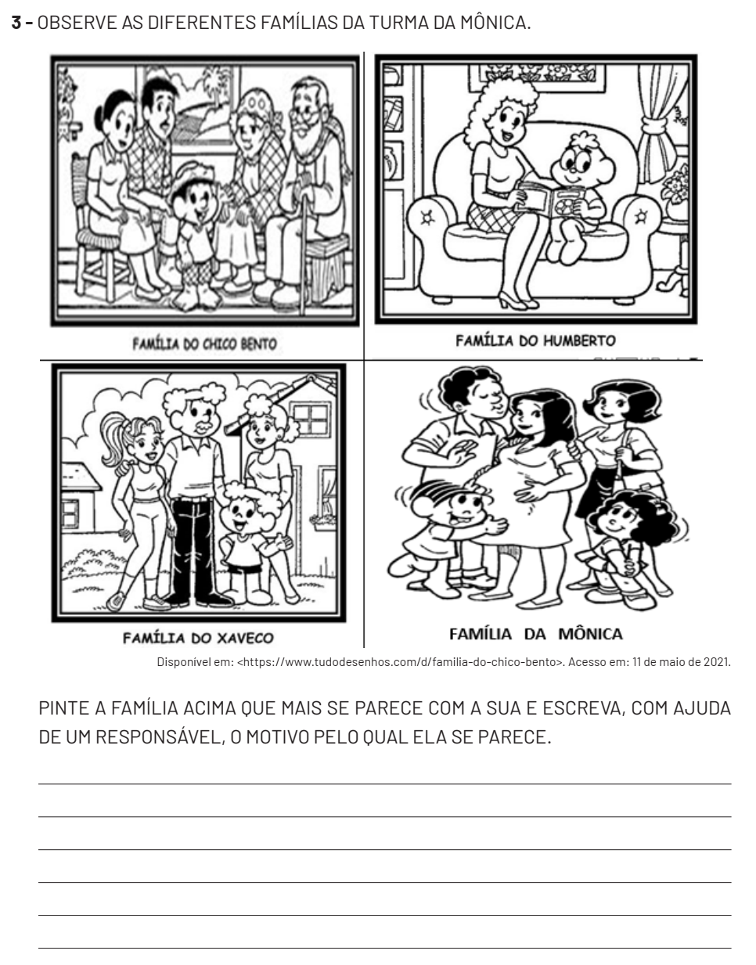

HISTÓRIA 4ª SEMANA
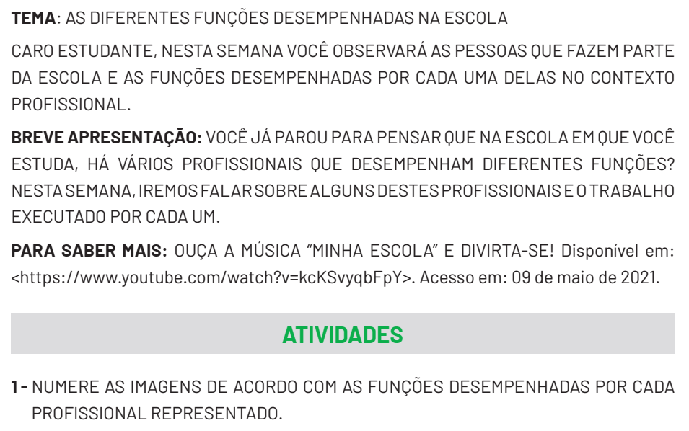
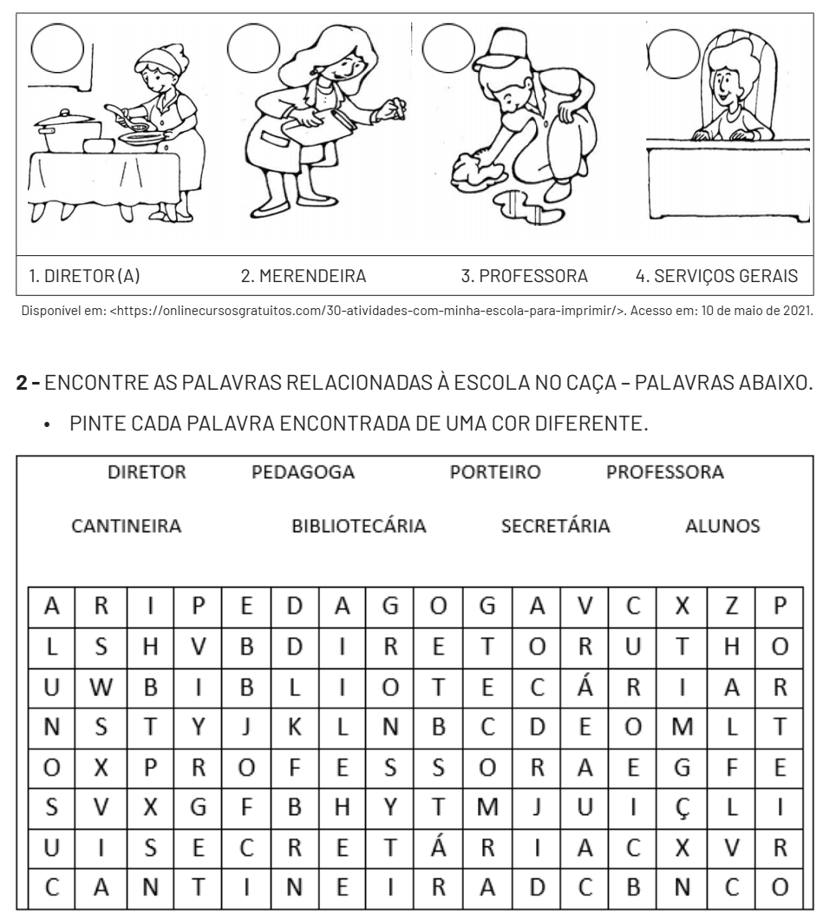

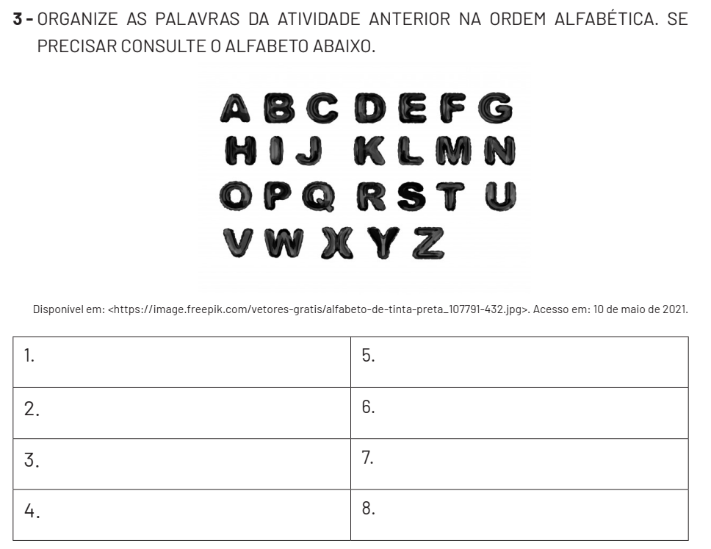

HISTÓRIA 5ª SEMANA
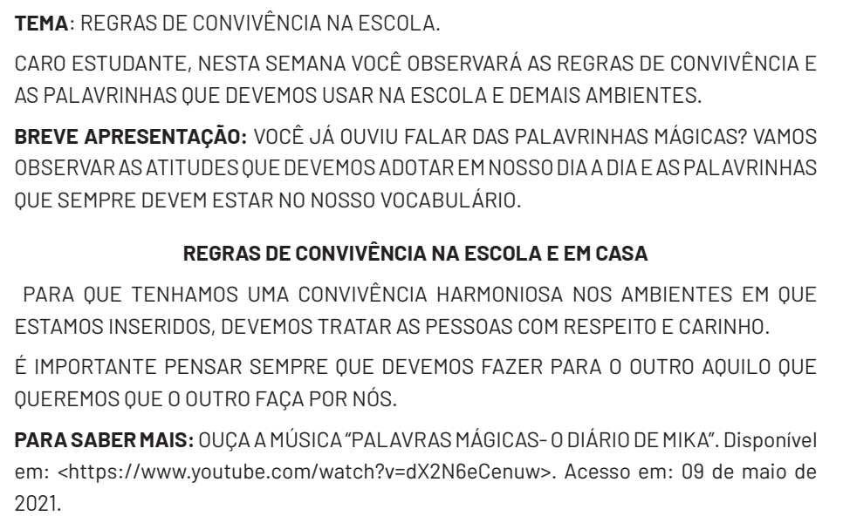
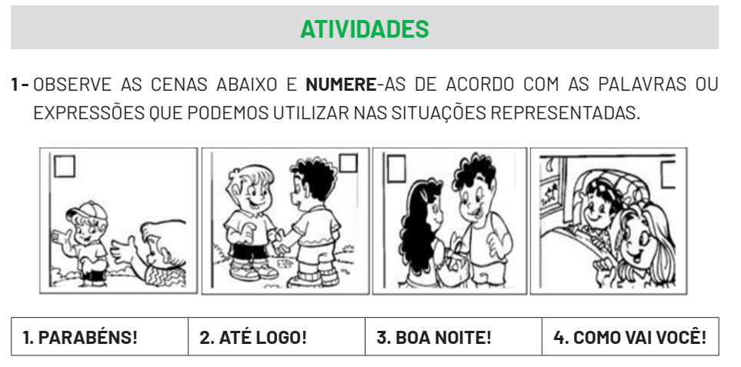

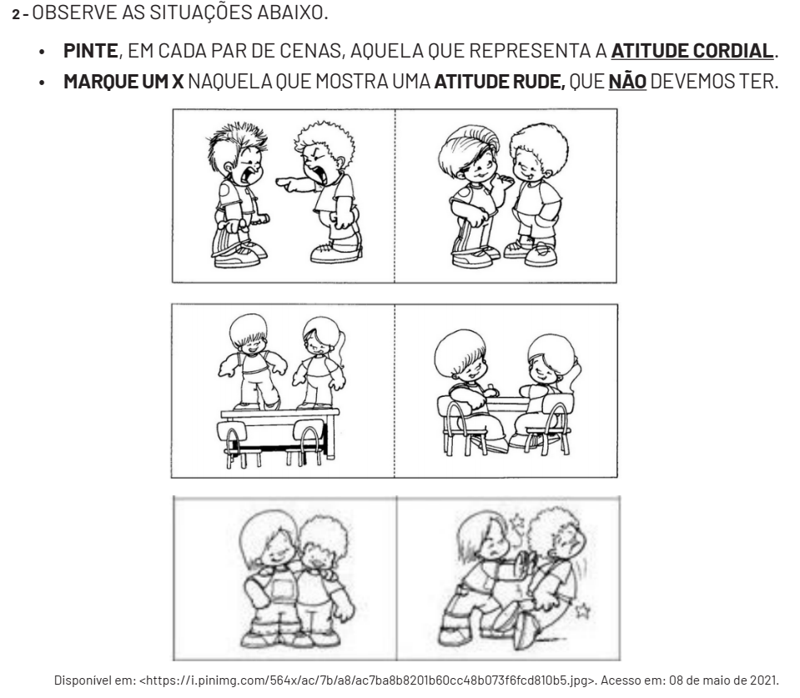

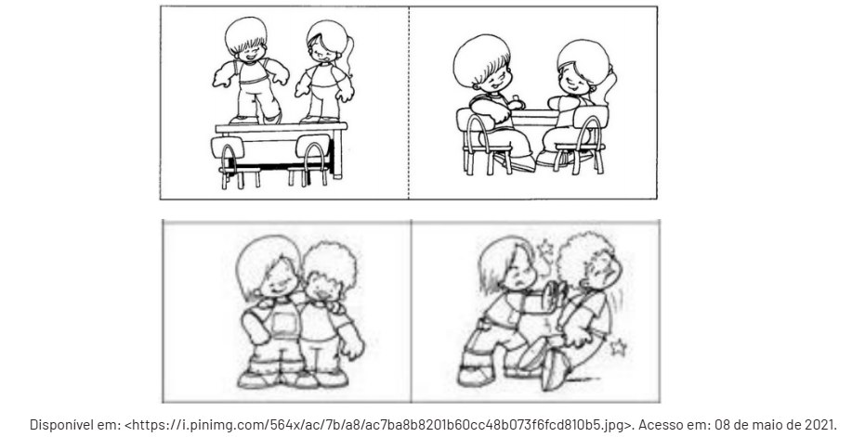
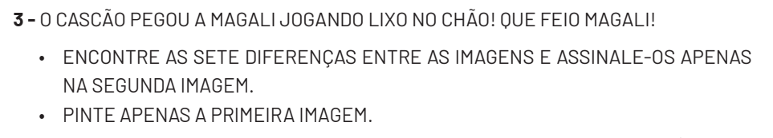
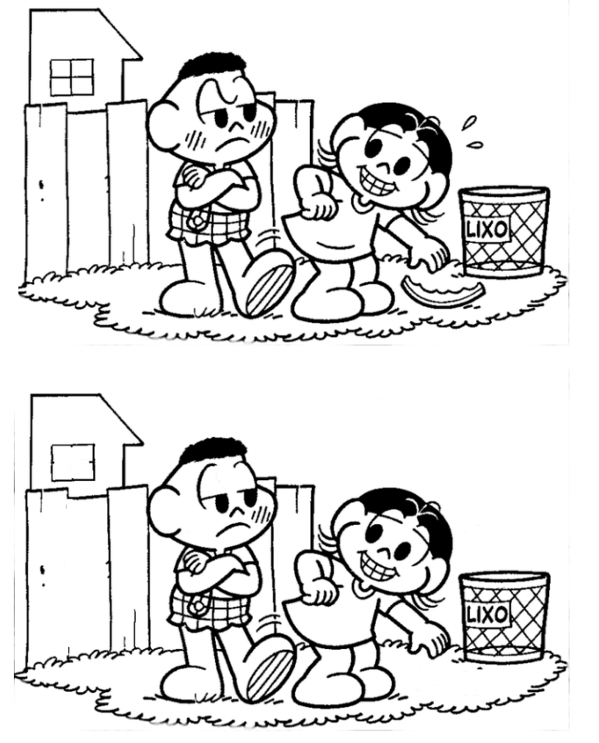

HISTÓRIA 6ª SEMANA
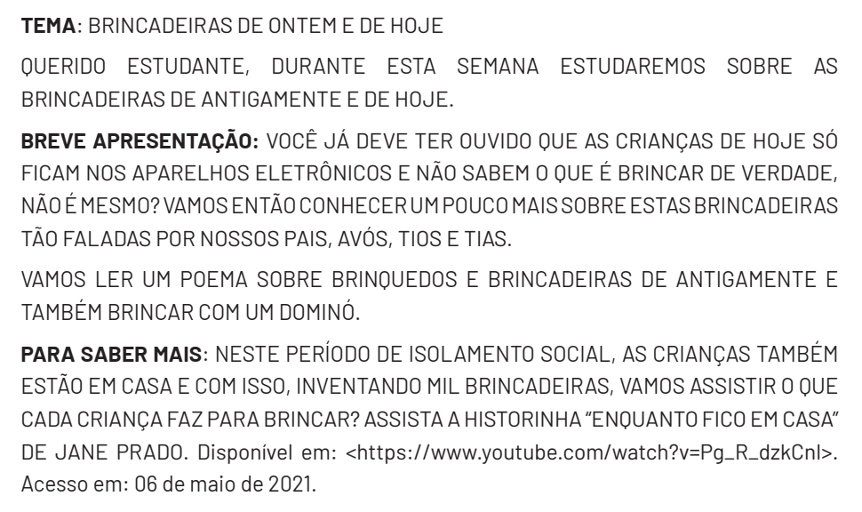
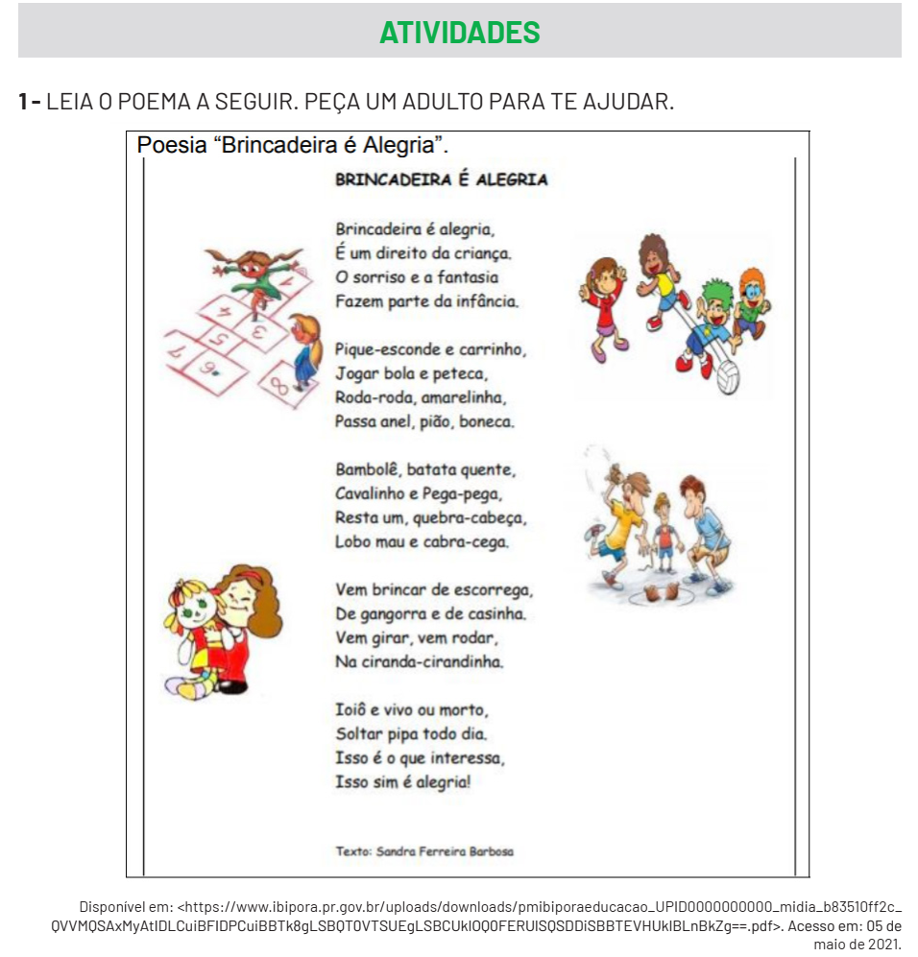

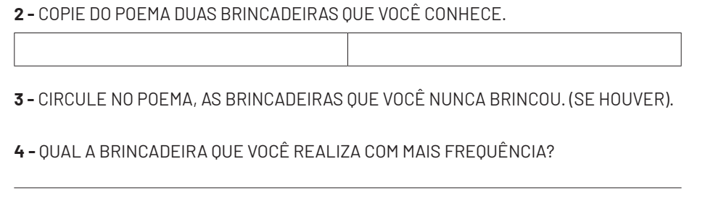
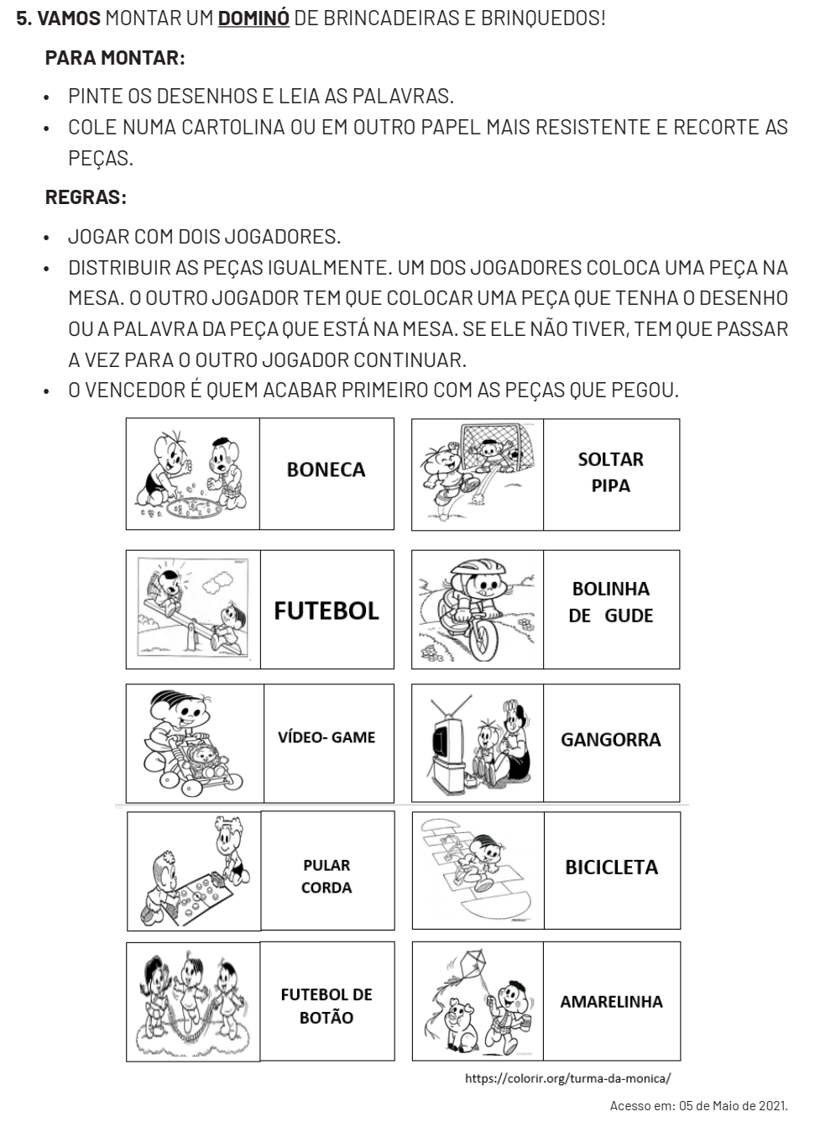

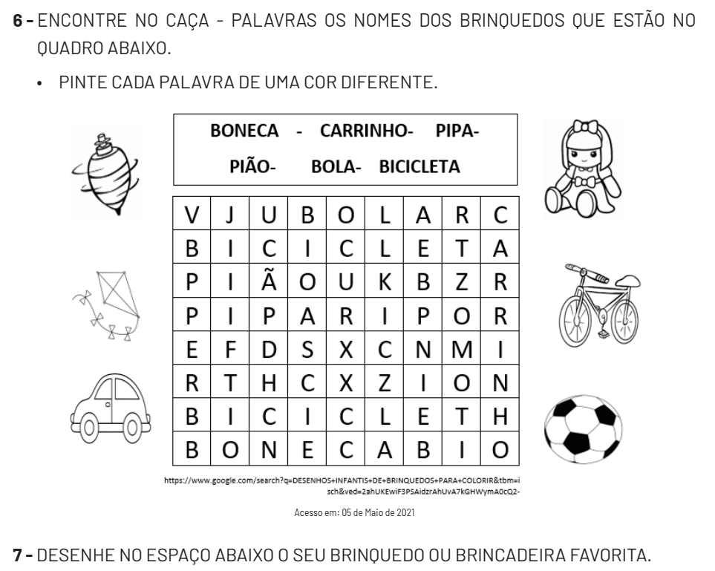


EDUCAÇÃO FÍSICA 1ª SEMANA

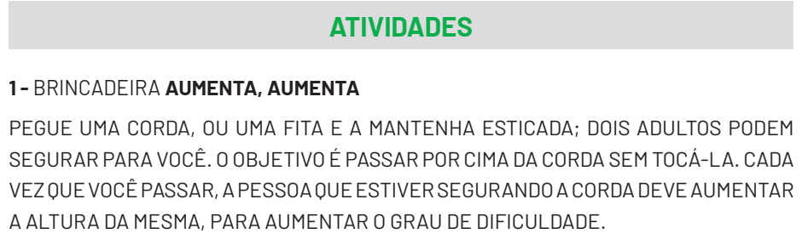
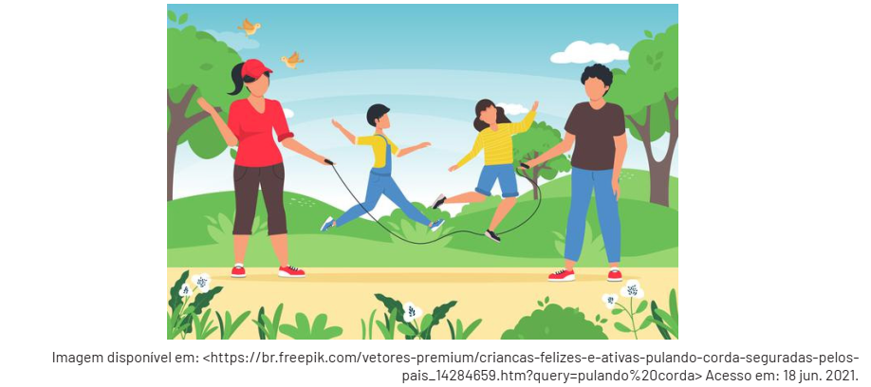
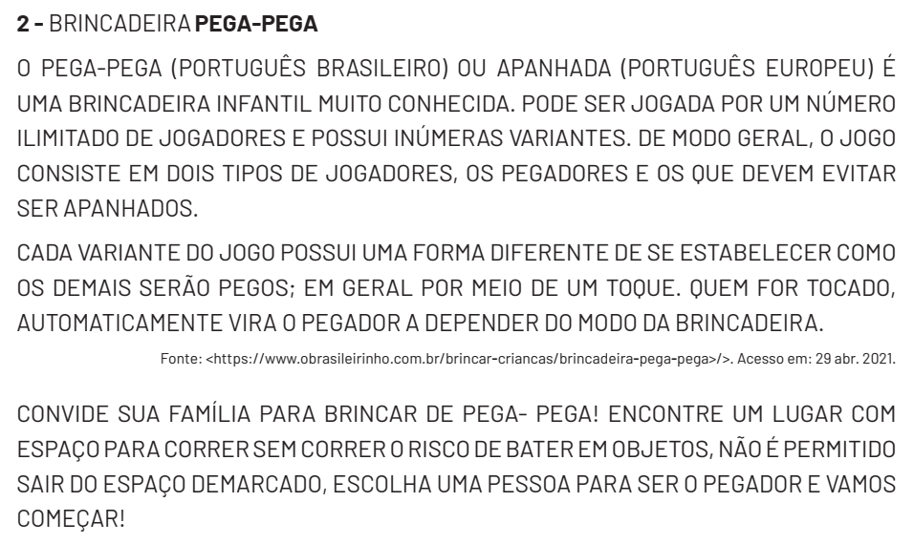

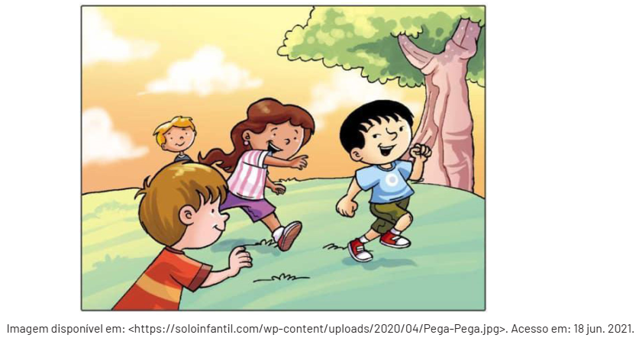

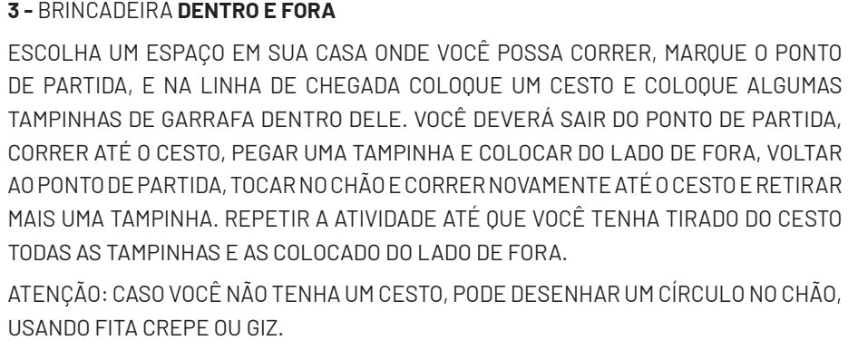
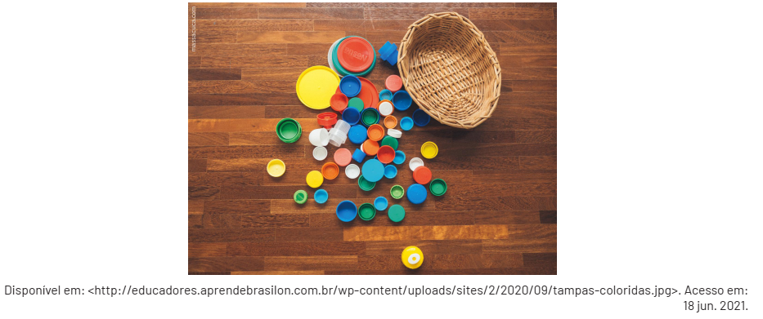

EDUCAÇÃO FÍSICA 2ª SEMANA
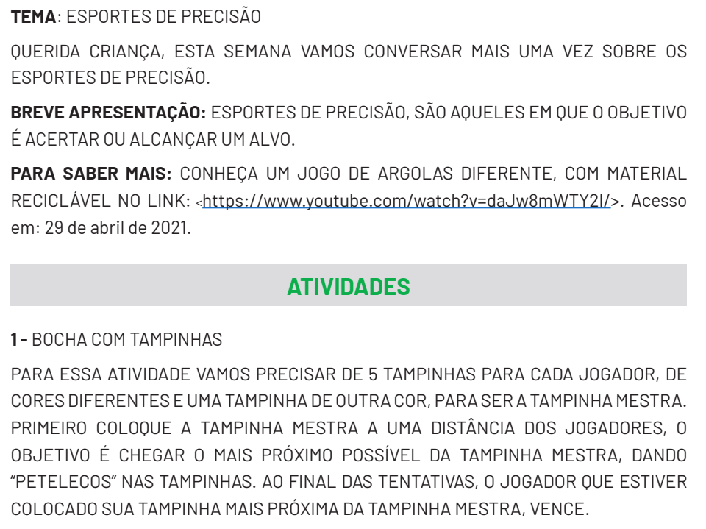
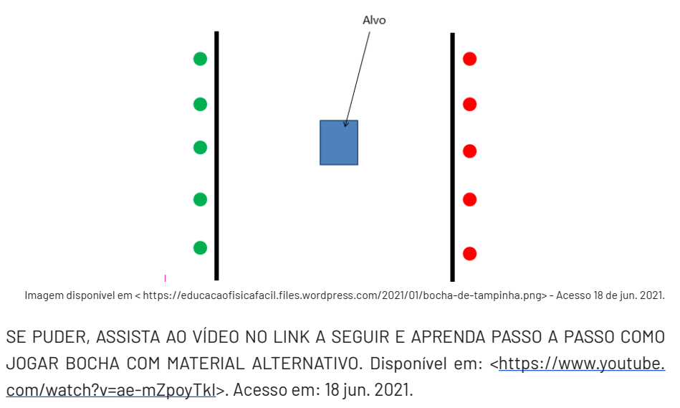

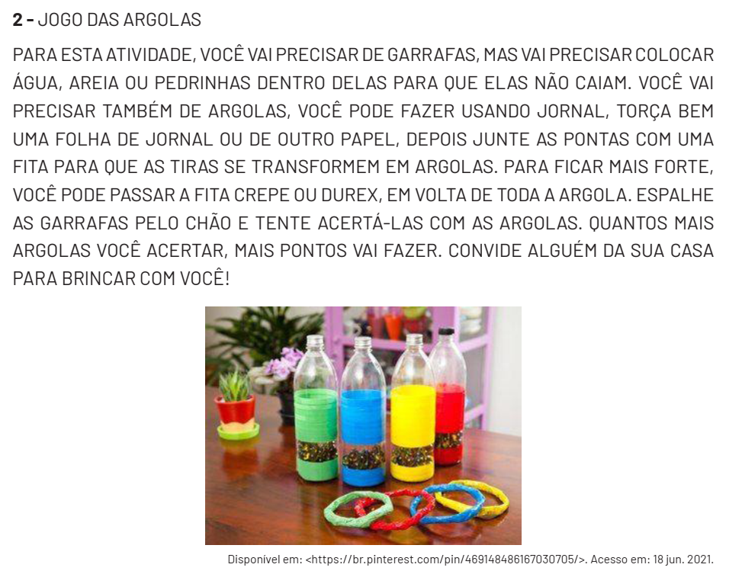
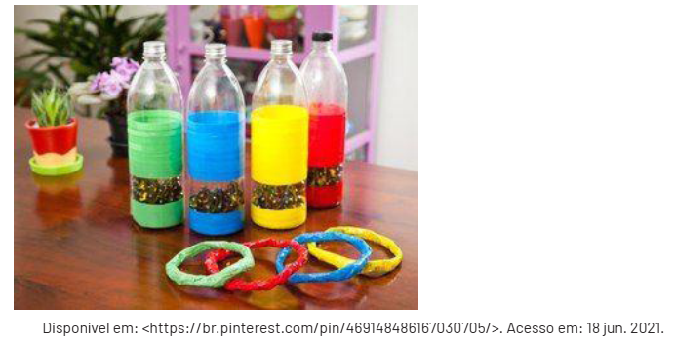

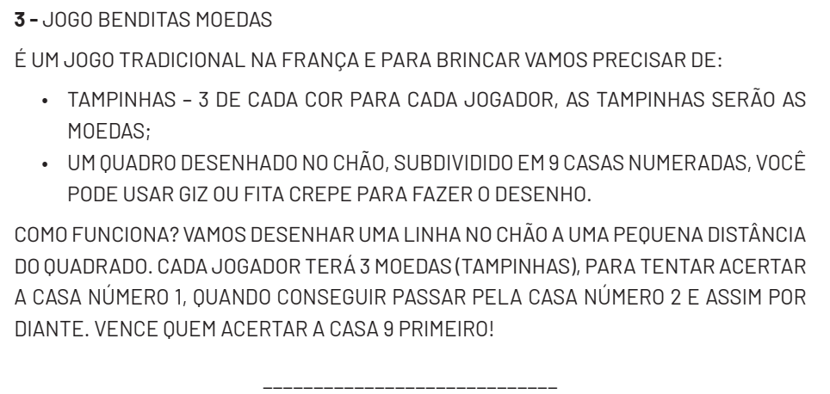
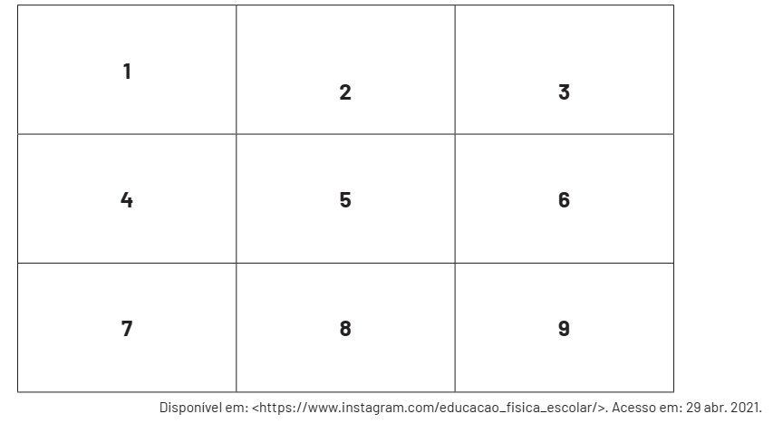

EDUCAÇÃO FÍSICA 3ª SEMANA
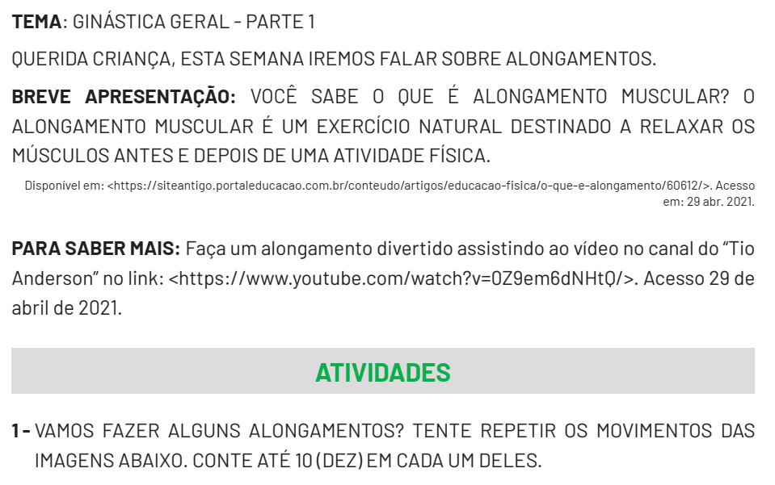
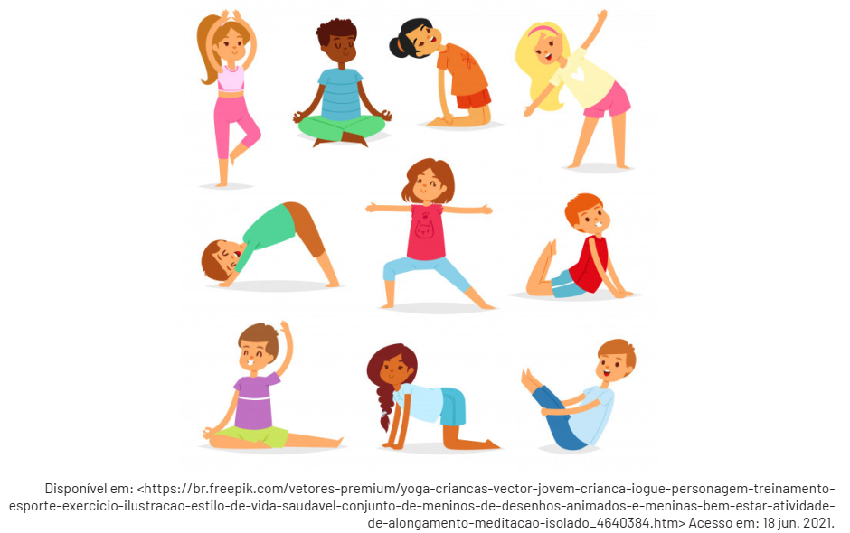
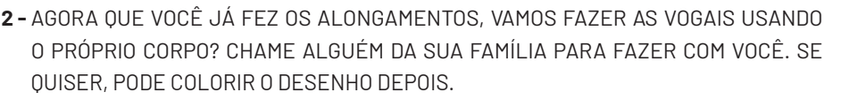
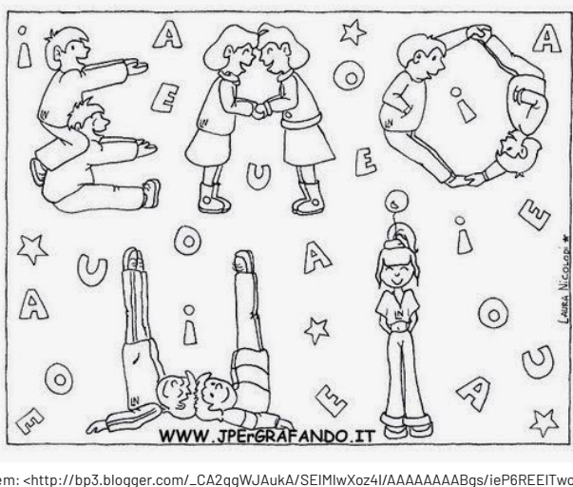
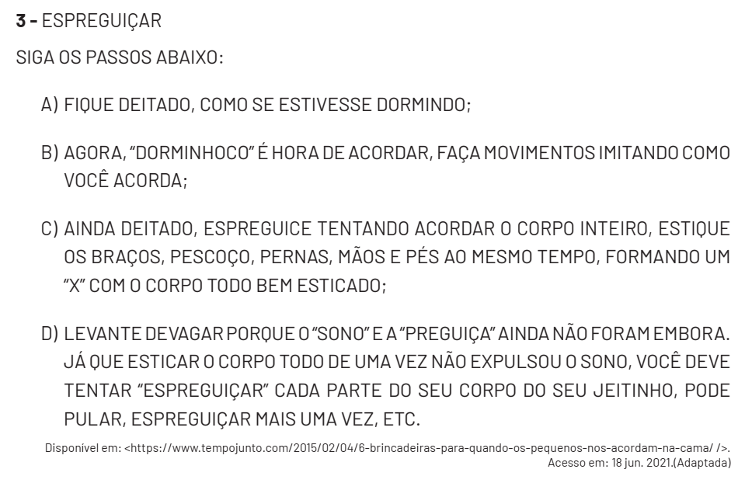

EDUCAÇÃO FÍSICA 4ª SEMANA
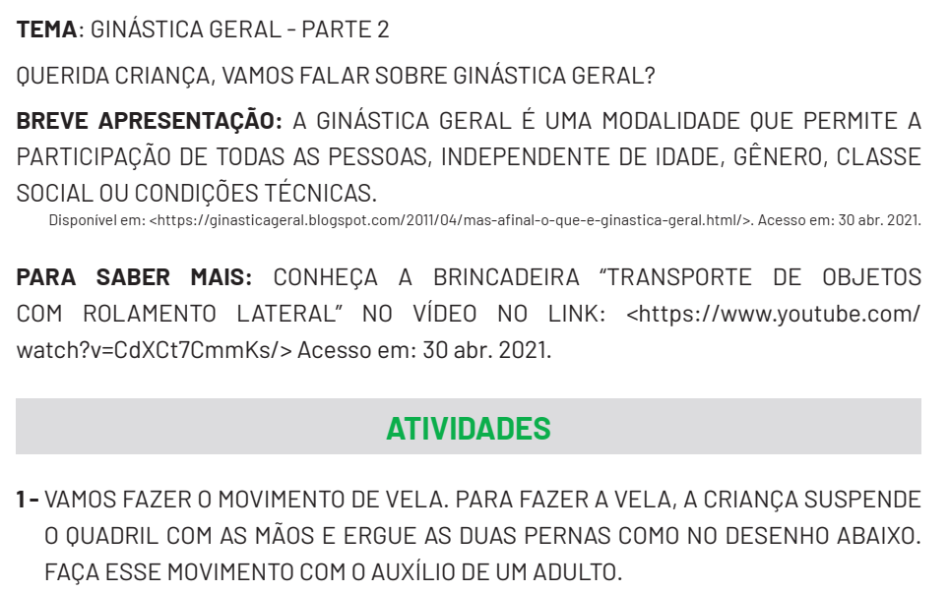
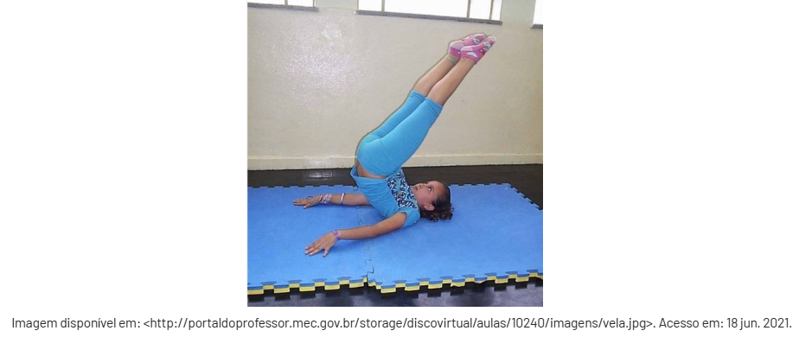
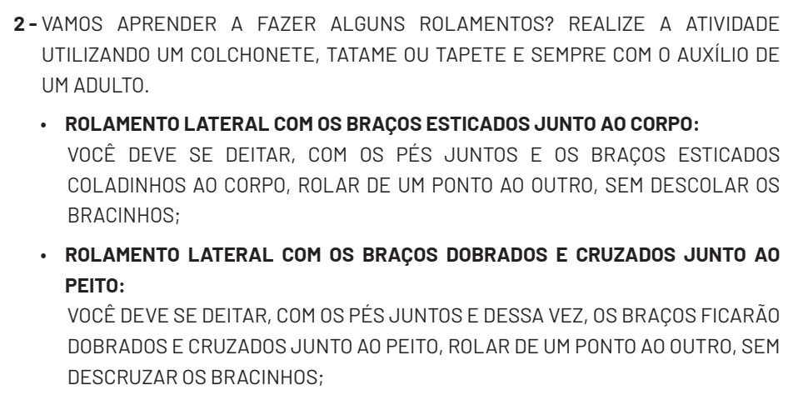

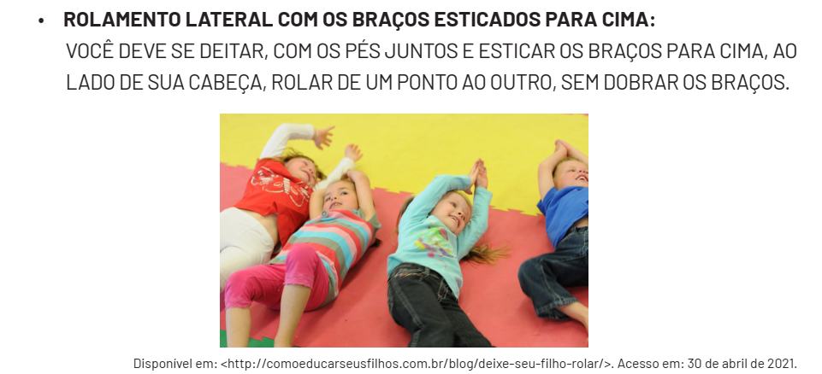
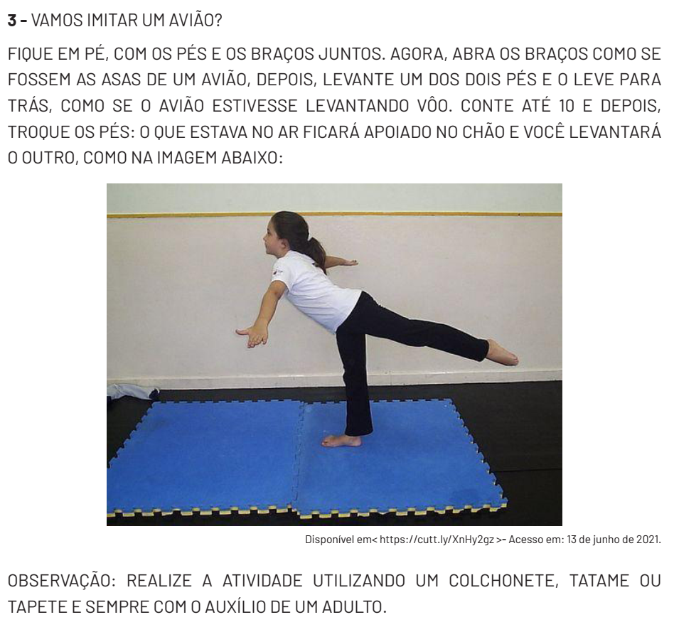

EDUCAÇÃO FÍSICA 5ª SEMANA
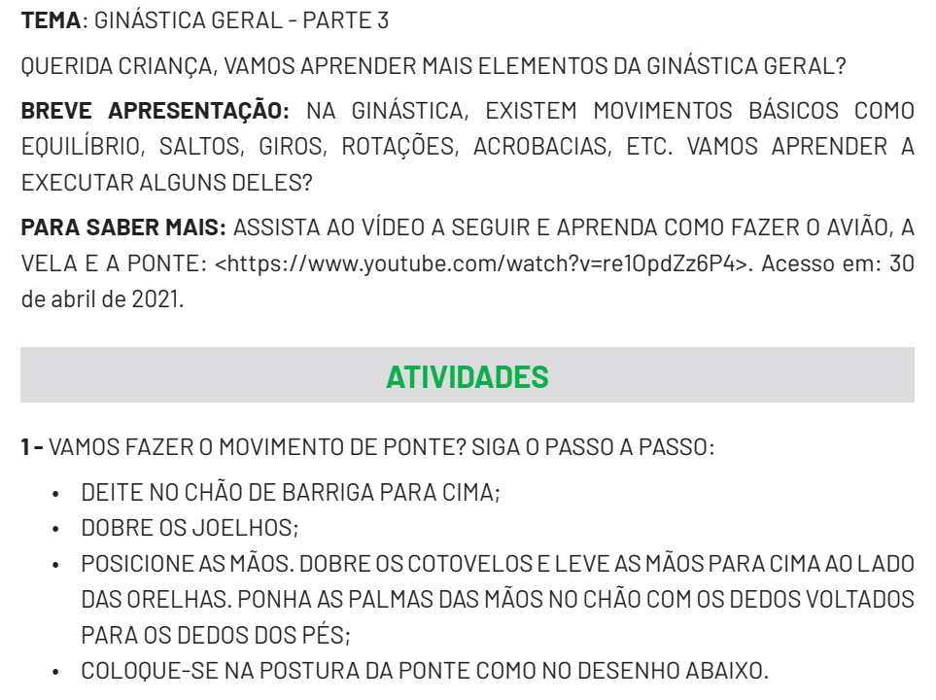
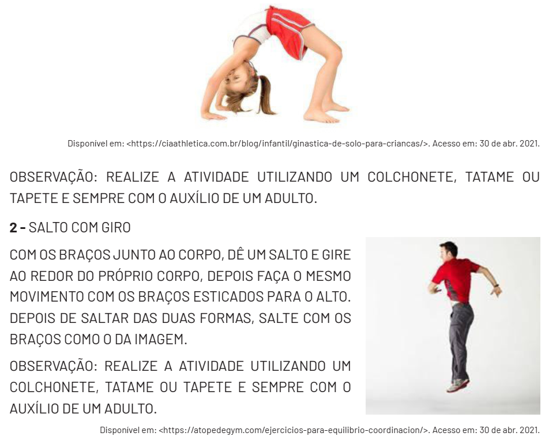
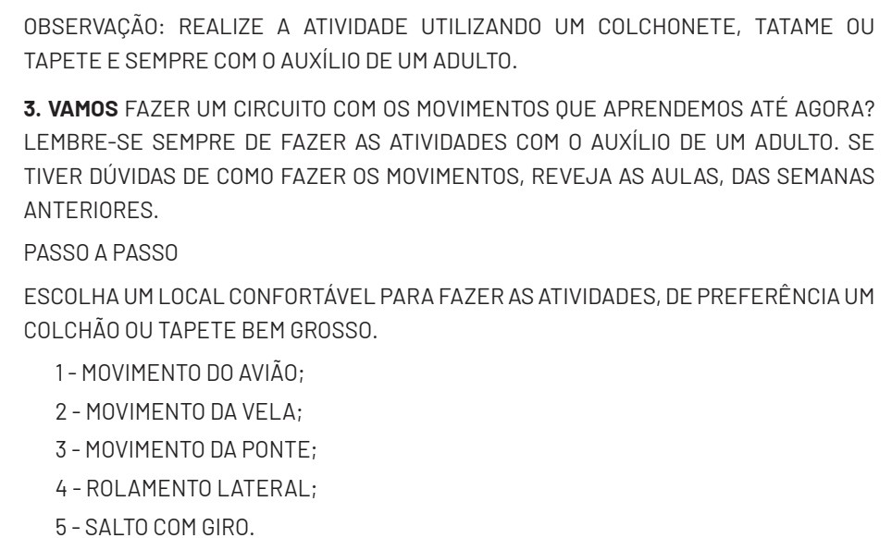

EDUCAÇÃO FÍSICA 6ª SEMANA
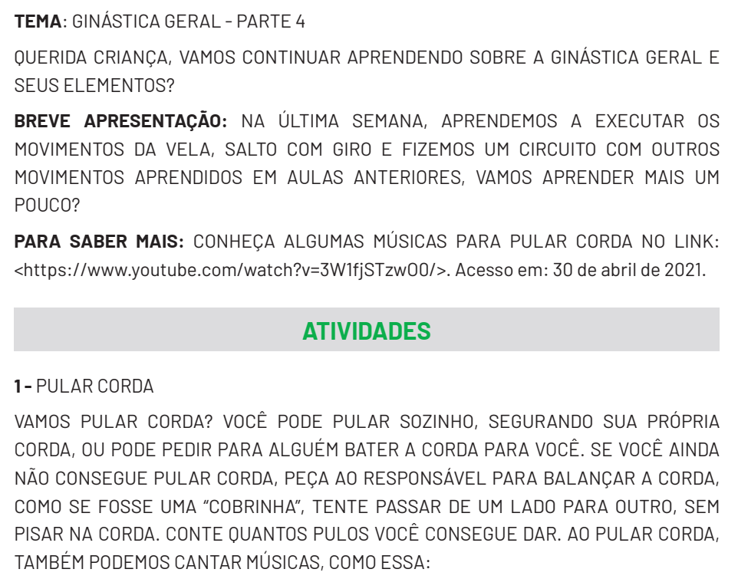
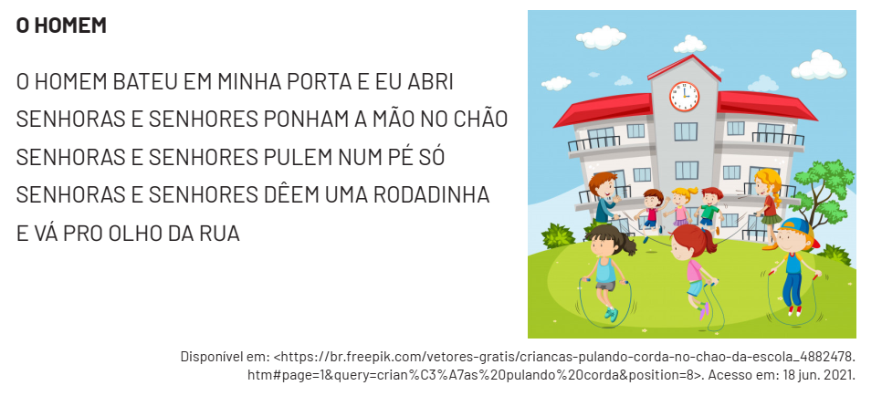

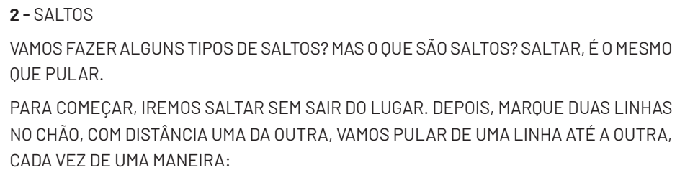
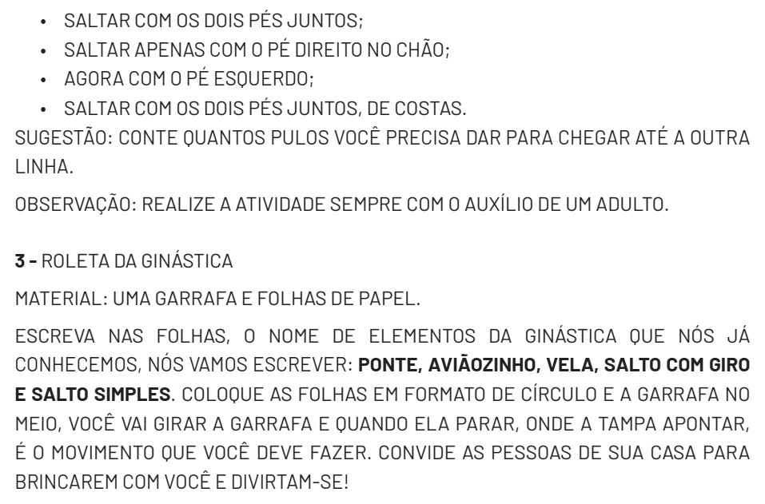

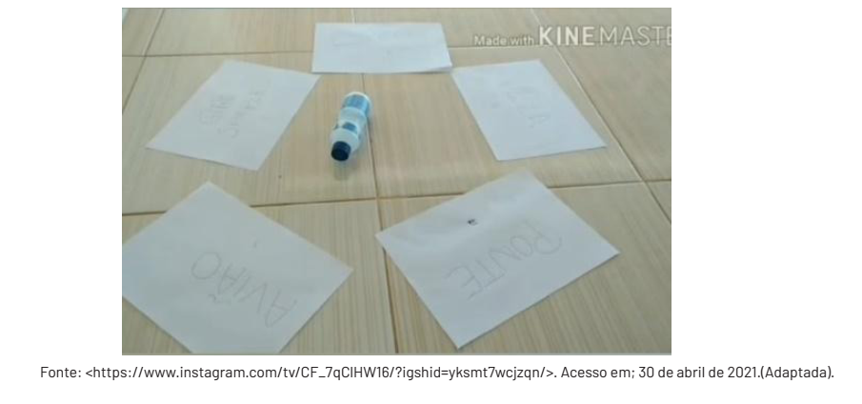

ARTE 1ª SEMANA
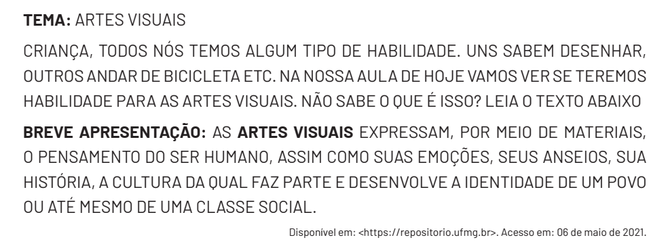
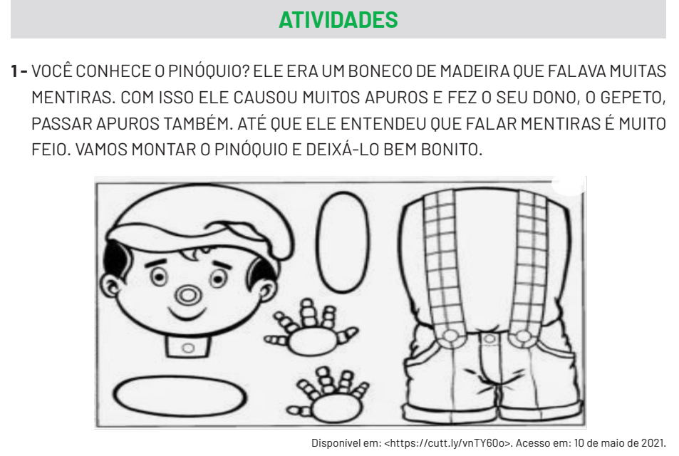

ARTE 2ª SEMANA
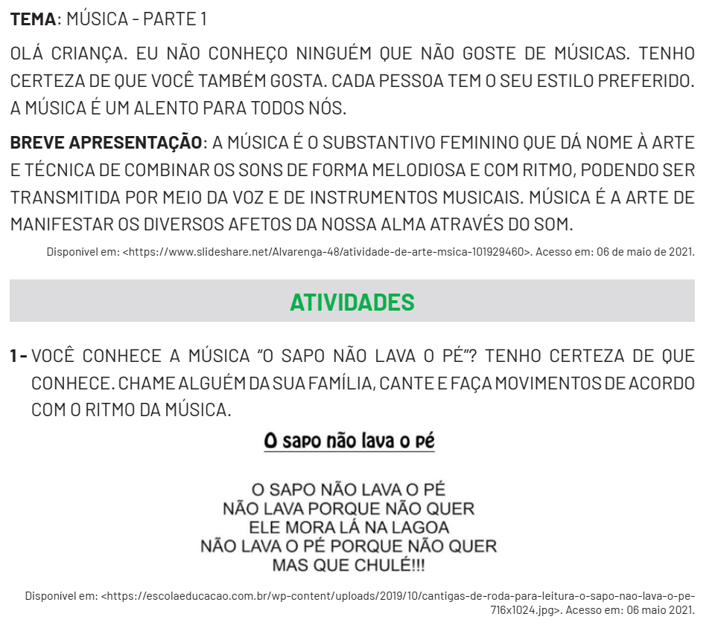
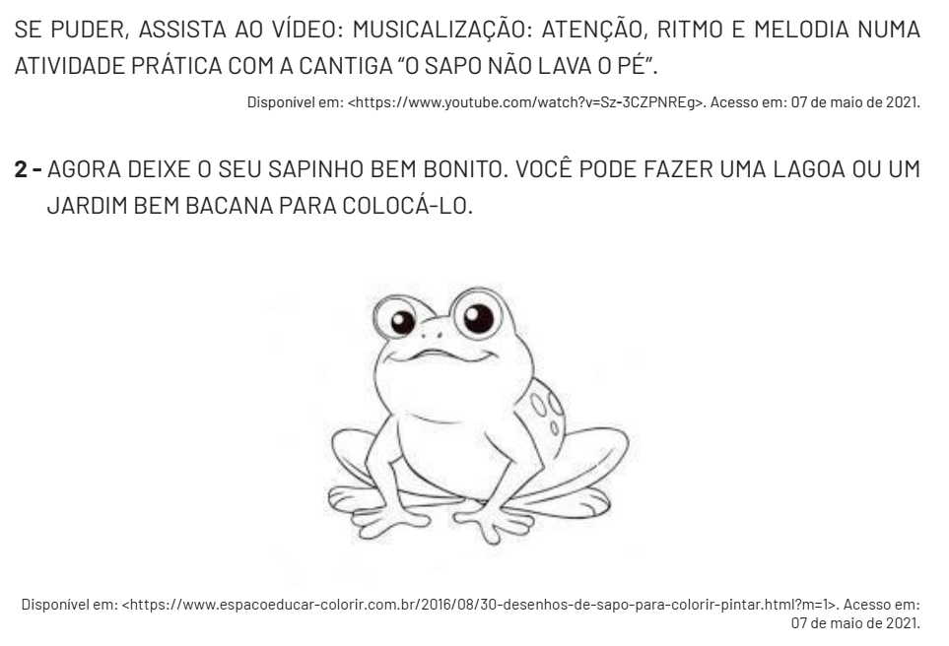

ARTE 3ª SEMANA
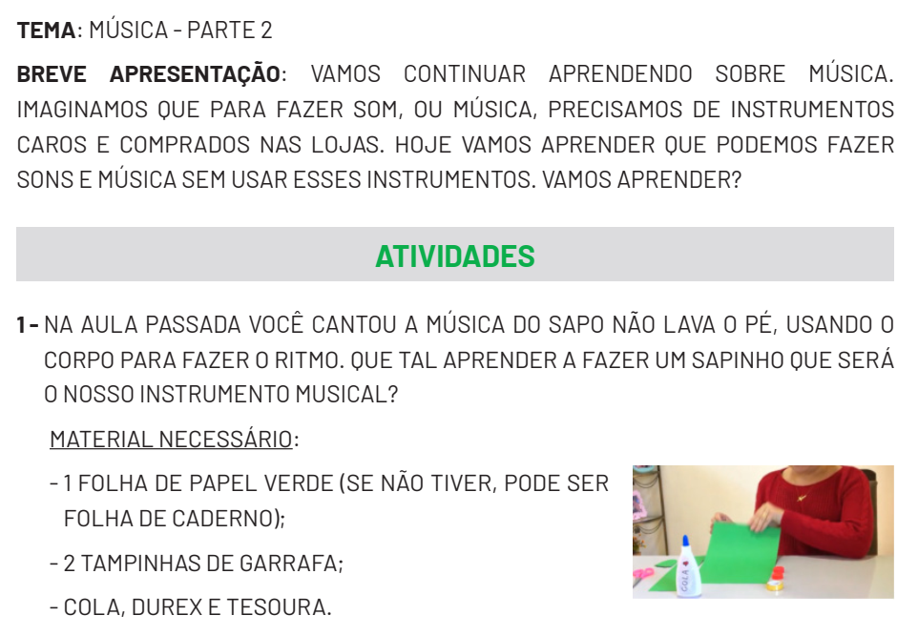
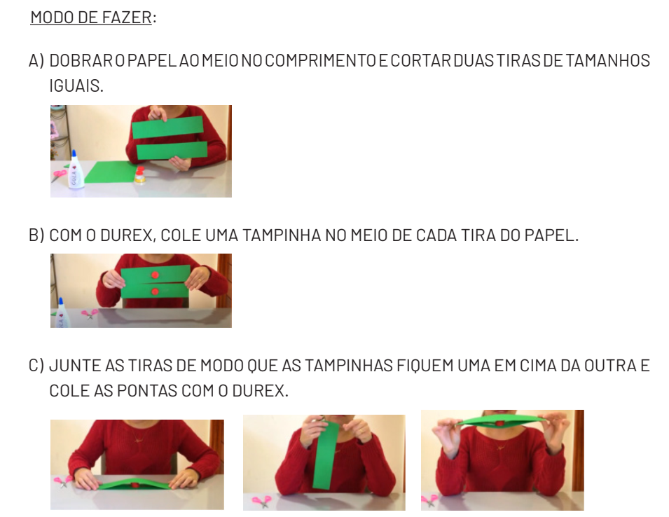
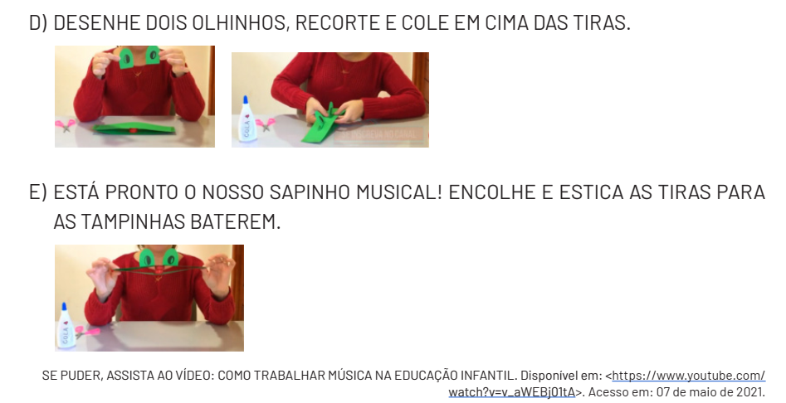
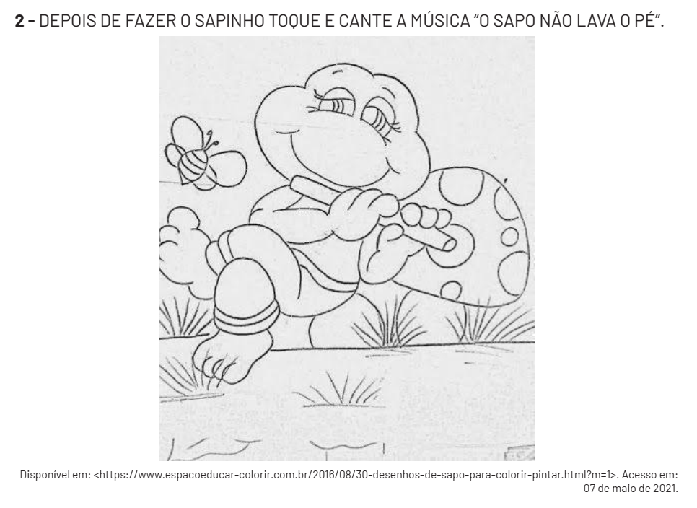

ARTE 4ª SEMANA
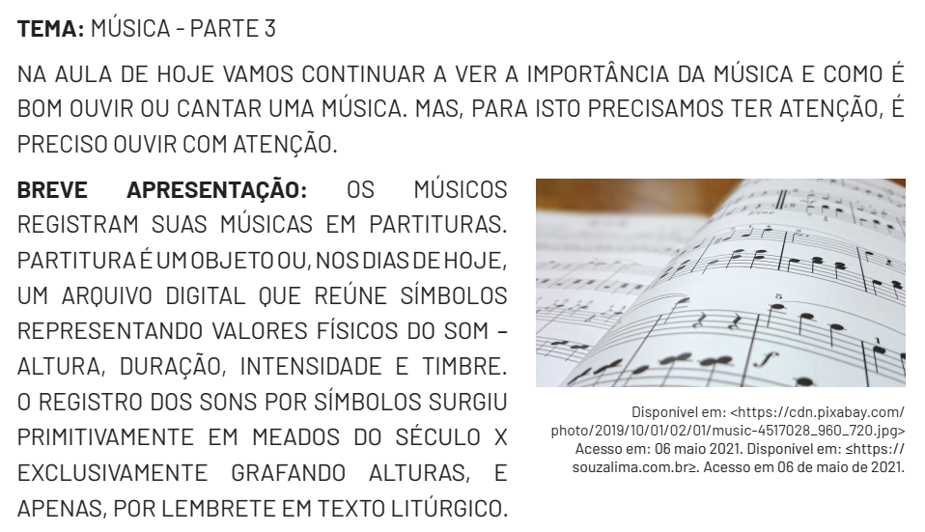
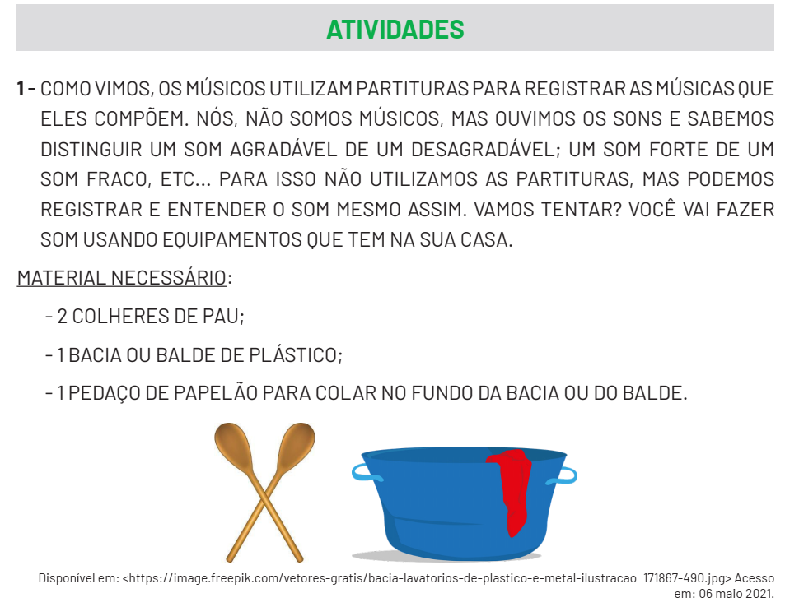

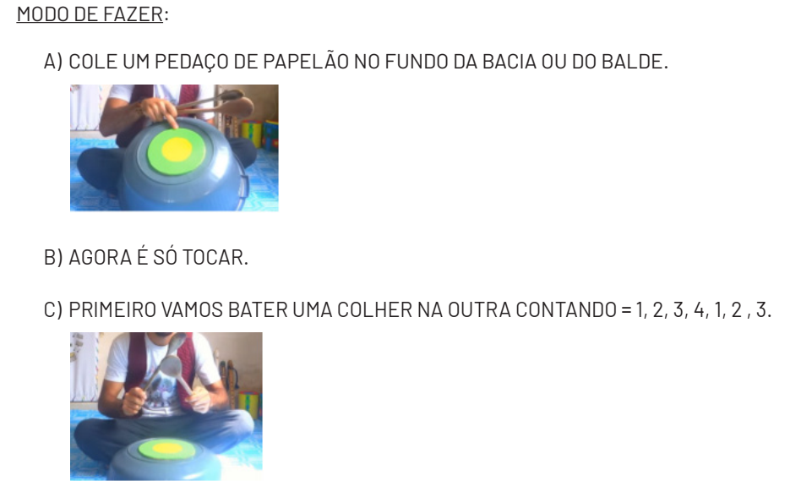
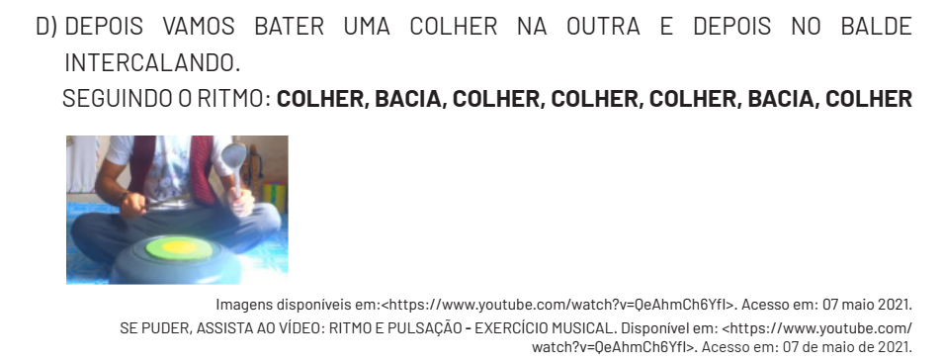

ARTE 5ª SEMANA
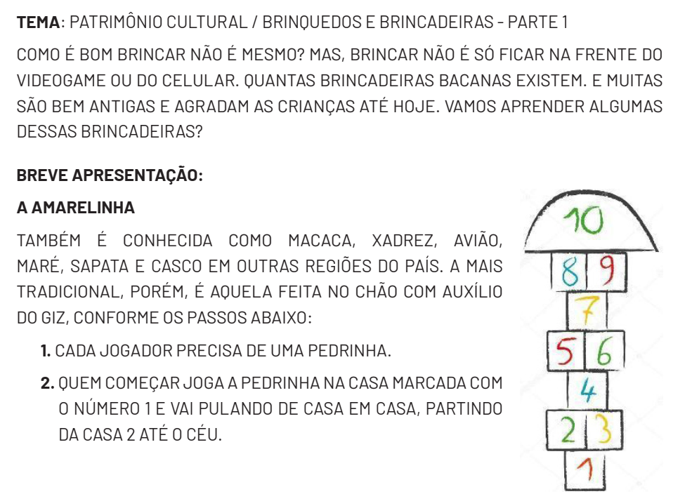
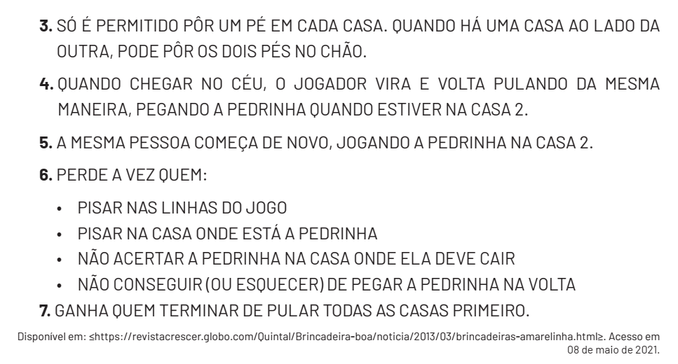
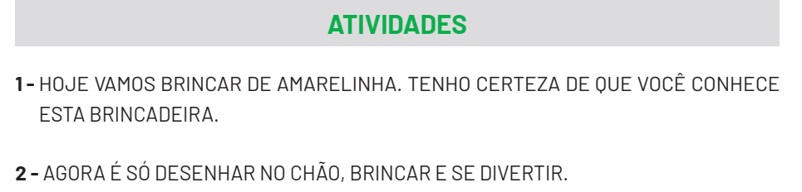

ARTE 6ª SEMANA
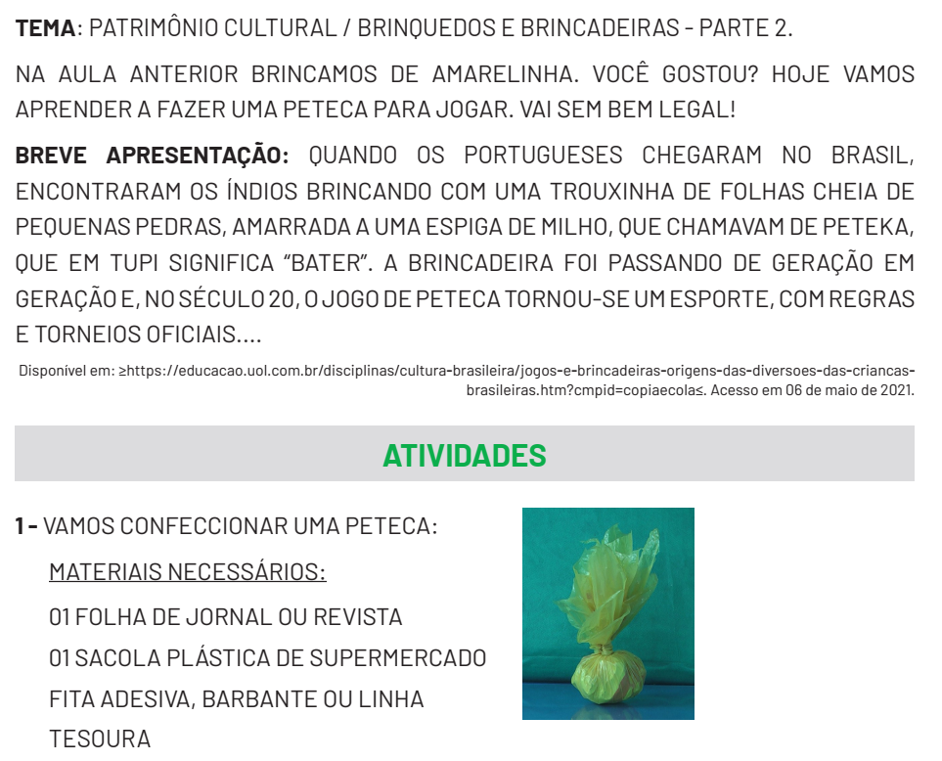
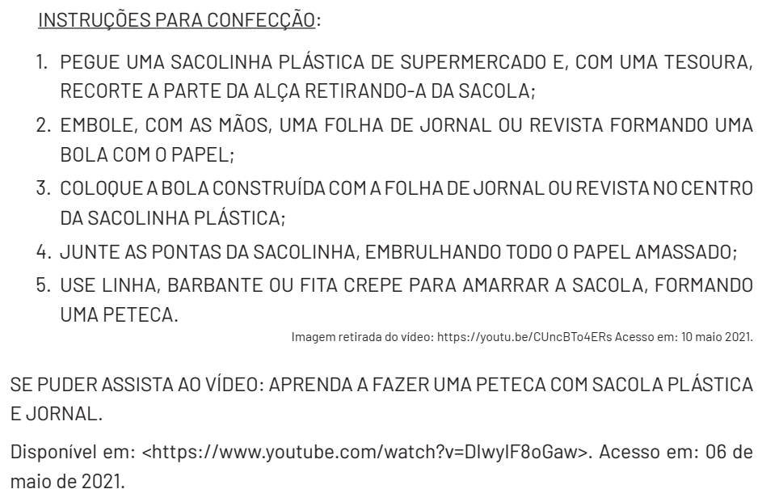
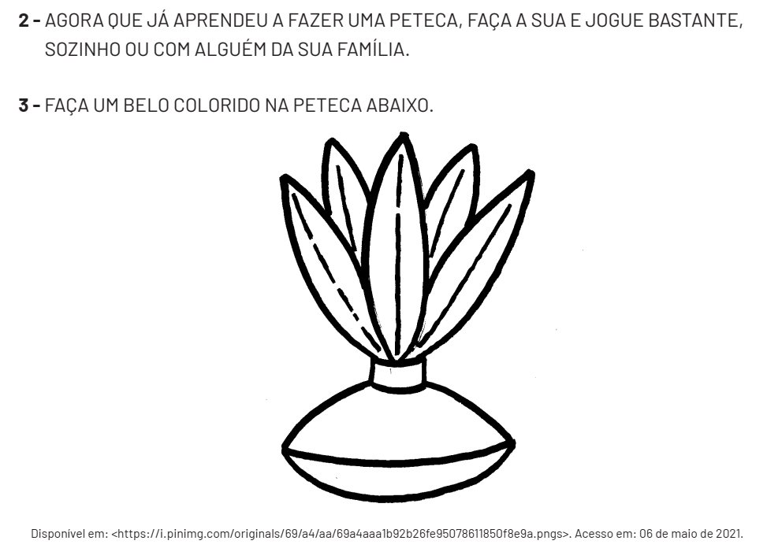

ENSINO RELIGIOSO 1ª SEMANA
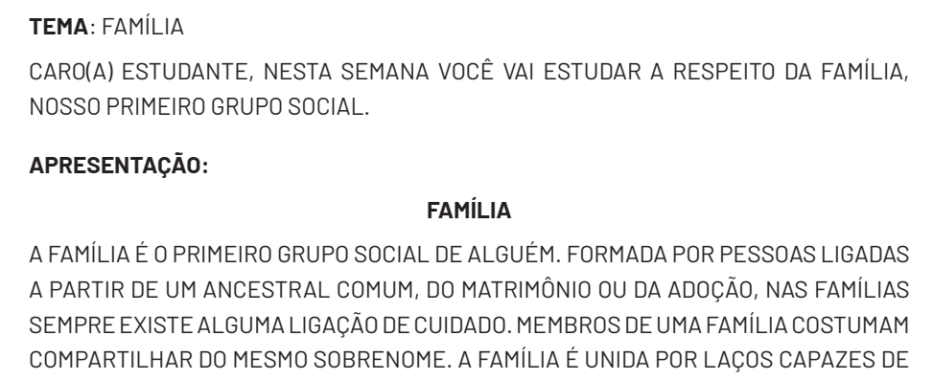
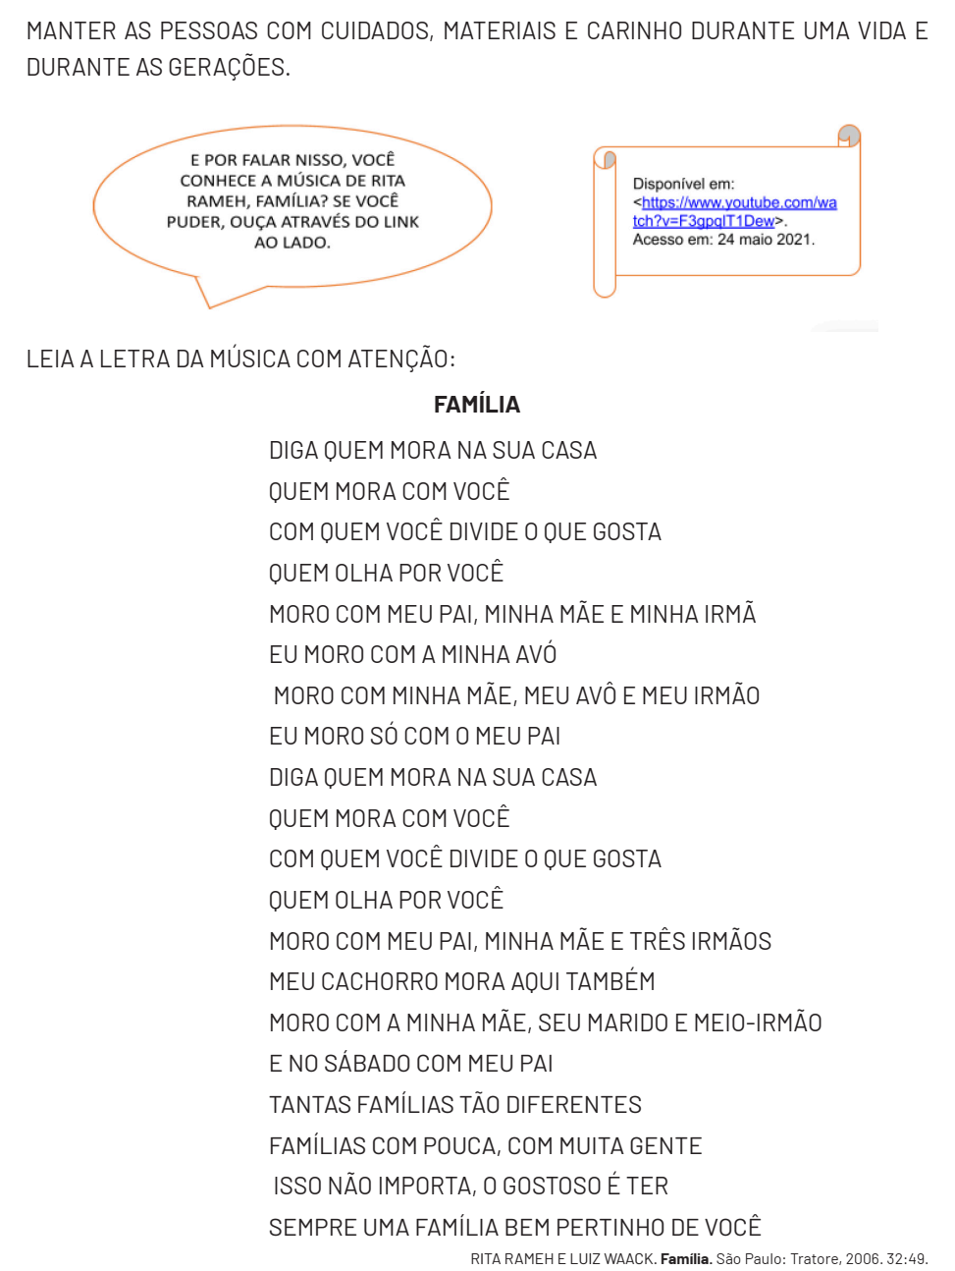

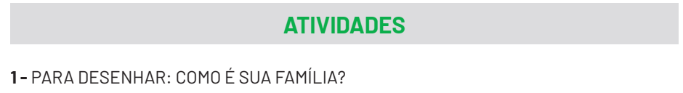


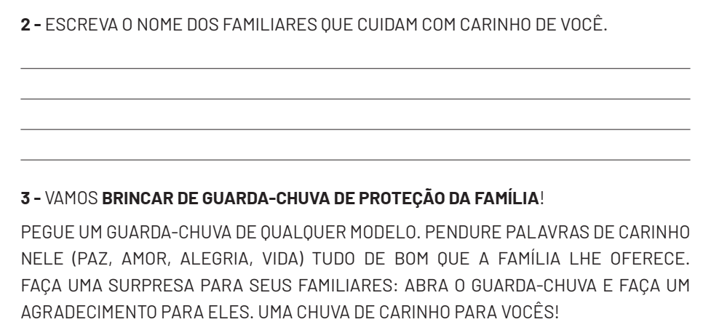

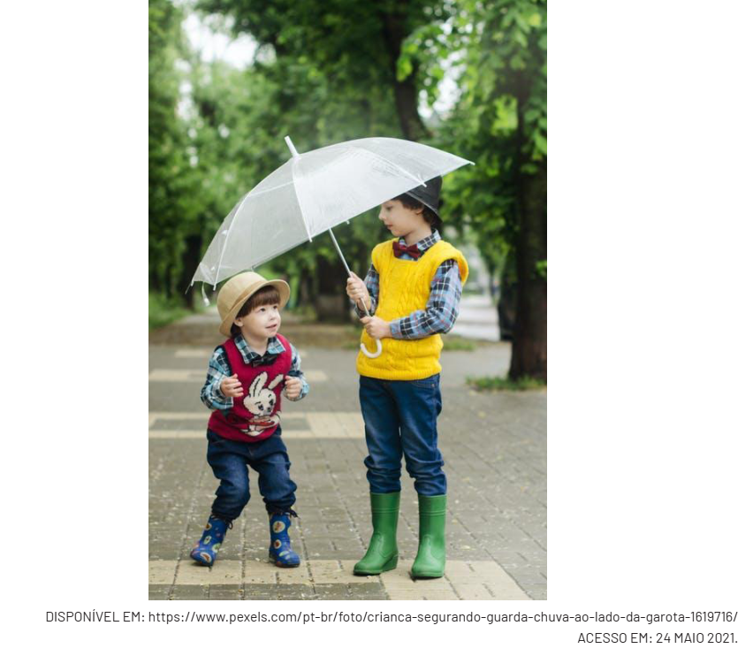

ENSINO RELIGIOSO 2ª SEMANA
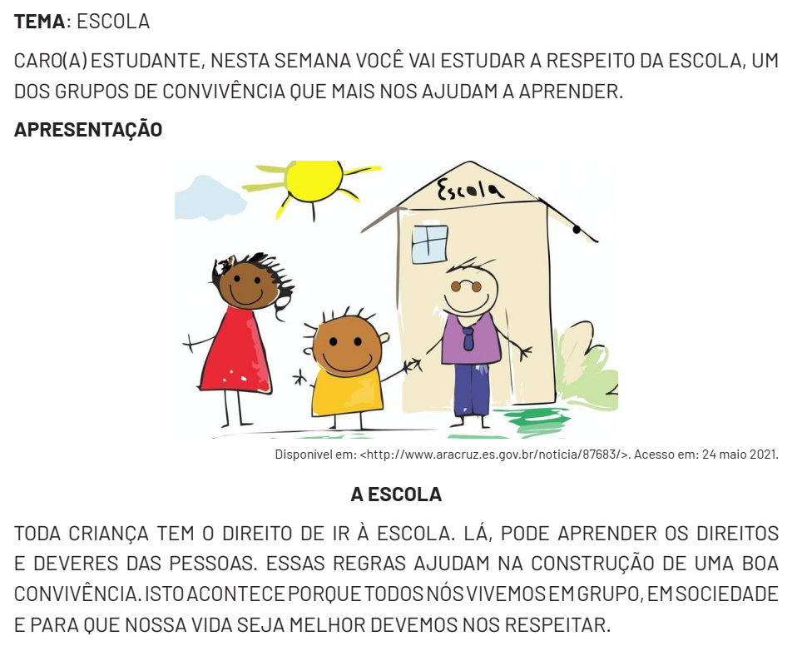
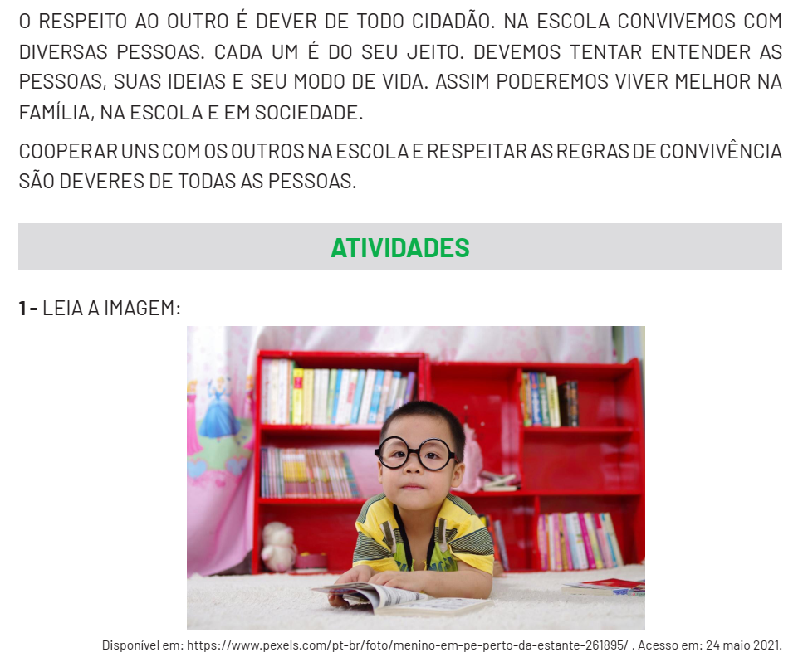

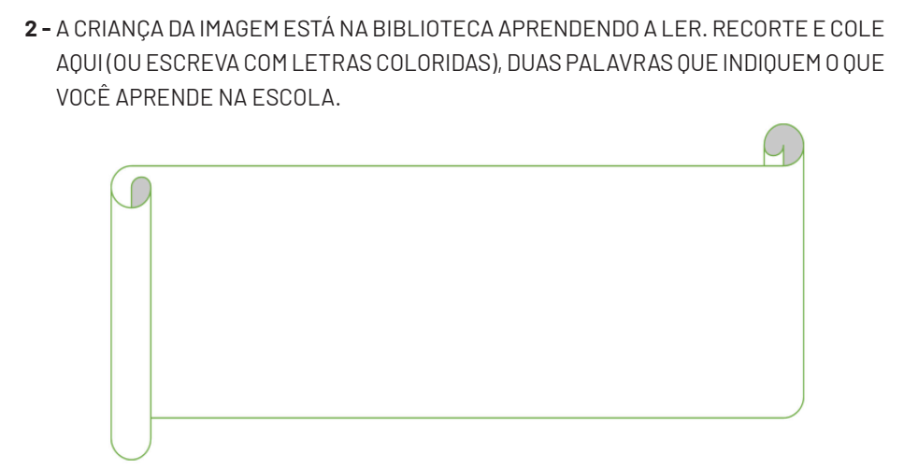


ENSINO RELIGIOSO 3ª SEMANA
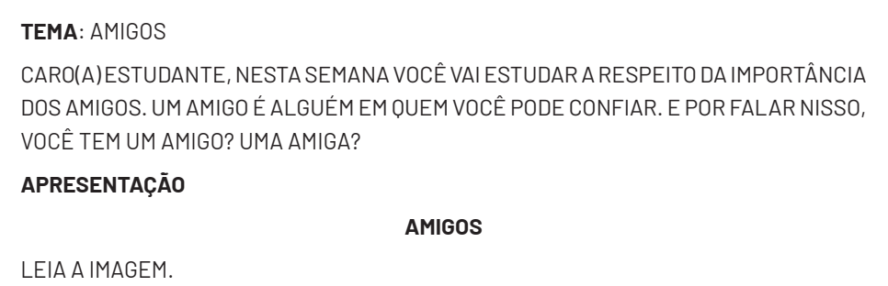
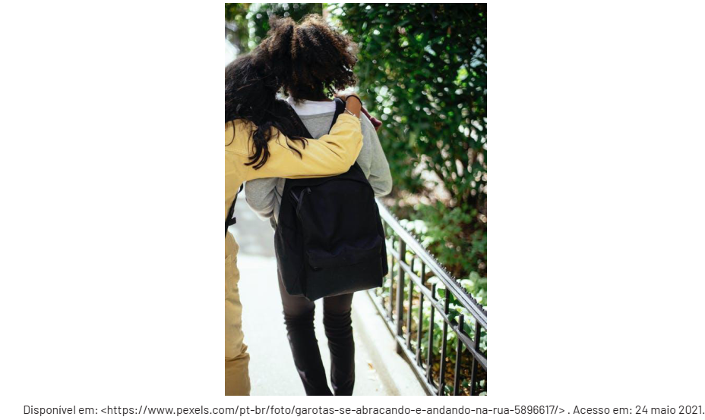
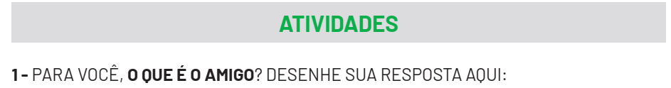

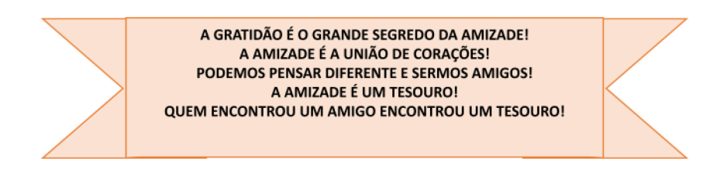
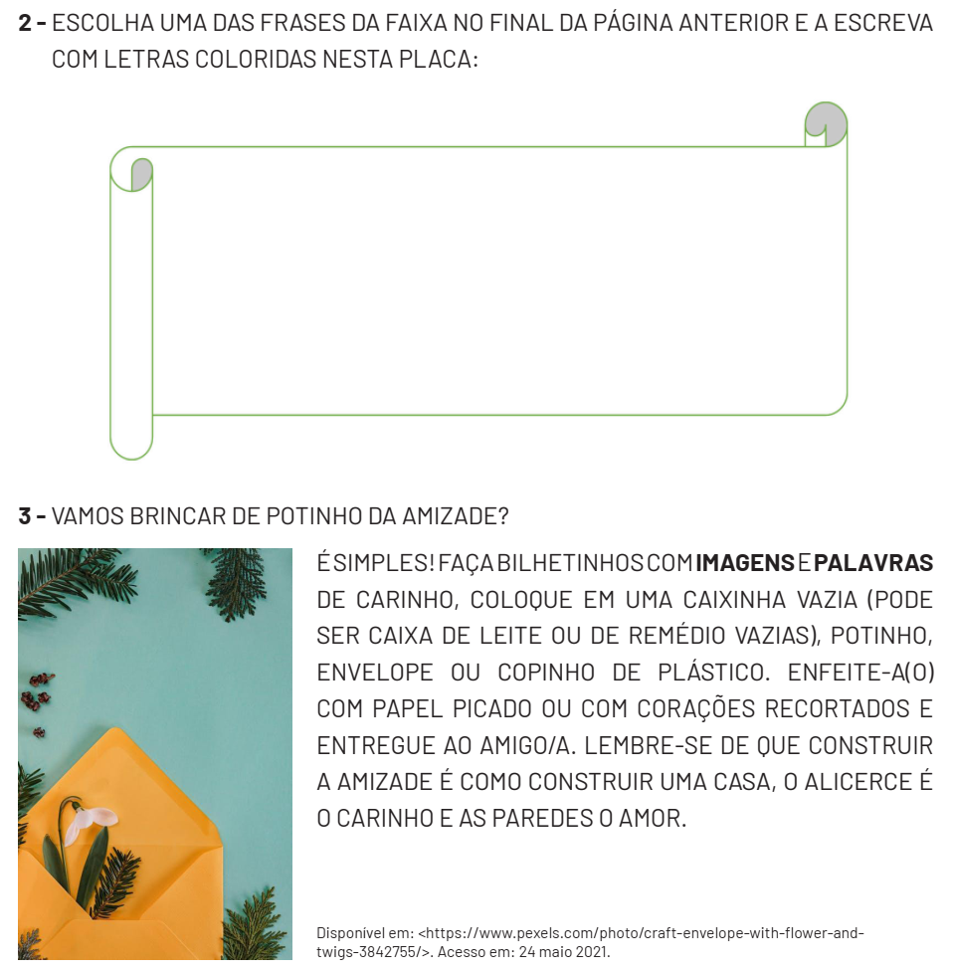

ENSINO RELIGIOSO 4ª SEMANA
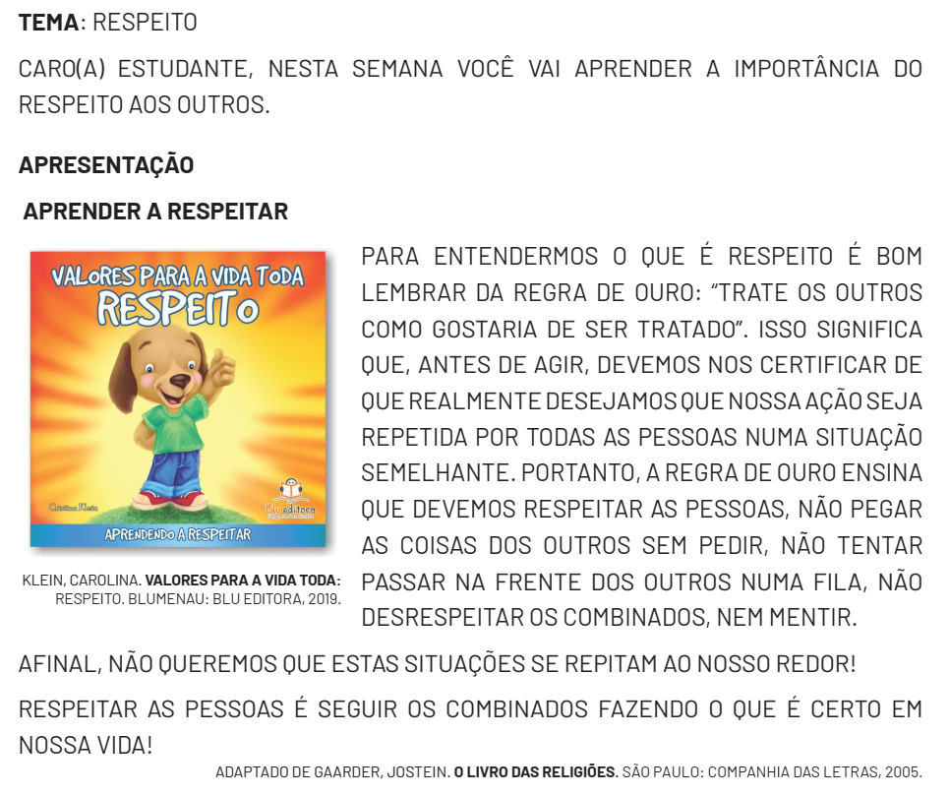
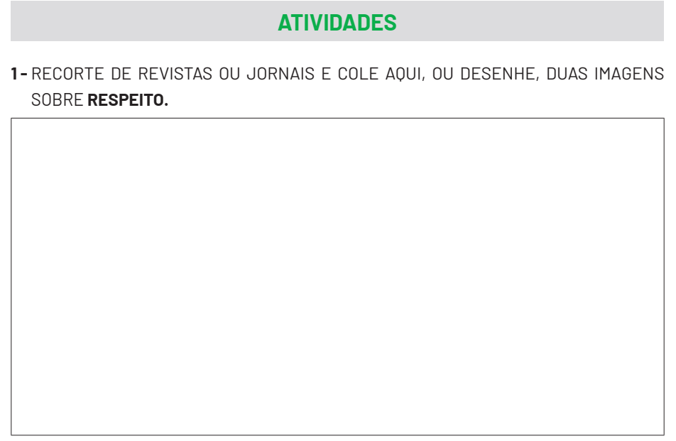
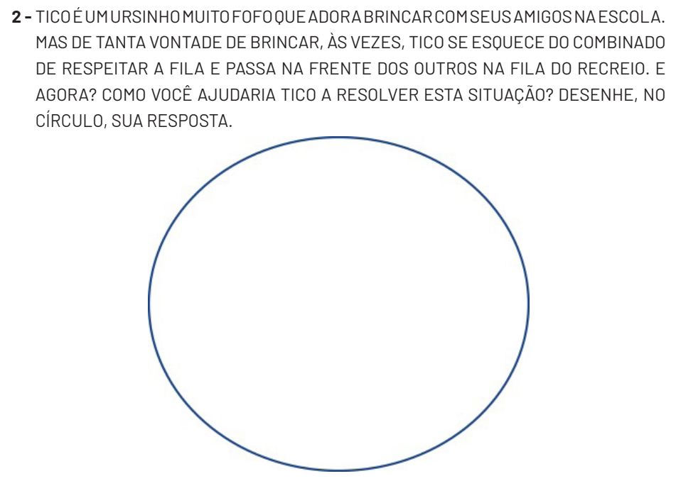

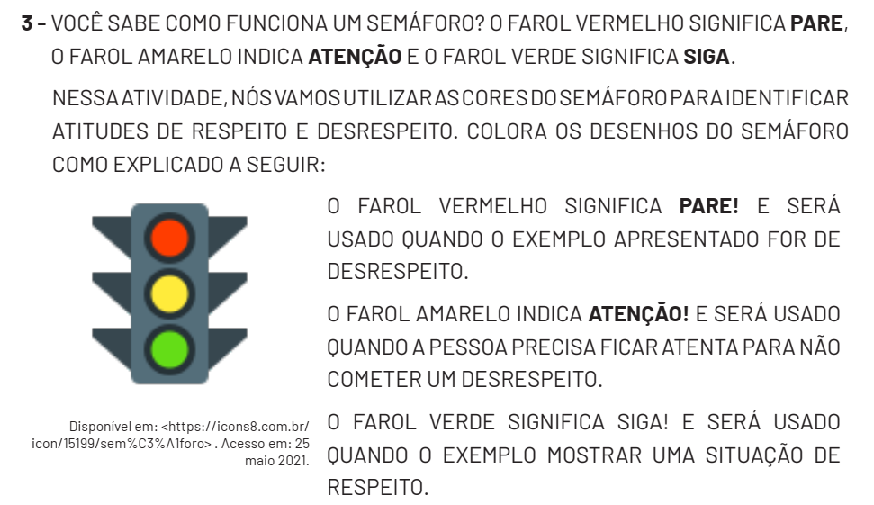

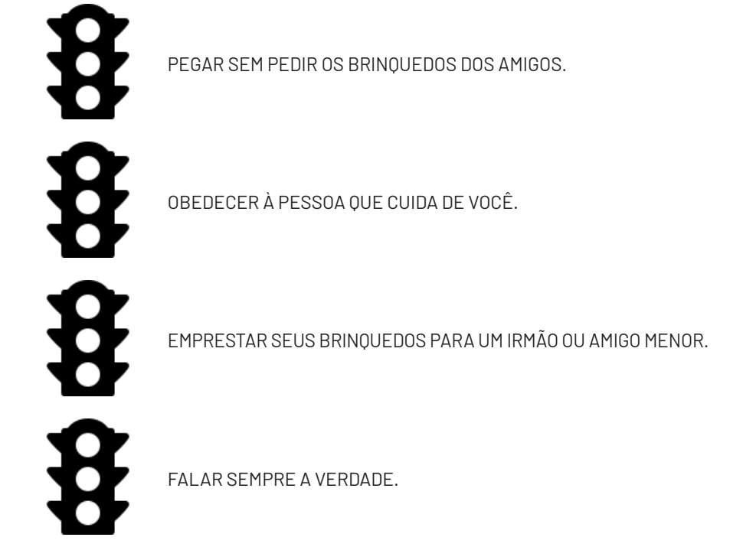
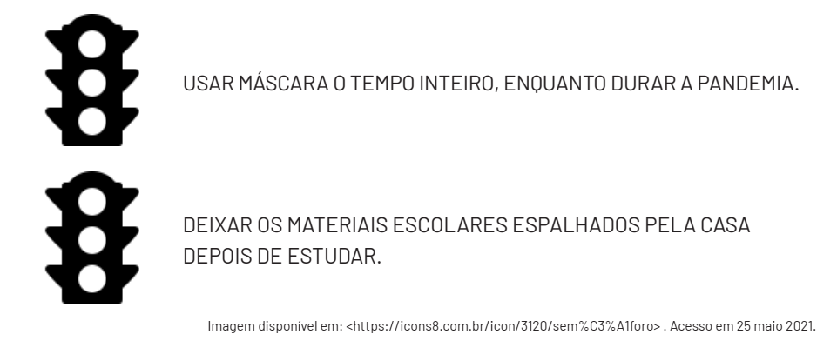
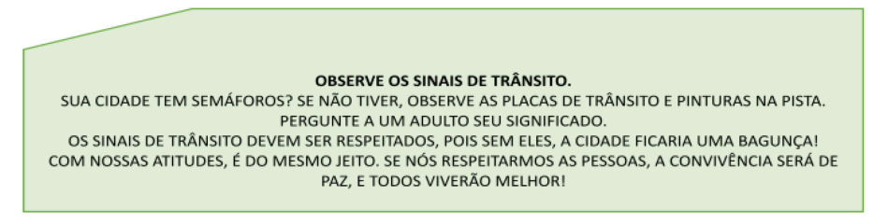

ENSINO RELIGIOSO 5ª SEMANA
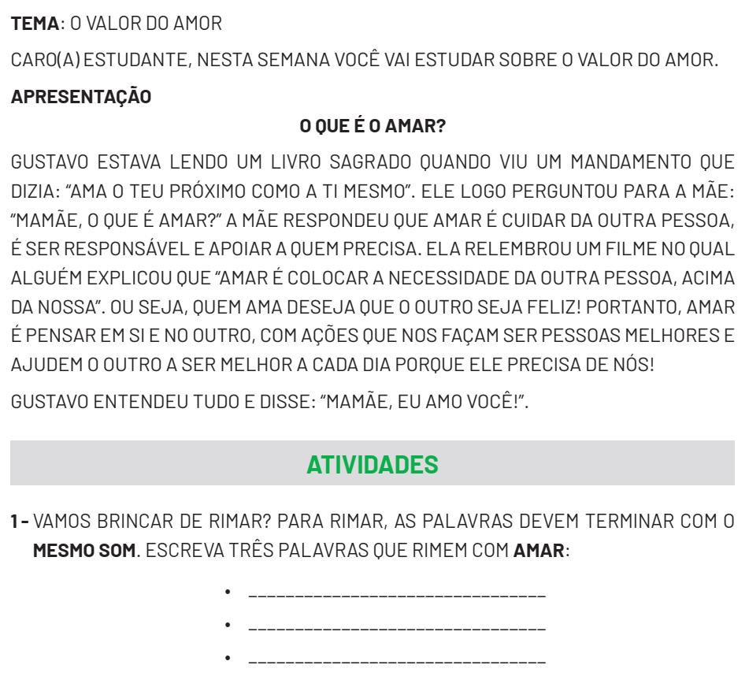
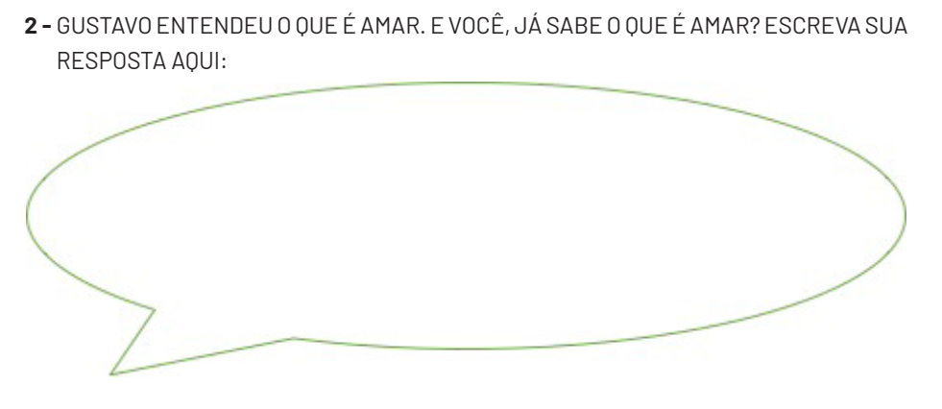
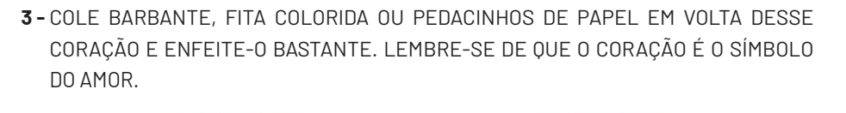
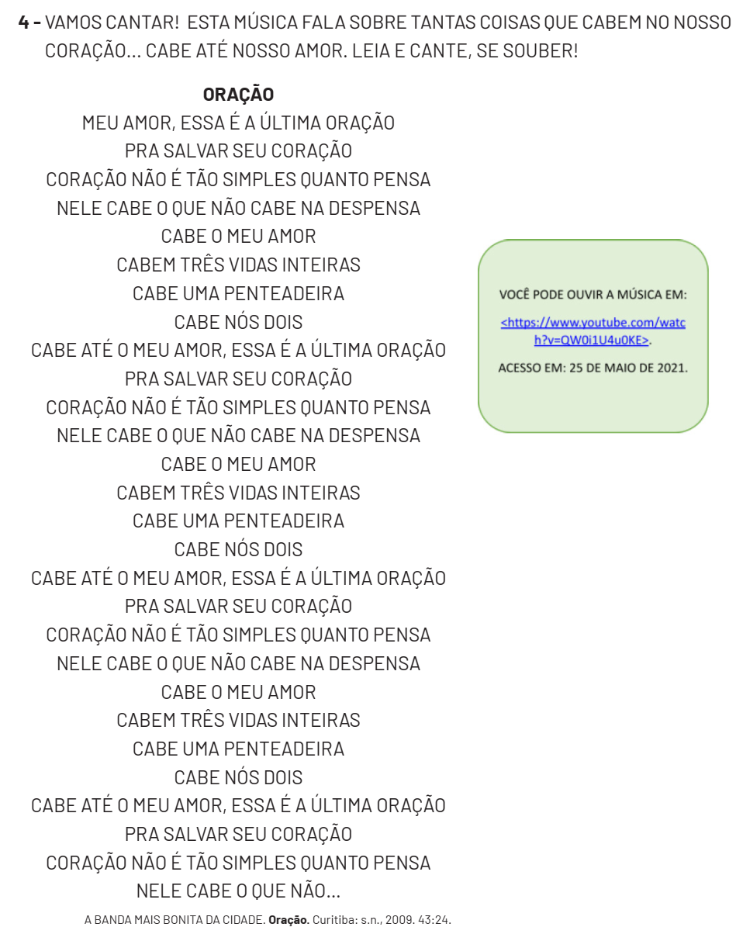

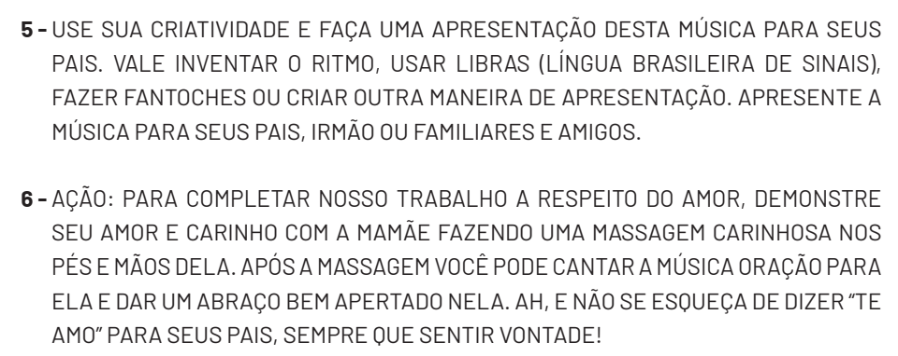

ENSINO RELIGIOSO 6ª SEMANA
